SKRIPSI

MANAJEMEN PRAKTIK KERJA INDUSTRI
DI SMK NEGERI 2 MAJENE

HARIATI

JURUSAN ADMINISTRASI PENDIDIKAN
FAKULTAS ILMU PENDIDIKAN
UNIVERSITAS NEGERI MAKASSAR
2019

HALAMAN JUDUL

MANAJEMEN PRAKTIK KERJA INDUSTRI
DI SMK NEGERI 2 MAJENE

SKRIPSI

Diajukan untuk Memenuhi Sebagaian Persyaratan Guna
Memperoleh Gelar Sarjana Pendidikan pada Jurusan Administrasi Pendidikan
Strata Satu Fakultas Ilmu Pendidikan
Universitas Negeri Makassar

Oleh:
HARIATI
1543041018

JURUSAN ADMINISTRASI PENDIDIKAN
FAKULTAS ILMU PENDIDIKAN
UNIVERSITAS NEGERI MAKASSAR
2019
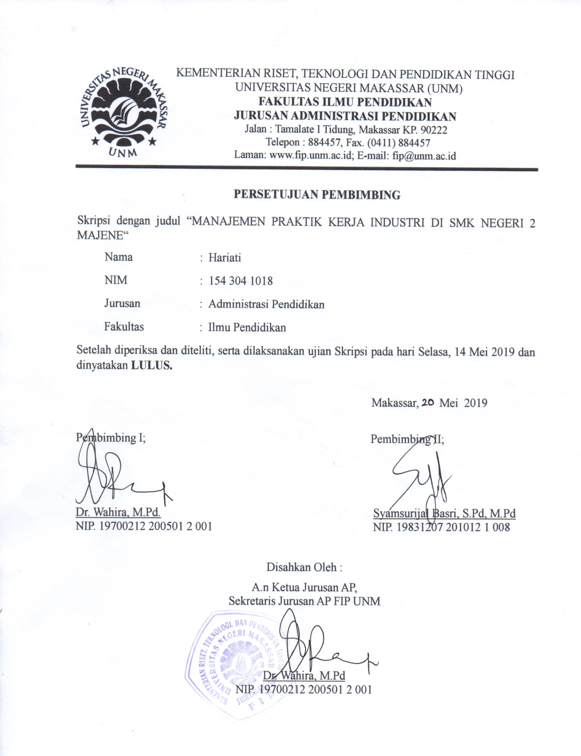

PERSETUJUAN PEMBIMBING

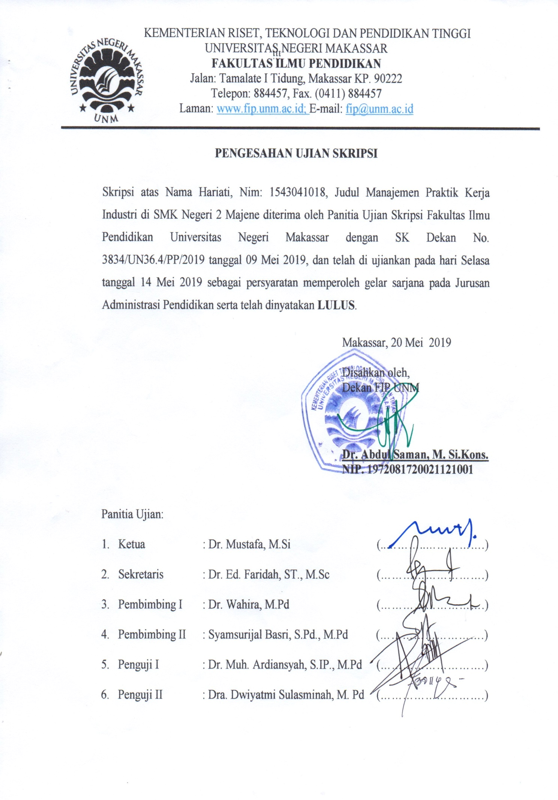

PENGESAHAN UJIAN SKRIPSI

PERNYATAAN KEASLIAN SKRIPSI

Saya yang bertanda tangan di bawah ini :
Nama : Hariati
Nim : 1543041018
Jurusan/Prodi : Administrasi Pendidikan (S1)
Judul : Manajemen Praktik Kerja Industri di SMK Negeri 2 Majene

Menyatakan dengan sebenarnya bahwa Skripsi yang saya tulis ini benar merupakan hasil karya saya sendiri dan bukan merupakan pengambilalihan atau pikiran orang lain yang saya akui sebagai hasil tulisan atau pikiran sendiri.

Apabila dikemudian hari terbukti atau dapat dibuktikan bahwa skripsi ini hasil jiplakan, maka saya bersedia menerima sanksi atas perbuatan tersebut sesuai dengan ketentuan yang belaku.

Makassar, Mei 2019
Yang membuat pernyataan

Hariati

MOTTO

“ Setto Pipasangku Anak, Daa Sambarang Mupikkirri. Apakia Fokusko Mi’guru, Insya Allah Umba Tente Caraku Manggalalle Ampele Malako Berhasil”
(Bapak Tercinta)

Jangan biarkan orang lain mengatakan bahwa dirimu tidak mampu berbuat seuatu.
Bukan karena kau bodoh, tapi setiap mahluk itu unik.

(Hariati, 2019)

Dengan segala rasa syukur
Kupersembahkan karya ini…
Kepada Bapak, Mama tercinta dan Saudara-saudariku
Doa yang tak pernah putus, serta kesabaran yang luar biasa untukku.

Keluarga besar dan sahabat-sahabatku
Yang iklas membantu baik moril maupun materi.

Semoga Allah SWT senantiasa memberikan Ridho-Nya
Kepada kita semua.

ABSTRAK

Hariati, 2019. Manajemen Praktik Kerja Industri Di SMK Negeri 2 Majene. Skripsi. Dibimbing oleh Ibu Dr. Wahira, M.Pd dan Bapak Syamsurijal Basri, S.Pd, M.Pd pada Jurusan Administrasi Pendidikan Fakultas Ilmu Pendidikan Universitas Negeri Makassar.

Penelitian ini bertujuan untuk mendeskripsikan tentang manajemen praktik kerja industri di SMK Negeri 2 Majene. Fokus penelitian ini adalah (1) Bagaimana perencanaan praktik kerja industri di SMK Negeri 2 Majene, (2) Bagaimana pelaksanaan praktik kerja industri di SMK Negeri 2 Majene, dan (3) Bagaimana evaluasi praktik kerja industri di SMK Negeri 2 Majene. Tujuan penelitian ini ialah untuk mengetahui: (1) Perencanaan praktik kerja industri di SMK Negeri 2 Majene. (2) Pelaksanaan praktik kerja industri di SMK Negeri 2 Majene. (3) Evaluasi praktik kerja industri di SMK Negeri 2 Majene. Pendekatan penelitian ini adalah kualitatif dengan jenis penelitian deskriptif kualitatif. Penelitian ini dilaksanakan di SMK Negeri 2 Majene. Sumber data dalam penelitian ini adalah wakil kepala sekolah bagian humas, ketua panitia praktik kerja industri, guru pembimbing, sekretaris bagian humas dan siswa kelas XII. Teknik pengumpulan data berupa wawancara dan dokumentasi. Analisis data yang digunakan yaitu reduksi data, paparan data dan penarikan kesimpulan atau verifikasi data. Pengecekan keabsahan data dilakukan dengan teknik trianggulasi. Hasil penelitian menunjukkan bahwa (1) Perencanaan praktik kerja industri dilaksanakan pada awal tahun ajaran baru, hal ini disebabkan adanya penambahan waktu prakerin menjadi 6 bulan, dimana sebelumnya hanya 4 bulan.beberapa kegiatan dalam perencanaan yaitu, analisis kebutuhan, pemetaan industri, sosialisasi, pemilihan tempat praktik dan guru pembimbing, serta pembekalan.; (2) Pelaksanaan praktik kerja industri dilaksanakan selama 6 bulan atau 1 semester. Beberapa kegiatan dalam pelaksanaan yaitu penyerahan, monitoring, penilaian, penarikan dan pelaporan; (3) Evaluasi praktik kerja industri dilakukan dengan mengumpulkan data-data terlebih dahulu dan menganalisisnya. Evaluasi dilakukan dalam sebuah rapat yang diikuti oleh Kepala Sekolah, Waka Kurikulum, Waka Kehumasan, Ketua Jurusan, Panitia Prakerin dan Wali kelas. Masing-masing jurusan akan melaporkan hasil pelaksanaan praktik kerja industri siswa-siswinya.

PRAKATA

Puji syukur kehadirat Allah SWT atas berkat dan ridho-Nya sehingga penulis dapat menyelesaikan skripsi yang berjudul “Manajemen Praktik Kerja Industri di SMK Negeri 2 Majene” sesuai dengan waktu yang ditargetkan. Walapun demikian penulis menyadari bahwa masih terdapat kekurangan dalam penulisan ini, baik redaksi kalimatnya maupun sistematika penulisannya. Namun demikian harapan penulis, Skripsi ini dapat memberikan informasi yang bermakna.
Penyusunan Skripsi ini, penulis menghadapi kesulitan baik dalam proses pengumpulan bahan pustaka, pelaksanaan penelitian, maupun dalam penyusunannya. Namun berkat bimbingan dan dorongan dari berbagai pihak, maka kesulitan dapat teratasi. Oleh karena itu, maka sepantasnya penulis menyampaikan ucapan terima kasih untuk Bapak Jalaluddin dan Mama Basse sebagai orang tua dari penulis, yang tak pernah putus mendoakan, menasehati, membimbing dan menyertai penulis selama menempuh pendidikan dan ucapan terima kasih kepada Dr. Wahira, M.Pd sebagai pembimbing I dan Syamsurijal Basri, S.Pd,. M.Pd sebagai pembimbing II serta terima kasih kepada Dr. Muhammad Ardiansyah, S.IP., M.Pd sebagai penguji I dan Dra. Dwiyatmi Sulasminah, M.Pd sebagai penguji II yang telah memberikan bimbingan dan arahan dengan tulus dan ikhlas sehingga skripsi ini dapat diselesaikan.
Penulis juga menyampaikan ucapan terima kasih yang sebesar-besarnya kepada :
- Prof. Dr. H. Husain Syam, M.TP sebagai Rektor Universitas Negeri Makassar yang telah memberi peluang untuk menuntut ilmu di Fakultas Ilmu Pendidikan Universitas Negeri Makassar.
- Dr. Abdul Saman, M.Si Kons sebagai Dekan Fakultas Ilmu Pendidikan Universitas Negeri Makassar atas segala kebijakannya sebagai pimpinan Fakultas tempat peneliti menimba ilmu selama ini.
- Dr Mustafa, M.Si sebagai Wakil Dekan I, Dr. Pattaufi, S.Pd,. M.Si sebagai Wakil Dekan II, dan Dr. H. Ansar, M.Si sebagai Wakil Dekan III FIP UNM, yang telah memberikan layanan akademik, administrasi, kemahasiswaan selama proses pendidikan dan penyelesaian studi.
- Dr. Ed. Faridah, ST., M.Sc dan Dr. Wahira, M.Pd sebagai ketua dan sekretaris jurusan Administrasi Pendidikan Fakultas Ilmu Pendidikan Universitas Negeri Makassar, yang dengan penuh perhatian memberikan bimbingan dan memfasilitasi penulis selama proses perkuliahan.
- Bapak dan Ibu Dosen Administrasi Pendidikan FIP UNM yang telah memberikan berbagai macam ilmu pengetahuan yang tak ternilai selama dibangku kuliah.
- Drs. Muhammad Tamrin, M.Pd sebagai kepala SMK Negeri 2 Majene. Harun Rasyad Nur, S.Pd sebagai Wakasek Humas, Hj. Warnia, S.Pd sebagai ketua jurusan dan guru produktif jurusan OTKP, Sachlinah, M.Pd sebagai ketua jurusan dan guru produktif BDP, Abdul Rais Husain, S.Pd sebagai ketua dan guru produktif jurusan Multimedia, F. Budi Ade Irawan, S.E,. M.Pd sebagai sekretaris panitia prakerin 2018, dan siswa kelas XII jurusan OTKP, TKI, AK serta seluruh staf SMK Negeri 2 Majene yang telah banyak membantu selama penelitian.
- Teristimewa untuk kedua orang tuaku, dan ke delapan saudaraku serta seluruh keluarga besar yang selalu memberikan doa, kasih sayang, nasehat, semangat, dan bimbingan yang tiada henti, serta dukungan moril maupun materil dari awal hingga akhir penyelesaian studi.
- Teman-temanku Aprilyah Nuradhayani, St. Aminah Semi, Nur Cahyani, dan adikku Ainun Fitria, mahasiswa AP angkatan 2015, kakak senior AP angkatan 2014, keluarga besar Apertement 80 dan teman-teman posko SMPN 4 Karossa yang senantiasa memberikan dukungan, motivasi, dan bantuan baik berupa moril maupun materi selama penyusunan skripsi ini. Terima kasih telah menjadi teman sekaligus keluarga selama proses perkuliahan hingga penyelesaian studi semoga menjadi kenangan terindah yang tidak terlupakan.
Akhirnya penulis menyampaika kepada semua pihak yang tak sempat disebutkan namanya satu persatu atas bantuan dan bimbingannya, semoga Allah SWT senantiasa memberikan ganjaran pahala yang setimpal. Harapan penulis, semoga Skripsi ini dapat bermanfaat bagi pembacanya, khususnya bagi pemerhati pendidikan.
Makassar, Mei 2019

Penulis

DAFTAR ISI

HALAMAN JUDUL i
PERSETUJUAN PEMBIMBING ii
PENGESAHAN UJIAN SKRIPSI iii
PERNYATAAN KEASLIAN SKRIPSI iv
MOTTO v
ABSTRAK vi
PRAKATA vii
DAFTAR ISI x
DAFTAR TABEL xiii
DAFTAR GAMBAR xiv
DAFTAR LAMPIRAN xv
BAB I 1
PENDAHULUAN 1
A. Konteks Penelitian 1
B. Fokus Penelitian 6
C. Tujuan Penelitian 6
D. Manfaat Penelitian 7
BAB II 8
TINJAUAN PUSTAKA DAN KERANGKA KONSEPTUAL 8
A. Tinjauan Pustaka 8
1. Pendidikan Kejuruan 8
2. Pengertian Manajemen 10
3. Manajemen Praktik Kerja Industri 12
4. Pengertian Praktik Kerja Industri 13
5. Tujuan dan Manfaat Praktik Kerja Industri 15
6. Perencanaan Praktik Kerja Industri 17
7. Pelaksanaan Praktik Kerja Industri 19
8. Evaluasi Praktik Kerja Industri 22
B. Hasil Penelitian yang Relevan 24
C. Kerangka Konseptual 25
BAB III 27
METODE PENELITIAN 27
A. Pendekatan dan Jenis Penelitian 27
B. Kehadiran Peneliti 28
C. Lokasi dan Subjek Penelitian 28
D. Sumber Data 29
E. Prosedur Pengumpulan Data 30
F. Analisis Data 32
G. Pengecekan Keabsahan Data 33
BAB IV 35
HASIL PENELITIAN DAN PEMBAHASAN 35
A. Hasil Penelitian 35
1. Perencanaan Praktik Kerja Industri di SMK Negeri 2 Majene 42
2. Pelaksanaan Praktik Kerja Industri di SMK Negeri 2 Majene 53
3. Evaluasi Praktik Kerja Industri di SMK Negeri 2 Majene 64
B. Pembahasan Hasil Penelitian 67
1. Perencanaan praktik kerja industri di SMK Negeri 2 Majene 68
2. Pelaksanaan Praktik Kerja Industri 73
3. Evaluasi Praktik Kerja Industri 79
BAB V 81
KESIMPULAN DAN SARAN 81
A. Kesimpulan 81
B. Saran 82
DAFTAR PUSTAKA 83
LAMPIRAN 86
Lampiran 1. Kisi-kisi instrumen 87
Lampiran 2. Pedoman Wawancara 88
Lampiran 3. Matriks Analisis Data 94
Lampiran 4. Dokumentasi Kegiatan 113
Lampiran 5. Persuratan 170
RIWAYAT HIDUP 179

DAFTAR TABEL

No. | Nama Tabel |  | Halaman
1. | Tabel 4.1 | Identitas SMK Negeri 2 Majene ………….….…….………………35
2 | Tabel 4.2 | Keadaan Guru/Pegawai SMK Negeri 2 Majene ………………...…37
3 | Tabel 4.3 | Keadaan Peserta Didik di SMK Negeri 2 Majene ……..……..……38
4 | Tabel 4.4 | Data Keseluruhan Peserta Didik berdasarkan Rombel dan Jenis Kelamin ………………….……………………………….......……39
5 | Tabel 4.5 | Fasilitas Khusus berdasarkan Jurusan di SMK Negeri 2 Majene .....40
6 | Tabel 4.6 | Penilaian Aspek Teknis ……………………………………………59
7 | Tabel 4.7 | Penilaian Aspek Non Teknis ………………………………………60

DAFTAR GAMBAR

No. | Nama Gambar |  | Halaman
1. | Gambar 2.1 | Kerangka Konseptual …………………………………………...26
2 | Gambar 4.1 | Posisi dalam Struktur Organisasi SMK Negeri 2 Majene ...……41

DAFTAR LAMPIRAN

No. | Nama Lampiran |  | Halaman
1. | Lampiran 1. | Kisi-kisi Instrumen ………….………………………………….87
2 | Lampiran 2. | Pedoman Wawancara ………………..………………………….88
3 | Lampiran 3. | Matriks Analisis Data ……….………………………………….94
4 | Lampiran 4. | Dokumentasi Kegiatan ………………..……………………….113
5 | Lampiran 5. | Persuratan …………..………………………………………….170

BAB I

PENDAHULUAN

Konteks Penelitian
Pendidikan terdiri atas pendidikan formal, nonformal, dan informal yang dapat saling melengkapi dan memperkaya. Mengingat pentingnya peran masyarakat sebagai salah satu pihak yang bertanggung jawab dalam terlaksananya fungsi dan tujuan pendidikan. Maka diperlukan kerjasama antara pihak sekolah dan masyarakat. Masyarakat merupakan wadah dalam mendukung proses pembelajaran untuk menciptakan peserta didik yang berkualitas dan mampu bersaing.
Sekolah menengah kejuruan (SMK) adalah pendidikan vokasi yang bertujuan untuk menyiapkan peserta didik menjadi manusia yang terampil, mandiri dan juga produktif, yang langsung dapat bekerja secara profesional ketika lulus sesuai bidang keahlianya setelah melalui pendidikan dan pelatihan berbasis kompetensi (Depdiknas, 2004: 3). Undang–undang Nomor 20 Tahun 2003 menyebutkan bahwa tujuan SMK adalah meningkatkan kemampuan peserta didik untuk dapat mengembangkan diri seiring dengan perkembangan ilmu pengetahuan, teknologi, serta menyiapkan peserta didik memasuki dunia kerja. Ilmu dan penguasaan keterampilan yang diberikan sekolah kepada siswanya adalah bekal yang bisa digunakan untuk siap kerja. Sementara bekal pengetahuan diberikan melalui pengembangan kemampuan interaksi dalam kelas oleh guru kepada siswa. Kenyataan di lapangan menunjukkan bahwa untuk mencapai kemampuan yang memadai, bukan
hanya keterampilan teknik saja, tetapi juga kemampuan pemahaman secara efektif. Kemampuan pemahaman yang diperoleh dari proses belajar di sekolah yang dipadukan dengan proses belajar di industri atau di masyarakat menjadi faktor penting yang menentukan keberhasilan dalam para siswa.
Proses pembelajaran mengandung unsur yang komplit yaitu learning to know, learning to do and learning to be (Suhartono, 2015: 10) dimana siswa diarahkan untuk mengenal, mengerjakan, dan membuat sesuatu dari sumber belajar dan fasilitator. Siswa bukan hanya melihat dan mendengar teori, akan tetapi melakukan secara langsung apa yang dilihat dan dipahaminnya. Melalui proses belajar seperti ini secara sistematis siswa akan memperoleh keterampilan, juga akan mengalami perubahan dalam pengetahuan, keterampilan dan sikap dalam mengerjakan pekerjaannya. Selain proses pembelajaran di sekolah, pembelajaran yang melibatkan siswa secara langsung di lapangan akan membantu mempercepat penguatan bagi terjadinya perubahan atas diri mereka serta membantu perkembangan di masa yang akan datang. Untuk mendukung proses belajar tersebut, maka mata diklat prakerin (praktik kerja industri) sebagai bagian penting dari sistem pendidikan kejuruan untuk mempersiapkan siswa memasuki dunia kerja. Praktik kerja industri bertujuan untuk: (1) menghasilkan tenaga kerja yang memiliki keahlian proesional, yaitu tenaga kerja yang memiliki tingkat kemampuan, kompetensi dan etos kerja yang sesuai dengan tuntutan lapangan kerja. (2) meningkatkan dan memperkokoh keterampilan dan kesepadanan link and match antara lembaga pendidikan dan pelatihan kejuruan dengan dunia kerja. (3) meningkatkan efisien proses pendidikan dan pelatihan tenaga kerja berkualitas professional. (4) memberi pengakuan dan penghargaan terhadap pengalaman kerja sebagai bagian dari proses pendidikan. Namun semua akan terlaksana sesuai harapan apabila manajemen praktik kerja industri dikelolah dengan baik oleh pihak sekolah.
Manajemen praktik kerja industri mengandung tiga unsur yaitu, perencanaan, pelaksanaan dan evaluasi. Dalam perencanaan praktik kerja industri, sekolah menentukan sasaran dan tujuan dari program prakerin sehingga dalam perencanaan harus memperhatikan dan teliti terhadap semua kegiatan diantaranya menyiapkan materi kurikulum, melakukan pemetaan industri, menganalisis kebutuhan, melakukan penjajakan ke tempat praktik, menentukan guru pembimbing dan pembekalan bagi peserta didik. Selanjutnya pelaksanaan praktik kerja industri meliputi pembinaan dan monitoring, siswa diharapkan mampu melaksanakan pekerjaan atau tugas yang sesuai dengan kompetensi keahlian siswa yang diperoleh selama dari sekolah. Dengan adanya praktik kerja industri dapat diketahui relevansi kemampuan siswa dengan pekerjaan yang ada di dunia industri. Dan terakhir evaluasi praktik kerja industri, sekolah melakukannya secara sistematis, rinci, dan menggunakan prosedur terhadap data dan informasi yang telah didapat, agar dapat mengetahui sejauh mana keberhasilan dari suatu program tersebut. Dengan melakukan evaluasi, maka akan dapat memperoleh data atau informasi yang akurat tentang pelaksanaan praktik kerja industri.
Keanyataannya banyak kesenjangan yang terjadi dalam pengelolaan praktik kerja industri berdasarkan data yang ambil pada hasil penelitian sebelumnya yang dilakukan oleh Umiati (2016: 134) pelaksanaan praktik kerja industri masih terdapat beberapa kendala yang muncul, yaitu untuk pemberangkatan, monitoring dan penarikan belum dapat terealisasi dengan baik. Hal tersebut terkendala biaya, dan waktu. Masih terdapat kompetensi siswa yang kurang sesuai dengan bidang pekerjaan siswa di tempat praktik, dan masih terdapat masalah terkait dengan soft skill dalam hal attitude. Selain itu pada tahap evaluasi praktik kerja industri, sekolah tidak melibatkan pihak industri secara langsung. Padahal keikutsertaan pihak industri akan memberikan masukan yang cukup membantu mengingat mereka lebih memahami dan mengamati secara langsung perkembangan siswa selama di lapangan.
Upaya untuk mengatasi hal tersebut, diperlukan untuk mewujudkan perbaikan pada manajemen praktik kerja industri di sekolah. Tujuannya untuk menekan masalah yang timbul dalam perencanaan, pelaksanaan dan evaluasi praktik kerja industri sehingga harapan yang telah ditetapkan dapat terwujud. Peran sekolah dan dunia usaha dan dunia industri sangat berpengaruh dalam mewujudkan manajemen praktik kerja industri yang baik, hal ini akan akan memberi dampak pada perkembangan kemampuan, sikap, pengetahuan dan keterampilan siswa sebagai bekal di masa depan.
SMK Negeri 2 Majene merupakan lembaga pendidikan kejuruan yang berupaya meningkatkan kualitas lulusan dengan mempersiapkan segala hal untuk membekali siswanya. SMK Negeri 2 Majene melaksanakan pendidikan dengan jenjang pendidikan adalah 3 tahun atau 6 (enam) semester. Sekolah ini membuka 5 jurusan yang dapat dipilih oleh peserta didik, jurusan tersebut yaitu Teknik Komputer dan Informatika (TKI) Otomatisasi Tata Kelola Perkantoran (OTKP), Akuntansi Keuangan dan Lembaga (AKL), Bisnis Darin dan Pemasaran (BDP), dan Multimedia. Berdasarkan informasi yang didapatkan di lapangan saat melakukan observasi, bahwa Pengelolaan atau Manajemen praktik kerja industri di SMK Negeri 2 Majene dilaksanakan oleh bagian Humas dibawah naungan Kepala Sekolah. Dalam pengelolaan penyelenggaraan praktik kerja industri ada beberapa tahapan, yaitu dari perencanaan, pelaksanaan, sampai pada tahap evaluasi.
Hasil wawancara singkat yang belum terlalu mendalam dengan Wakil Kepala Sekolah bagian Humas dalam kenyataannya terdapat permasalahan yang dihadapi baik oleh bagian kehumasan saat penyelenggaraan praktik kerja industri maupun oleh peserta didik. Permasalahan tersebut diantaranya perencanaan praktik kerja industri dalam pemetaan industri terdapat ketidak singkronan antara kompetensi dasar di sekolah terhadap topik-topik pekerjaan atau tugas yang ada di tempat praktik. Hal ini berimbas pada penyusunan program praktik kerja industri dimana siswa kebingungan terhadap pekerjaan yang ada di tempat praktik karena tidak sesuai dengan jurusan mereka. Selanjutnya pada pelaksanaan praktik kerja industri, sekolah kesulitan untuk melakukan penyerahan, monitoring dan penarikan ke tempat praktik khususnya pada daerah yang jauh seperti kalimantan, jawa, sulawesi tengah dan sulawesi selatan karena terkendala biaya, jarak dan waktu. Adapun untuk tahap evaluasi, wakil kepala sekolah bagian humas mengungkapkan bahwa masih banyak siswa yang telah melakukan praktik kerja industri selama 4 bulan, akan tetapi tidak mengalami perkembangan yang signifikan, hal tersebut dapat dilihat dari penilaian yang diberikan oleh pihak industri tempat mereka praktik.
Adanya asumsi permasalahan diatas, maka peneliti tertarik untuk mengadakan penelitian tentang Manajemen Praktik Kerja Industri di SMK Negeri 2 Majene.

Fokus Penelitian

Berdasarkan konteks penelitian yang telah diuraikan di atas maka fokus penelitian adalah :
- Bagaimana Perencanaan praktik kerja industri di SMK Negeri 2 Majene ?
- Bagaimana Pelaksanaan praktik kerja industri di SMK Negeri 2 Majene ?
- Bagaimana Evaluasi praktik kerja industri di SMK Negeri 2 Majene ?

Tujuan Penelitian
Berdasarkan fokus penelitian di atas, maka tujuan diadakannya penelitian ini yaitu :
- Untuk mengetahui bagaimana perencanaan praktik kerja industri di SMK Negeri 2 Majene
- Untuk mengetahui bagaimana pelaksanaan praktik kerja industri di SMK Negeri 2 Majene
- Untuk mengetahui bagaimana evaluasi praktik kerja industri di SMK Negeri 2 Majene

Manfaat Penelitian
Manfaat dari penelitian ini, terbagi menjadi :
- Manfaat Teoritis
Penelitian ini diharapkan dapat memberikan masukan dan pengembangan keilmuan khususnya bidang kehumasan dan kurikulum dalam memanajemen praktik kerja industri di sekolah.
- Manfaat Praktis
- Bagi pihak sekolah.
Penelitian ini diharapkan dapat dijadikan referensi dalam pengambilan kebijakan yang terkait dengan manajemen praktik kerja industri, serta menjadi rujukan dalam membangun kemitraan antara pihak sekolah dan pihak industri.
- Bagi peneliti.
Penelitian ini diharapkan dapat menambah, memperkaya pengetahuan, wawasan, pengalaman dan juga sebagai sarana didalam proses mahasiswa menerapkan segala ilmu yang dimiliki dan diperoleh selama kuliah.
- Bagi Fakultas Ilmu Pendidikan
Hasil penelitian ini diharapkan mampu menjadi bahan referensi dan kajian bagi mahasiswa Fakultas Ilmu Pendidikan pada umumnya dan mahasiswa Administrasi Pendidikan pada khususnya.

BAB II

TINJAUAN PUSTAKA DAN KERANGKA KONSEPTUAL

Tinjauan Pustaka

Pendidikan Kejuruan
Peraturan Pemerintah No. 29 Tahun 1990 Bab I, pasal 1 ayat 3 menyebutkan bahwa, “Pendidikan Menengah Kejuruan adalah pendidikan pada jenjang pendidikan menengah yang mengutamakan perkembangan kemampuan siswa untuk melaksanakan jenis pekerjaan tertentu”.
Undang-Undang Republik Indonesia No. 20 Tahun 2003 Tentang Sistem Pendidikan Nasional menyebutkan tentang Fungsi dan Tujuan Pendidikan Nasional, pada pasal 2 dan 3 Pendidikan Nasional berdasarkan Pancasila dan Undang-Undang Dasar Negara Republik Indonesia Tahun 1945, yaitu :
Pendidikan nasional berfungsi mengembangkan kemampuan dan membentuk watak serta peradaban bangsa yang bermartabat dalam rangka mencerdaskan kehidupan bangsa, bertujuan untuk berkembangnya potensi peserta didik agar menjadi manusia yang beriman dan bertakwa kepada Tuhan Yang Maha Esa, berakhlak mulia, sehat, berilmu, cakap, kreatif, mandiri, dan menjadi warga negara yang demokratis serta bertanggung jawab.

Standar Proses (SP) Pendidikan Menengah Kejuruan (PMK) dinyatakan bahwa proses pembelajaran pada SMK diarahkan untuk mencapai tujuan yang dikembangkan berdasarkan profil lulusan yaitu: (1) beriman, bertakwa, dan berbudi pekerti luhur; (2) memiliki sikap mental yang kuat untuk mengembangkan diri secara berkelanjutan; (3) menguasai ilmu pengetahuan, teknologi, dan seni serta memiliki
keterampilan sesuai dengan kebutuhan pembangunan; (4) memiliki kemampuan produktif sesuai dengan bidang keahliannya baik untuk bekerja pada pihak lain atau berwirausaha, dan (5) berkontribusi dalam pembangunan industri Indonesia yang kompetitif menghadapi pasar global.
Yusri (2015: 8) fungsi pendidikan kejuruan adalah sebagai berikut :
- Menyiapkan siswa Indonesia seutuhnya yang mampu meningkatkan kualitas hidup, mampu mengembangkan dirinya dan memliki keahlian dan keberanian membuka peluang meningkatkan penghasilan.
- Menyiapkan siswa menjadi tenaga kerja produktif :
- Memenuhi keperluan tenaga kerja produktif.
- Menciptakan lapangan kerja bagi dirinya dan bagi orang lain.
- Merubah status siswa dari ketergantungan menjadi bangsa yang berpengasilan (produktif).
- Menyiapkan siswa menguasai IPTEK, sehingga :
- Mampu mengikuti, menguasai, dan menyesuaikan diri dengan kemajuan IPTEK.
- Memiliki kemampuan dasar untuk mengembangkan diri secara berkelanjutan.
Dapat disimpulkan bahwa pendidikan kejuruan merupakan pendidikan menengah yang mempersiapkan peserta didik terutama untuk bekerja dalam bidang tertentu dan dapat merencanakan serta mengusahakan proses pembelajaran yang berorientasi pada nilai dan norma yang sejalan dengan program pembangunan karakter bangsa (Hasan, 2002: 11)

Pengertian Manajemen
Manajemen atau seringkali disebut pula “pengelolaan” merupakan kata yang digunakan sehari-hari, sehingga diandaikan semua orang tahu artinya. Definisi sesungguhnya kata tersebut ternyata banyak sekali, tergantung pada cara pandang, kepercayaan, atau pengertian seseorang. Ada yang mendefinisikan sebagai “kekuatan yang mengendalikan bisnis” ada pula yang menyebutnya “bagaimana mendapatkan sesuatu melalui orang lain”, “perencanaan dan implementasi”, dan sebagainya.
Terry, (2005), sebagai berikut: “Management is a distinct process consisting of planning, organizing, actuacting, and controlling, performed to determine and accomplish stated objectives by the us of human beings and other resources”. Dari pendapat tersebut dijelaskan “manajemen adalah suatu proses yang berbeda yang terdiri dari perencanaan, pengorganisasian, pelaksanaan, dan pengendalian yang dilakukan untuk menentukan dan mencapai tujuan yang telah ditetapkan oleh sumber daya manusia”. Perencanaan yaitu kegiatan yang menentukan berbagai tujuan dan penyebab tindakan-tindakan selanjutnya. Pengorganisasian yaitu kegiatan membagi pekerjaan diantara anggota kelompok dan membuat ketentuan dalam hubungan-hubungan yang diperlukan. Pelaksanaan yaitu kegiatan menggerakkan anggota-anggota kelompok untuk melaksanakan pekerjaan sesuai dengan tugas masing-masing. Pengendalian yaitu kegiatan untuk menyesuaikan antara pelaksanaan rencana-rencana yang telah ditentukan.

Sapre, (2002: 102) manajemen menekankan pada aktifitas organisasi “management is a set of activities directes towards efficient and effective utilization of organizational resosources in order to achieve organizational goals” manajemen lebih menekankan pada aktifitas organisasi secara efektif dan efisien dalam rangka mencapai tujuan organisasi. Pengertian manajemen lebih menekankan bagaimana mengatur orang lain. Orang lain itu sudah tersedia dan manajer sudah bergerak, berpikir, dan bertindak, bagaimana agar orang-orang itu bergerak sesuai dengan tugas dan fungsinya untuk mencapai tujuan yang telah ditentukan. Manajemen merupakan serangkaian kegiatan merencanakan, mengorganisasikan, menggerakkan, mengendalikan, dan mendayagunakan sumber daya manusia, sarana dan prasarana secara efisien dan efektif untuk mencapai tujuan organisasi yang telah ditetapkan (Sudjana, 2004: 17).
Pendapat lain tentang manajemen didefinisikan oleh Hasibuan, (2007: 2) bahwa “manajemen adalah ilmu dan seni mengatur proses pemanfaatan sumber daya manusia dan sumber-sumber lainnya secara efektif dan efisien untuk mencapai suatu tujuan tertentu”. Manajemen sebagai ilmu artinya manajemen memenuhi kriteria ilmu dan metode keilmuan yang menekankan kepada konsep-konsep, teori, prinsip dan teknik pengelolaan. Manajemen sebagai seni artinya kemampuan pengelolaan selain itu merupakan seni menciptakan (kreatif), hal ini merupakan keterampilan dari seseorang. Proses yang khas terdiri dari tindakan-tindakan perencanaan, pengorganisasian, penggerakan dan pengendalian yang dilakukan melalui pemanfaatan sumber daya manusia dan sumber daya lainnya. Pendapat ini menetapkan manajemen dilakukan dari tindakan-tindakan sumber daya manusia, dalam hal ini guru ditempatkan sebagai sumber daya untuk mencapai tujuan tersebut.
Beberapa pendapat ahli diatas, penulis dapat menyimpulkan bahwa manajemen adalah proses kerjasama dengan menggunakan atau memanfaatkan segala sumber daya yang ada secara efektif dan efisien untuk mencapai tujuan yang telah ditentukan.

Manajemen Praktik Kerja Industri
Mulyasa (2005: 7), mengemukakan bahwa manajemen praktik kerja industri dapat diartikan sebagai segala sesuatu yang berkenaan dengan pengelolaan proses praktek kerja industri untuk mencapai tujuan yang telah ditetapkan, baik tujuan jangka pendek, menengah, maupun tujuan jangka panjang. Manajemen praktik kerja industri merupakan proses kegiatan merencanakan, mengorganisasikan, hingga mengevaluasi suatu program pembelajaran di sekolah dan di dunia industri yaitu melalui pelatihan dan pembelajaran guna untuk meningkatkan kompetensi keahlian yang dimiliki siswa. Tujuan dari manajemen praktik kerja industri yaitu para siswa dituntut untuk memiliki kemampuan dan kemauan bekerja maupun memiliki keterampilan dalam bekerja, sehingga dengan diadakannya praktek kerja industri siswa dapat mengikuti perkembangan ekonomi global dimasa sekarang dan masa yang akan datang.
Sukarnati (2011: 130), dalam tesisnya dijelaskan bahwa manajemen prakti kerja industri dilaksanakan mulai dari tahap perencanaan, pengorganisasian, pelaksanaan, dan evaluasi. Pendapat lain dari Tamrin (2008), “manajemen praktik kerja industri meliputi perencanaan, pengorganisasian, pelaksanaan, pengawasan dan evaluasi”. Menurut Suryosubroto (2004: 70), terdapat tiga tahap dalam kegiatan pelatihan yaitu perencanaan, pelaksanaan, dan evaluasi pelatihan.
Nurharjadmo (2008: 222), “dalam praktik kerja industri ada beberapa tahap manajemen yaitu perencanaan, pelaksanaan, dan evaluasi”. Pertama, perencanaan yaitu merencanakan segala sesuatu yang akan dilakukan ketika program praktik kerja industri dimulai sampai selesainya praktik kerja industi. Kedua, tahap pelaksanaan, di dalam tahap pelaksanaan terdiri dari berbagai kegiatan, antara lain: a) penerjunan siswa praktik kerja industri ke institusi pasangan, proses penerjunan ini dilakukan secara formal di sekolah, dan dilepas oleh kepala sekolah dan selanjutnya diserahkan kepada institusi pasangan oleh masing-masing pembimbing; b) monitoring dan evaluasi awal siswa praktik kerja industri oleh pembimbing; c) penarikan siswa praktik kerja industri yang dilakukan sesuai dengan jadwal waktu yang dilakukan. Ketiga, tahap penilaian praktik kerja industri meliputi kegiatan penilaian pada peserta didik dengan melihat jurnal atau laporan yang telah dibuat selama berada ditempat praktik.

Pengertian Praktik Kerja Industri
Pendidikan Sistem Ganda (PSG) yang sekarang ini terkenal dengan nama Praktek Kerja Industri (prakerin) dilakukan dalam rangka mencapai tujuan relevansi pendidikan dengan tuntutan kebutuhan tenaga kerja. Menurut Sidi (2001: 45) “Pendidikan sistem ganda (PSG) merupakan implementasi dari konsep link and match, yaitu perancangan kurikulum, proses pembelajaran, dan penyelenggaraan evaluasinya didesain dan dilaksanakan bersama-sama oleh pihak sekolah dan industri”.
Peraturan Menteri Perindustrian Nomor 03/M-IND/PER/1/2017 dalam “Pedoman Pembinaan dan Pengembangan Sekolah Menengah Kejuruan Berbasis Kompetensi, bahwa praktik kerja industri adalah praktik kerja pada industri atau perusahaan sebagai bagian kurikulum pendidikan kejuruan untuk meningkatkan kompetensi. Menurut Wena (1996: 16) Pendidikan Praktik Kerja Lapangan atau Pendidikan Sistem Ganda ialah:
Bentuk penyelenggaraan pendidikan keahlian profesional yang memadukan secara sistematis dan sinkron antara program pendidikan di sekolah dan program penguasaan keahlian yang diperoleh melalui kegiatan bekerja langsung di dunia kerja, secara terarah untuk mencapai suatu tingkat profesional tertentu.

Sedangkan menurut Anwar (Mezzayu, 2014) praktik kerja industri adalah
Bentuk pendidikan dan pelatihan keahlian kejuruan secara sistematis dan sinkron antara program pendidikan di sekolah dengan program penguasaan keahlian yang diperoleh melalui kegiatan bekerja langsung di dunia kerja, serta terarah untuk mencapai suatu tingkat keahlian profesional.

Pernyataan di atas didukung oleh Wena (Mezzayu, 2014: 11) yang mengatakan bahwa “pemanfaatan dua lingkungan belajar, di sekolah dan di luar sekolah dalam kegiatan proses pendidikan itulah yang disebut program Praktik Kerja Industri”.
Praktik Kerja Industri sesuai dengan Peraturan Pemerintah Republik Indonesia Nomor 41 Tahun 2015 tentang Pembangunan Sumber Daya Industri pada Pasal 8 dinyatakan bahwa “kamar dagang dan industri, asosiasi industri, perusahaan industri, dan/atau perusahaan kawasan industri memfasilitasi penyelenggaraan pendidikan vokasi industri berbasis kompetensi dan pelatihan industri berbasis kompetensi”. Pada bagian penjelasan dinyatakan bahwa yang dimaksud dengan “memfasilitasi” adalah: (1) menyediakan informasi kebutuhan kompetensi Tenaga Kerja Industri: (2) penyusunan kurikulum pendidikan vokasi dan pelatihan industri; (3) pelaksanaan praktik kerja industri: (4) penempatan lulusan; dan (5) memberikan bantuan beapeserta didik.
Hal tersebut berarti adanya keikutsertaan secara sadar pihak industri untuk membina dan meningkatkan mutu pendidikan kejuruan yang diikat secara sistematis dan terarah. Dari beberapa penjelasan di atas, dapat ditarik kesimpulan bahwa praktik kerja industri (prakerin) merupakan program yang diselenggarakan oleh pendidikan kejuruan yang bekerjasama dengan dunia usaha dan dunia industri (DUDI) dalam rangka meningkatkan kompetensi peserta didik, melatih mental yang kuat dalam menghadapi kenyataan hidup, serta sebagai bekal masa depan peserta didik saat mereka menghadapi dunia usaha dan dunia industri (DUDI) dengan profesional.

Tujuan dan Manfaat Praktik Kerja Industri
Praktik kerja industri merupakan program penyelenggaraan pendidikan kejuruan dengan melibatkan dunia usaha dan dunia industri, dalam rangka mengembangkan kompetensi peserta didik seperti yang sudah dijelaskan diatas, maka tujuan praktek kerja industi menurut Depdiknas (2008), adalah sebagai pemenuhan kompetensi sesuai tuntutan kurikulum, implementasi kompetensi ke dalam dunia kerja, dan penumbuhan etos kerja. Sedangkan menurut Sidi (2001: 12) tujuan praktik kerja industri lebih dijabarkan sebagai berikut:
1) Menghasilkan tenaga kerja yang memiliki keahlian profesional, yaitu tenaga kerja yang memiliki tingkat kemampuan, kompetensi, dan etos kerja yang sesuai dengan tuntutan lapangan kerja. 2) Meningkatkan dan memperkokoh keterkaitan dan kesepadanan (link and match) antara lembaga pendidikan dan pelatihan kejuruan dengan dunia kerja. 3) Meningkatkan efisiensi proses pendidikan dan pelatihan tenaga kerja berkualitas profesional. 4) Memberi pengakuan dan penghargaan terhadap pengalaman kerja sebagai bagian dari proses pendidikan.

Hamalik (2007: 93) mengemukakan tujuan praktik kerja industri lainnya bagi peserta didik oleh yaitu:
1) Menyediakan kesempatan kepada peserta didik untuk melatih ketrampilan ketrampilan manajemen dalam situasi yang sebenarnya yaitu dalam lapangan kerja. 2) Memberikan pengalaman-pengalaman praktek kepada peserta didik sehingga hasil pelatihan bertambah luas. 3) Peserta berkesempatan memecahkan berbagai masalah di lapangan dengan memberdayagunakan kemampuannya. 4) Mendekatkan dan menjembatani penyiapan peserta didik untuk terjun kebidang tugasnya setelah menempuh pelatihan tersebut.

Peneliti menyimpulkan dari beberapa penjelasan diatas, bahwa tujuan praktik kerja industri yaitu memberikan pengalaman-pengalaman kepada peserta didik yang belum didapat di bangku sekolah, dengan demikian peserta didik semakin kaya akan wawasan, ilmu pengetahuan dan mampu lebih cakap menguasai teknologi yang didapatnya secara langsung saat praktik.
Adapun manfaat yang diperoleh siswa dalam pelaksanaan praktik kerja industri bukan hanya semata-mata karena mengikuti kebijakan sekolah bahwa siswa SMK harus melaksanakan praktik kerja industri sebagai syarat memenuhi kelengkapan studi, namun dari pelaksanaan praktik kerja industri ini siswa dapat memperoleh banyak manfaat praktik kerja industri. Menurut Yanto dan Fawait (Damayanti, 2014: 29) “manfaat yang diperoleh siswa setelah siswa melaksanakan program praktik kerja industri secara khusus, siswa diharapkan dapat memperoleh pengalaman tentang DUDI, dan kegiatan-kegiatan praktik yang berhubungan langsung dengan teknologi.
Melihat dari tujuan dan manfaat praktik kerja industri di atas, dapat ditarik kesmpulan bahwa melalui kegiatan praktik kerja industri untuk setiap bidang keahlian di SMK, peserta didik disiapkan untuk menjadi tenaga kerja yang memiliki tingkat pengetahuan, memiliki kompetensi atau kemampuan dibidang usaha atau industri, agar siswa lebih mandiri dan mampu menyesuaikan diri dengan lingkungan pekerjaan yang sesungguhnya.

Perencanaan Praktik Kerja Industri
Perencanaan merupakan pekerjaan yang paling utama untuk memulai sebuah program atau kegiatan. Menurut Wahyuningrum (2000: 2), bahwa:
Perencanaan pada dasarnya merupakan kerangka berpikir tentang apa yang hendak dicapai, bagaimana cara mecapainya dan apa serta berapa sarana yang diperlukan. Atau dapat dikatan bahwa perencanaan merupakan proses pengambilan keputusan tentang alternatif-alternatif kegiatan yang akan dipergunakan dalam mencapai suatu tujuan yang telah ditentukan sebelumnya.

Kemudian pendapat Syaefuddin (2005: 8) bahwa perencanaan praktik kerja industri yang baik harus memenuhi beberapa syarat, antara lain:

1) Perencanaan berdasarkan data yang ada dan diperkirakan pula kejadian yang mungkin timbul sebagai akibat dari pelaksanaan praktek kerja industri. 2) Dibuat oleh orang-orang yang benar-benar paham tentang teknik-teknik perencanaan. 3) Perencanaan harus dibuat dengan teliti dan detail. 4) Rencana bersifat sederhana, artinya mudah dipahami, dan dilaksanakan oleh pihak-pihak yang terkait. 5) Fleksibel, dapat menyesuaikan dengan keadaan jika sewaktu-waktu ada hal yang harus dirubah. 6) Kontinue atau dilakukan terus menerus. 7) Dialektis, selalu meningkat, atau memikirkan peningkatan-peningkatan dalam rangka perbaikan yang lebih baik untuk yang akan datang. 8) Dalam perencanaan harus ada tempat pengambilan resiko untuk menghadapi setiap kemungkinan yang akan terjadi dikemudian hari.

Kegiatan pada perencanaan praktik kerja industri adalah meyiapkan materi kurikulum praktik kerja industri, guru pembimbing untuk setiap kelompok industri, instruktur yang memenuhi syarat kualifikasinya, meyiapkan peserta didik yang akan melaksanakan praktik kerja industri, fasilitas, perkiraan biaya dengan anggaran sekolah yang ada, struktur organisasi, dan mensosialisasikan program praktik kerja industri yang akan dilaksanakan. (Sukarnati, 2011: 95).
Pendapat lain dikemukakan oleh Tamrin (Muhyadi, 2010: 37) bahwa perencanaan yang dilakukan yaitu menentukan industri-industri dan menghubunginya, menyiapkan administrasi atau surat-surat untuk industri dan surat ijin untuk orang tua siswa yang akan prakerin, melakukan pembekalan kepada siswa sebelum ke lapangan baik pengetahuan, ketrampilan, maupun cara belajar di tempat praktik nanti.
Beberapa pendapat di atas, dapat disimpulkan bahwa perencanaan praktik kerja industri adalah menentukan sasaran dan tujuan dari program prakerin sehingga dalam perencanaan harus benar-benar memperhatikan dan teliti terhadap semua kegiatan, diantaranya menyiapkan materi kurikulum, melakukan memetaan industri-industri, analisis kebutuhan (fasilitas, biaya, surat-surat, dan SDM), melakukan penjajakan ke tempat praktik kerja industri, menentukan guru pembimbing dan pembekalan.

Pelaksanaan Praktik Kerja Industri
Kegiatan untuk merealisasikan rencana menjadi tindakan nyata dalam rangka mencapai tujuan yang efektif dan efisien merupakan langkah dari kegiatan pelaksanaan. Rencana yang telah disusun akan memiliki nilai jika dilaksanakan dengan baik. Dalam pelaksanaan, setiap organisasi harus yakin dan percaya diri agar pelaksanaan program yang ada di sekolah mencapai tujuan yang diinginkan.
Praktik kerja industri hanya dapat dilaksanakan apabila ada kesediaan dan kemauan dunia usaha dan dunia industri untuk menjadi instansi yang mau bekerjasama dalam melaksanakan praktik kerja industri, oleh karena itu dituntut kemauan dan kemampuan dari pihak sekolah untuk bisa mendekati dan bekerjasama dengan baik untuk menjadi instansi pasangannya. Pelaksanaan praktik kerja industri, bagi siswa memperoleh banyak keuntungan. Keuntungannya yaitu setelah siswa tamat sekolah akan memiliki bekal keahlian professional untuk terjun ke dunia kerja sehingga siswa dapat mengembangkan kemampuan yang ia miliki serta siswa dapat merasa percaya diri dengan keahlian yang ia miliki saat bekerja.
Hal yang sama dari pendapat Nurharjadmo (2008: 222) tahap pertama dalam praktik kerja industri yaitu tahap persiapan. Beberapa kegiatan yang dilakukan pada tahap persiapan ini, yaitu: a) Persiapan perangkat administrasi praktik kerja industri, meliputi: buku jurnal praktik kerja industri, buku saku/petunjuk praktik kerja industri, buku jurnal untuk pembimbing, surat permohonan praktik kerja industri ke institusi pasangan, surat pengantar pengiriman siswa ke industri, blangko surat keterangan praktik kerja industri, dan blangko monitoring; b) Pemetaan praktik kerja industri, yaitu kegiatan yang dilakukan untuk memperoleh kejelasan tentang berbagai hal, diantaranya adalah kejelasan pihak yang terlibat serta jadwal kegiatan praktik kerja industri; c) Pembekalan praktik kerja industri, dilakukan untuk pembenahan mental dan etos kerja siswa.
Tahap pelaksanaan praktik kerja industri terdiri dari beberapa aspek yang harus diperhatikan, di antaranya yaitu waktu pelaksanaan dan pembekalan siswa. Prakerin dapat dilaksanakan sesuai dengan pembelajaran kompetensi yang direncanakan akan diberikan di dunia kerja, disamping itu perlu mengadakan komunikasi dengan dunia kerja, dengan tujuan untuk memastikan kesiapan dunia kerja dan pembimbing menerima peserta didik sesuai kompetensi yang diharapkan. Selanjutnya, pembekalan terlebih dahulu memberikan siswa tentang program yang akan dilaksanakan sehingga siswa benar-benar memahami apa yang harus mereka lakukan di dunia kerja. Hal-hal yang menjadi fokus pembekalan antara lain: (1) Pengenalan tentang budaya kerja di industri; (2) Tata tertib yang berlaku di dunia kerja di mana siswa berada; (3) Pelaksanaan program praktik kerja industri yang dituangkan di dalam jurnal yang mereka bawa; (4) Menjaga atau memelihara nama baik sekolah.
Selama pelaksanaan praktik kerja industri dilakukan pembinaan atau pembimbingan oleh guru pembimbing dari sekolah dan instruktur dari dunia kerja. Pembimbingan yang dilakukan dapat berupa:
1). Bimbingan kepada siswa saat bekerja. 2) Melaksanakan bimbingan bagi siswa secara sistematis berdasarkan program dan jadwal yang telah disepakati. 3) Memberikan dorongan kepada siswa peserta prakerin agar selalu aktif dan tekun serta antusias dalam mengikuti kegiatan belajar praktek. 4) Pembinaan kepada siswa agar mampu menumbuhkan etos dan sikap kerja. 5) Memberi peringatan atau hukuman kepada siswa peserta prakerin sesuai dengan sifat pelanggaran yang berlaku di DUDI. 6) Melakukan penilaian secara continue terhadap kegiatan prakerin. (Kustantri, 2010: 30).

Sukarnati, (2011: 130) pada tahap pelaksanaan praktik kerja industri, siswa mendapat bimbingan dari instruktur di industri dan juga guru pembimbing dari sekolah dengan bimbingan yang efektif. Guru pembimbing melakukan pembimbingan praktik kerja industri selama proses belajar mengajar, dan saat siswa mengikuti praktik keahlian produktif di dunia industri. Sebelum menerjunkan siswa ke lapangan tim prakerin mengadakan pembinaan atau pembekalan terlebih dahulu, pembekalan merupakan kegiatan yang wajib diikuti siswa sebelum berangkat praktik. Materi pembekalan adalah: 1) Pengenalan dunia usaha dan industri, 2) Tata tertib di dunia usaha dan industri yang berbeda antara tata tertib di sekolah, 3) Cara pengisian jurnal yang berguna sebagai laporan bagi siswa saat guru pembimbing melaksanakan monitoring, 4) Cara membuat laporan, agar siswa dapat melaporkan kegiatan selama praktik.
Beberapa uraian di atas, disimpulkan bahwa pelaksanaan praktik kerja industri meliputi persiapan, pembinaan, dan monitoring. Dalam pelaksanaan praktik kerja industri siswa diharapkan mampu melaksanakan pekerjaan-pekerjaan yang sesuai dengan kompetensi keahliannya yang diperoleh selama belajar di sekolah. Dengan adanya praktik kerja industri dapat mengetahui relevansi kemampuan siswa dengan pekerjaan yang ada di dunia industri.

Evaluasi Praktik Kerja Industri
Akhir setiap kegiatan di dalam organisasi atau lembaga pendidikan diakhiri dengan tahap evaluasi, tahap evaluasi ini untuk mengetahui sejauh mana program atau kegiatan di dalam organisasi berjalan sesuai dengan tujuan. Menurut Prihatin (2011: 164) “evaluasi adalah suatu proses pengumpulan data menganalisis informasi tentang efektifitas dan dampak dari suatu tahap atau keseluruhan program”. Kegiatan yang tujuannya untuk mengukur suatu keberhasilan program dikenal dengan evaluasi program.
Arikunto (2010: 18) mengatakan bahwa “evaluasi program adalah upaya untuk mengetahui tingkat keterlaksanaan suatu kebijakan secara cermat dengan cara mengetahui efektivitas masingmasing komponennya”. Oleh karena itu, melakukan evaluasi program berarti melakukan kegiatan yang bertujuan untuk mengetahui seberapa tinggi tingkat keberhasilan dari kegiatan yang telah direncanakan. Yang menjadi titik awal kegiatan evaluasi program adalah rasa keingintahuan untuk melihat apakah program sudah tercapai atau belum. Jika sudah tercapai bagaimana kualitas pencapaian kegiatan tersebut, jika belum tercapai bagaimanakah rencana yang telah dibuat yang belum tercapai dan apa yang menyebabkan bagian rencana tersebut belum tercapai ataukah faktor dari luar. Dengan kata lain, evaluasi program dimaksudkan untuk melihat pencapaian program dan untuk menentukan seberapa jauh target program yang telah tercapai.
Pendapat lain dikemukakan oleh Posavac dan Carey (Sumarni, 2011: 76) mendefinisikan evaluasi program sebagai suatu kumpulan metode, keterampilan, kepekaan yang dibutuhkan dan memungkinkan untuk digunakan, apakah itu sangat kuat untuk memenuhi kebutuhan dan diidentifikasi, apakah pelayanan yang disajikan sebagaimana yang direncanakan, dan apakah layanan itu disajikan sebagaimana direncanakan dan apakah layanan masyarakat itu benar-benar membantu orang-orang yang membutuhkan.
Evaluasi program bukanlah kegiatan yang hanya mencermati hasil, dalam setiap pelaksanaan program, sumber daya manusia yang didalamnya perlu diketahui keberhasilan dari penyelenggaraan program tersebut. Dengan keadaan demikian evaluasi sangat penting dilakukan karena akan memberikan informasi mengenai keterlaksanaan suatu program, sehingga evaluasi program ini sangat bermanfaat terutama bagi pengambil keputusan karena dengan masukan hasil evaluasi program itulah para pengambil keputusan akan menentukan tindak lanjut program yang sedang atau telah dilaksanakan (Arikunto, 2010: 29).
Sukarnati (2011: 130) pada akhir pelaksanaan program prakerin diakhiri dengan evaluasi, dalam evaluasi hasil prakerin melibatkan guru pembimbing, setelah menyelesaikan prakerin peserta didik menyusun laporan kegiatan yang dilakukan di industri dan mengikuti uji kompetensi. Guru pembimbing dan instruktur di industri memberikan penilaian berdasarkan pengamatan terhadap siswa selama mengikuti prakerin baik pada aspek kerajinan, keaktifan, respon terhadap tugas-tugas yang diberikan maupun terhadap hasil kerja dan sebagainya yang meliputi soft competence maupun hard competence. Evaluasi program ini dilakukan untuk mengetahui kemajuan dan kelebihan yang dilakukan selama program prakerin berjalan.
Beberapa pendapat di atas, disimpulkan bahwa kegiatan dilakukan secara sistematis, rinci, dan menggunakan prosedur tahapan evaluasi tertentu agar dapat melihat sejauh mana keberhasilan dari suatu program tersebut. Dengan melakukan evaluasi, maka akan memperolah data atau informasi yang akurat tentang pelaksanaan suatu program.

Hasil Penelitian yang Relevan
Penelitian yang hampir sama dilakukan oleh Eling Damayanti (2014) dengan judul “Manajemen Praktik Kerja Industri Pada Kompetensi Keahlian Administrasi Perkantoran di SMK Se-Kota Yogyakarta” yang menggunakan metode penelitian deskriptif dengan jenis penelitian Kuantitatif. Dalam penelitiannya disimpulkan bahwa ada 3 aspek dalam manajemen praktek kerja industri, yaitu: perencanaan, pelaksanaan, dan evaluasi. Perolehan penelitian menunjukan manajemen Prakerin sudah sangat baik dengan perolehan rata-rata 81,96%.
Penelitian di atas memberikan sumbangan terhadap penelitian ini, dengan adanya perbedaan dan kesamaan. Kesamaan penelitian ini dengan penelitian Eling Damayanti yaitu memberikan penjelasan tentang bagaimana tahap-tahap manajemen praktik kerja industri yang runtut dan sistematis yang dimulai dari perencanaan, pelaksanaan, sampai pada evaluasi. Perbedaannya adalah metode penelitiannya, dan isi dari pedoman penelitian serta kisi-kisinya.
Penelitian selanjutnya yaitu oleh Umiati (2016) dengan judul “Pengelolaan Praktik Kerja Industri (Prakerin) di SMK Negeri 2 Depok Sleman Yogyakarta” yang menggunakan metode penelitian deskriptif dengan jenis penelitian Kualitatif. Dalam penelitiannya disimpulkan bahwa ada 3 aspek dalam manajemen praktik kerja industri, yaitu: perencanaan, pelaksanaan, dan evaluasi. Hasil dari penelitian memperlihatkan bahwa pengelolaan praktik kerja industri masih belum maksimal, terutama tahap pelaksanaan dan evaluasi. Ada beberapa kendala yang dialami serta pihak industri tidak terlalu dilibatkan.
Penelitian di atas memberikan sumbangan terhadap penelitian ini, dengan adanya perbedaan dan kesamaan. Kesamaan penelitian ini yaitu memberikan penjelasan tentang tahap-tahap manajemen praktik kerja industri secara sistematis yang dimulai dari perencanaan, pelaksanaan, sampai pada evaluasi, dan metode penelitiannya sama. Perbedaannya adalah isi dari pedoman penelitian dan kisi-kisinya.

Kerangka Konseptual
Manajemen praktik kerja industri di sekolah sangatlah diperlukan. Dengan adanya manajemen yang baik praktik kerja industri akan berjalan dengan baik sesuai dengan tujuan yang diharapkan. Manajemen praktik kerja industri merupakan proses kegiatan merencanakan, melaksanakan, hingga mengevaluasi pembelajaran di sekolah dan di dunia industri dan dunia usaha yaitu melalui pelatihan dan pembelajaran guna untuk meningkatkan kompetensi keahlian yang dimiliki siswa. Berdasarkan uraian tersebut, dalam penelitian ini memfokuskan manajemen praktik kerja industri pada perencanaan, pelaksanaan, dan evaluasi untuk menunjang keberhasilan praktik kerja industri di sekolah.

MANAJEMEN PRAKTIK KERJA INDUSTRI
DI SMK NEGERI 2 MAJENE

EVALUASI
PRAKTIK KERJA INDUSTRI

- Peserta Praktik Kerja Industri

PELAKSANAAN PRAKTIK KERJA INDUSTRI

- Penyerahan
- Monitoring
- Penilaian
- Penarikan
- Pelaporan

PERENCANAAN PRAKTIK KERJA INDUSTRI

- Analisis Kebutuhan
- Pemetaan Industri
- Sosialisasi
- Pemilihan Tempat Praktik dan Guru Pembimbing
- Pembekalan

MENGHASILKAN MANAJEMEN PRAKTIK KERJA INDUSTRI YANG LEBIH BAIK

Gambar 2.1 Kerangka Konseptual Manajemen praktik kerja industri

BAB III

METODE PENELITIAN

Pendekatan dan Jenis Penelitian
Pendekatan yang digunakan dalam melakukan penelitian terhadap Manajemen praktik kerja industri di SMK Negeri 2 Majene adalah pendekatan kualitatif deskriptif. Menurut Yusuf (2015: 329) bahwa penelitian kualitatif merupakan sebuah metode penelitian inguiry yang menekankan pencarian makna, pengertian, konsep, karakteristik, gejala, symbol, maupun deskripsi tentang suatu fenomena; fokus yang bersifat alami mengutamakan kualitas, kemudian disajikan secara naratif. Adapun jenisnya yaitu kualitatif format deskriptif yang bertujuan untuk menggambarkan, meringkas berbagai kondisi, berbagai situasi atau berbagai variabel yang timbul di masyarakat yang menjadi objek penelitian itu. Kemudian menarik kepermukaan sebagai suatu ciri atau gambaran tentang kondisi, situasi ataupun variabel tertentu (Bungin, 2013: 48).
Moelong (2011: 6) “penelitian kualitatif adalah penelitian yang bermaksud untuk memahami fenomena tentang apa yang dialami oleh subjek penelitian misalnya perilaku, persepsi, motivasi, dan tindakan”.
Berangkat dari masalah yang akan diteliti, maka peneliti ingin memperoleh informasi mendalam mengenai “Manajemen Praktik Kerja Industri di SMK Negeri 2 Majene”.

Kehadiran Peneliti
Peneliti bertindak sebagai instrumen kunci karena peneliti kualitatif tidak memiliki formula baku dan hanya mengandalkan kompetensi dari peneliti tersebut. Peneliti mengumpulkan data di lapangan, sedangkan instrumen pengumpulan data yang lain selain peneliti adalah berbagai bentuk alat bantu dan berupa dokumen lainnya yang dapat digunakan untuk menunjang keabsahan hasil penelitian, serta berfungsi sebagai instrumen pendukung. Dengan adanya kehadiran peneliti yang secara langsung di lapangan maka dapat dijadikan sebagai tolak ukur keberhasilan untuk memahami kasus yang diteliti, sehingga keterlibatan peneliti secara langsung dan aktif dengan informasi atau sumber data lainnya disini mutlak diperlukan.
Sugiyono (2010: 305) mengatakan baha peneliti kualitatif, yang menjadi instrumen atau alat penelitian adalah peneliti itu sendiri. Oleh karena itu, peneliti sebagai instrument juga harus “divalidasi” seberapa jauh si peneliti kualitatif siap melakukan penelitian di lapangan. Peneliti juga tetap membutuhkan pedoman wawancara penelitian sebagai pedoman yang digunakan dalam rangka mempermudah peneliti melakukan tugasnya dilapangan serta pengendali agar informasi tidak melenceng terlalu jauh.

Lokasi dan Subjek Penelitian
  - Lokasi penelitian
Merupakan tempat pelaksanaan dilakukannya penelitian. Sejalan dengan permasalahan yang menjadi kajian peneliti, maka lokasi yang dipilih oleh peneliti dalam penelitian ini adalah di SMK Negeri 2 Majene, yang terletak di Kecamatan Banggae Kabupaten Majene, tepatnya di jalan Dr. Ratulangi No. 9 Majene. SMK Negeri 2 Majene merupakan sekolah menengah kejuruan yang memiliki lima studi jurusan yaitu, Teknik Komputer dan Informatika (TKI) Otomatisasi Tata Kelola Perkantoran (OTKP), Akuntansi Keuangan dan Lembaga (AKL), Bisnis Darin dan Pemasaran (BDP), dan Multimedia.
  - Subjek Penelitian
Menurut Prastowo (2011: 28), subjek penelitian adalah benda atau hal atau orang tempat data untuk variabel penelitian melekat dan yang dipermasalahkan. Adapun subjek dalam penelitian ini adalah kepala sekolah, wakil kepala sekolah bagian humas, ketua jurusan, ketua panitia praktik kerja industri, sekretaris kehumasan, 3 orang guru, dan 3 orang peserta didik kelas XII, dengan ini secara keseluruhan subjek dalam penelitian berjumlah 11 orang.

Sumber Data
Untuk memperoleh data atau informasi yang dibutuhkan dalam menjawab permasalahan yang dikaji dalam penelitian, maka diperlukan adanya sumber informasi. Adapun sumber informasi terkait dengan penelitian ini ialah Kepala Sekolah, Wakil Kepala Sekolah bagian Humas, Ketua Jurusan, Ketua panitia prakerin, Sekretaris kehumasan, Guru dan Peserta didik kelas XII SMK Negeri 2 Majene sebagai informan kunci. Selain itu terdapat dokumentasi, file, dan lain-lain sebagai sumber pelengkap yang tidak lagi diragukan kebenarannya seperti jadwal penjajakan, MoU (perjanjian kerjasama), jadwal pembekalan, daftar pemateri serta judul materi, jurnal prakerin, surat pengantar penyerahan, penarikan, file profil sekolah, keadaan guru dan staf, keadaan siswa, rekapitulasi data tempat prakerin, dan foto-foto terkait dengan praktik kerja industri.

Prosedur Pengumpulan Data
Sugiyono (2011: 308), teknik pengumpulan merupakan langkah yang paling utama dalam penelitian, karena tujuan utama penelitian adalah mendapatkan data. Tanpa mengetahui teknik pengumpulan data, maka peneliti tidak akan mendapatkan data yang memenuhi standar data yang di tetapkan. Untuk pengumpulan data dan informasi di lapangan, maka dapat ditempuh dua teknik pengumpulan data, yaitu sebagai berikut:
- Wawancara
Sebelum melakukan kegiatan wawancara, ada baiknya peneliti menyiapkan konsep atau pedoman yang jelas mengenai hal-hal yang akan ditanyakan dan informasi yang dibutuhkan, merinci urutan pertanyaan dengan sebaik-baiknya dan sejelas-jelasnya, sehingga subjek penelitian terdorong untuk memberikan komentar yang akan mengungkapkan jawaban yang diinginkan (Faisol dan Waseso, 1982: 214).
Metode wawancara adalah proses memperoleh keterangan untuk tujuan penelitian dengan tanya jawab sambil bertatap muka antara pewawancara dengan responden atau diwawancarai dengan atau tanpa menggunakan pedoman wawancara (Bungin, 2013: 133).

Namun wawancara tidaklah terfokus pada pedoman tersebut, tetapi akan dikembangkan sesuai kondisi lapangan pada saat wawancara berlangsung. Bentuk wawancara yang akan dilakukan adalah wawancara terstruktur, dimana peneliti menggunakan pedoman wawancara yang telah tersusun dan lengkap. Pedoman akan berfungsi sebagai alur yang diikuti dalam memperoleh informasi, dan juga berfungsi sebagai pengendali agar pernyataan yang didapatkan dari responden tidak melenceng terlalu jauh.
Sejalan dengan permasalahan yang menjadi kajian peneliti, maka wawancara dilakukan dengan menanyakan hal-hal berkaitan dengan manajemen praktik kerja industri yang meliputi perencanaan, pelaksanaan dan evaluasi kepada subjek penelitian yaitu kepala sekolah, wakil kepala sekolah bagian humas, ketua jurusan, ketua panitia prakerin, sekretaris kehumasan, guru, dan peserta didik kelas XII.
- Dokumentasi
Dokumentasi yaitu mencari data mengenai hal-hal yang berupa catatan, buku, transkrip, agenda, dan lain-lain. Dibandingkan dengan metode lainnya, dokumentasi tidak begitu sulit untuk dilaksanakan dengan arti apabila ada kekeliruan sumber datanya masih tetap, belum berubah. Menurut Guba dan Lincoln 1981:235, (Moelong, L.J., 2011: 217) “Dokumen sudah lama digunakan dalam penelitian sebagai sumber data dikarenakan dapat dimanfaatkan untuk menguji, menafsirkan, dan bahkan untuk meramal. Dokumentasi tidak kalah penting dengan metode-metode lainnya. Tanpa adanya dokumentasi tentang fenomena yang ditemukan, diamati, dan diteliti waktu penelitian berlangsung, maka penelitian tersebut akan diragukan kebenarannya”.
Jenis dokumen yang dijadikan sebagai data pendukung dalam menjawab permasalahan yang menjadi kajian peneliti adalah jadwal penjajakan, MoU (perjanjian kerjasama), jadwal pembekalan, daftar pemateri serta judul materi, jurnal prakerin, surat pengantar penyerahan, penarikan, file profil sekolah, keadaan guru dan staf, keadaan siswa, rekapitulasi data tempat prakerin, dan foto-foto terkait dengan praktik ker industri.

Analisis Data
Analisis data merupakan kegiatan penting yang harus dilakukan oleh semua peneliti, karena tanpa melakukan analisis data maka temuan dari penelitian tersebut hanya akan melahirkan data mentah dan data sukar untuk disimpulkan. Penelitian kualitati adalah bagaimana mencari makna dibalik data yang melalui pengakuan subjek pelakunya. Menurut Seiddel (Bungin 2013: 282) analisis data kualitatif ialah proses atau kegiatan yang menghasilkan catatan lapangan, dengan hal itu diberi kode agar sumber datanya tetap dan dapat ditelusuri. Mengumpulkan, memilah-milah, mengklarifikasikan, menyintesiskan, membuat ikhtisar dan membuat indeksnya. Semua ini dilakukan agar dapat menemukan pola dan hubungan-hubungan sehingga dapat mengungkap suatu makna.
Dalam penelitian ini, peneliti menggunakan prosedur teknik analisis data yaitu model interaktif Miles & Huberman (Sugiyono, 2015: 334-343), yang meliputi “data reduction, data display, dan conclusion drawing/verification”.
- Data Reduction (Reduksi Data)
Reduksi data merupakan proses pemilihan data yang telah dikumpulkan dari lapangan. Data dari wawancara semua informan dikelompokan sesuai pertanyaan wawancara yang sama. Setelah disimpulkan garis besar hasil wawancara lalu dikelompokan dengan hasil observasi, dan studi dokumentasi yang berkaitan. Setelah data hasil wawancara, observasi, dan dokumentasi dikumpulkan untuk saling mendukung dan memperkuat pernyataan-pernyataan yang ada, kemudian dirangkum berdasarkan pertanyaan penelitian.
- Data Display (Penyajian Data)
Setelah data direduksi maka data dikelompokan berdasarkan pokok permasalahan sehingga data tersebut dapat memberikan informasi yang jelas dan mudah dipahami. Data yang telah dirangkum berdasarkan pertanyaan penelitian selanjutnya dipaparkan dalam bentuk narasi sesuai fokus penelitian, yaitu perencanaan praktik kerja industri, pelaksanaan praktik kerja industri, dan evaluasi praktik kerja industri.
- Conclusion Drawing/Verification (Penarikan Kesimpulan)
Setelah display data, tahap selanjutnya adalah penarikan kesimpulan. Data yang telah dibuat narasi dalam display data kemudian disajikan dalam hasil penelitian. Pemaparan hasil penelitian disertai bukti-bukti lapangan dari wawancara, dan dokumentasi. Peneliti membandingkan data hasil penelitian dengan teori dalam pembahasan, kemudian hasil akhir yang didapatkan berupa kesimpulan serta saran terhadap manajemen praktik kerja industri di SMK Negeri 2 Majene.

Pengecekan Keabsahan Data
Pengecebekan keabsahan data yang dilakukan dalam penelitian ini adalah dikenal dengan istilah “trianggulasi data” yaitu teknik pemeriksaan keabsahan data yang memanfaatkan sesuatu yang lain. Menurut (Moelong, L.J., 2011: 330) “Triangulasi adalah teknik pemeriksaan keabsahan data yang memanfaatkan sesuatu yang lain”. Data yang dinyatakan valid melalui trianggulasi akan memberikan keyakinan terhadap peneliti tentang keabsahan datanya sehingga tidak ragu dalam pengambilan kesipulan penelitian. Selanjutnya dalam penggunaan teknik trianggulasi ada empat kriteria yang dapat digunakan. Menurut Gunawan (2015) yaitu “(1) derajat kepercayaan (creadibility), (2) keteralihan (transferability), (3) kebergantungan (dependability), dan (4) kepastian (confarmability)”. Uji keabsahan data dalam penelitian ini menggunakan uji credibility (uji kredibilitas). Uji kredibilitas dalam penelitian ini menggunakan trianggulasi. Dalam penelitian ini trianggulasi yang digunakan adalah trianggulasi sumber dan trianggulasi teknik.
- Trianggulasi sumber
Triangulasi sumber yang digunakan dalam penelitian ini adalah Kepala Sekolah, Wakil Kepala Sekolah bagian Humas, Ketua Jurusan, Ketua panitia prakerin, Sekretaris kehumasan, Guru, dan Siswa Kelas XII. Data dari sumber-sumber tersebut dideskripsikan dan dikategorikan mana yang memiliki pandangan sama, berbeda, dan mana yang spesifik.
- Trianggulasi teknik
Triangulasi teknik yang digunakan dalam penelitian ini adalah dengan mengunakan teknik wawancara dan dokumentasi. Peneliti mengungkapkan data tentang bagaimana proses manajemen praktik kerja industri di SMK Negeri 2 Majene.

BAB IV

HASIL PENELITIAN DAN PEMBAHASAN

Hasil Penelitian

      - Gambaran Umum Lokasi Penelitian

Pada bagian ini peneliti akan memaparkan hal-hal terkait lokasi penelitian, yakni identitas sekolah beserta visi-misi dan tujuannya.
  - Identitas Sekolah
Tabel 4. 1 Identitas SMK Negeri 2 Majene
Nama Sekolah | SMK Negeri 2 Majene
NPSN | 40601315
Nomor Statistik | 34 119 19 01 001
Propinsi | Sulawesi Barat
Otonomi Daerah | Majene
Alamat | Jln. DR. Ratulangi No. 9 Majene
Desa/kelurahan | Labuang
Kecamatan | Banggae Timur
Kode Pos | 91412
Telepon | (0422) 21217
Status Sekolah | Negeri
Tahun Berdiri | 1969
Tahun penegerian | 1983
Lokasi Sekolah | Pusat Kota
Luas Tanah Milik (m²) | 7928
Sertifikat ISO | 9001:2008
Perjanan Perubahan Sekolah | SMEA Majene Fil. SMEA Negeri Tinambung (1969-1983)  SMEA Negeri Majene (1983-1996)  SMK Negeri Majene (1996-1997)  SMK Negeri 2 Majene (1997-Sekarang)
Website | http://www.smkn2-maj.sch.id
Email | info@smkn2-maj.sch.id
Sumber: Arsip Identitas SMK Negeri 2 Majene 2019

  - Visi Misi dan Tujuan SMK Negeri 2 Majene
      - Visi
“Menjadi SMK bertaraf Internasional berlandaskan iman dan taqwa serta berwawasan lingkungan yang mampu menghasilkan tenaga kerja profesional”
      - Misi
        - Meningkatkan kualitas iman dan taqwa untuk menghasilkan tenaga kerja terampil dan professional
        - Meningkatkan sumber daya untuk mewujudkan sekolah bertaraf internasional yang berwawasan lingkungan
        - Meningkatkan mutu layanan pendidikan untuk menghasilkan tamatan yang mampu bersaing di era globalisasi
        - Melaksanakan manajemen partisipatif yang melibatkan seluruh warga sekolah dalam pengelolaan pendidikan yang berwawasan lingkungan
        - Menciptakan sekolah yang bersih, asri, indah dan nyaman untuk mendukung terwujudnya sekolah yang berwawasan lingkungan
      - Tujuan
        - Meningkatkan Kapasitas dan kualitas layanan kepada peserta didik
        - Meningkatkan kompetensi tenaga kependidikan yang professional
        - Menyiapkan peserta didik menjadi tenaga kerja menengah yang produktif, terampil dan mandiri sesuai tuntutan dunia usaha/dunia industri
        - Mengharapkan dan memelihara hubungan kerjasama dengan masyarakat, mitra nasional dan internasional
        - Menyiapkan peserta didik menjadi manusia peduli lingkungan
        - Meningkatkan kualitas lingkungan sekolah yang hijau, bersih dan sehat
  - Keadaan Guru/Pengawai SMK Negeri 2 Majene

Hasil penelitian data tenaga pendidik dan tenaga kependidikan di SMK Negeri 2 Majene adalah sebagai berikut:
Tabel 4. 2 Keadaan Guru/Pengawai SMK Negeri 2 Majene
No | Mata Pelajaran | PNS | Non PNS | Jumlah
Tenaga Pendidik
1 | Guru Normatif dan Adaptif | 26 | 11 | 37
2 | Guru Produktif | 20 | 15 | 35
3 | Guru BK/BP | 4 | 3 | 7
Tenaga Kependidikan
1 | Kepala Tata Usaha |  | 1 | 1
2 | Tenaga Perpustakaan | 3 | 4 | 7
3 | Tenaga Laboratorium | 3 | 2 | 5
4 | Tenaga Administrasi | 7 | 46 | 53
5 | Penjaga Sekolah |  | 3 | 3
Jumlah |  | 63 | 85 | 148
Sumber: Arsip SMK Negeri 2 Majene 2019
Berdasarkan tabel diatas dapat diketahui bahwa jumlah tenaga pendidik (guru) yang berstatus PNS dan non PNS tidak terlalu jauh berbeda. Guru untuk pelajaran Normatif (Pendidikan Agama, Pendidikan Kewarganegaraan, Bahasa Indonesia, Pendidikan Jasmani Olahraga dan Kesehatan, dan Seni Budaya) dan Adaptif (Bahasa Inggris, Matematika, IPA, IPS, Keterampilan Komputer dan Pengelolaan Informasi, dan Kewirausahaan) adalah 37 guru, sedangkan untuk mata pelajaran produktif (sejumlah mata pelajaran yang dikelompokkan dalam Dasar Kompetensi Kejuruan dan Kompetensi Kejuruan) jumlahnya ada 35 guru. Untuk guru Bimbingan Konseling seluruhnya ada 7 guru. Sedangkan dalam kolom berikutnya adalah daftar tenaga kependidikan seperti staf TU, laboran, pustakawan, sampai pada penjaga sekolah yaitu berjumlah 69 pegawai.
  - Keadaan peserta didik di SMK Negeri 2 Majene Tahun ajaran 2018-2019
Sekolah ini membuka 5 jurusan yang dapat dipilih oleh peserta didik, jurusan tersebut yaitu Teknik Komputer dan Informatika (TKI), Otomatisasi Tata Kelola Perkantoran (OTKP), Akuntansi Keuangan dan Lembaga (AKL), Bisnis Darin dan Pemasaran (BDP), dan Multimedia.
Dibawah ini disajikan Data Siswa Tahun Ajaran 2018/2019 tertanggal 25 Februari 2019 untuk masing-masing jurusan tiap tingkat di SMK Negeri 2 Majene, yaitu sebagai berikut:
Tabel 4. 3 Keadaan peserta didik di SMK Negeri 2 Majene
No | Bidang Program Keahlian | Kelas X | Kelas XI | Kelas XII | Total
1 | Akuntansi Keuangan dan Lembaga (AKL) | 95 | 54 | 47 | 196
2 | Bisnis Darin dan Pemasaran (BDP) | 86 | 32 | 20 | 138
3 | Otomatisasi Tata Kelola Perkantoran (OTKP) | 136 | 126 | 114 | 376
4 | Teknik Komputer dan Informatika (TKI) | 172 | 104 | 66 | 342
5 | Multimedia (MM) |  | 50 | 31 | 81
Jumlah |  | 489 | 366 | 278 | 1133
Sumber: Arsip SMK Negeri 2 Majene 2018/2019
Berdasarkan tabel keadaan peserta didik dapat diketahui bahwa jurusan yang paling banyak peminatnya adalah jurusan Otomatisasi Tata Kelola Perkantoran yaitu 376 siswa, serta jurusan Teknik Komputer dan Informatika yaitu 342 siswa.
Tabel 4. 4 Data Keseluruhan Peserta Didik Berdasarkan Rombel Dan Jenis Kelamin di SMK Negeri 2 Majene.
No. | Bidang Program Keahlian | Rombel | Jenis Kelamin |  |  | Total
 |  |  | P |  | L
1 | Akuntansi Keuangan dan Lembaga (AKL) | 7 | 146 | 50 |  | 196
2 | Bisnis Darin dan Pemasaran (BDP) | 5 | 72 | 66 |  | 138
3 | Otomatisasi Tata Kelola Perkantoran (OTKP) | 12 | 257 | 119 |  | 376
4 | Teknik Komputer dan Informatika (TKI) | 10 | 174 | 168 |  | 342
5 | Multimedia (MM) | 3 | 23 | 58 |  | 81
Jumlah |  | 37 | 672 | 461 |  | 1133
Sumber: Arsip Rombel Peserta Didik SMK Negeri 2 Majene 2018/2019
Berdasarkan tabel diatas siswa perempuan yang mendominasi yaitu 672, perbedaan yang signifikan dapat kita lihat pada jurusan Akuntansi Keuangan dan Lembaga dengan jumlah siswa perempuan 146 dan jurusan Otomatisasi Tata Kelola Perkantoran 257. Jumlah keseluruhan rombongan belajar adalah 37 rombel, dengan jumlah keseluruhan siswa adalah 1133.
  - Sarana dan prasarana
Dalam rangka mendukung proses belajar mengajar dan kegiatan-kegiatan sekolah, maka di SMK Negeri 2 Majene disediakan fasilitas-fasilitas pendukung pendidikan sebagai berikut:
        - Fasilitas umum: Auditorium, Ruang Sekretaris, Lapangan Olahraga, Ruang ICT, Perpustakaan, Ruang UKS, Ruang OSIS, Ruang BK, Gudang, Lab. Bahasa, Lab. Seni Budaya dan Lab. Multimedia.
        - Berdasarkan Kompetensi dan Jurusan, fasilitas yang diberikan untuk masing-masing jurusan dapat disajikan dalam tabel sebagai berikut:
Tabel 4. 5 Fasilitas khusus berdasarkan Jurusan di SMK Negeri 2 Majene
No | Bidang Program Keahlian | Fasilitas Fisik
1 | Akuntansi Keuangan dan Lembaga (AKL) | Bengkel Akuntansi, Lab. Komputer I.
2 | Bisnis Darin dan Pemasaran (BDP) | Bengkel Pemasaran, Mini Market, Lab. Komputer III.
3 | Otomatisasi Tata Kelola Perkantoran (OTKP) | Bengkel Sekretaris, Lab. Komputer II.
4 | Teknik Komputer dan Informatika (TKI) | Bengkel TKI, Lab. Fisika, Lab. Ruang ICT, Lab. Komputer II
5 | Multimedia (MM) | Bengkel Multimedia, Ruang ICT, Lab. Komputer I.
Sumber: Arsip SMK Negeri 2 Majene 2018/2019
  - Kurikulum Praktik Kerja Industri di SMK Negeri 2 Majene
SMK Negeri 2 Majene memiliki jenjang pendidikan 3 (tiga) tahun atau 6 (enam) semester. Semester III dan IV digunakan untuk pratik kerja industri dan semester lainnya digunakan untuk proses belajar mengajar. Kurikulum yang digunakan di SMK Negeri 2 Majene yaitu kurikulum 2013.
Terkait dengan praktik kerja industri yang menangani adalah bagian Kehumasan, didalam struktur kurikulum itu memang tertulis bahwa pelaksanaan prakerin dilaksanakan pada tingkat kelas 2 (dua) atau semester ke-3 atau 4, waktunya adalah minimal 4 bulan, maksimal 1 semester.
Di bawah ini merupakan posisi prakerin dalam struktur organisasi di SMK Negeri 2 Majene seperti yang sudah dijelaskan oleh Waka Kurikulum bahwa tentang kegiatan prakerin sepenuhnya diserahkan ke bagian Humas adalah sebagai berikut :
Kepala Sekolah
Komite Sekolah

Penanggungjawab TU

WKS 4 Kesiswaan
WKS 3 Sapras
WKS 1 Kurikulum
WKS 2 Humas

Panitia prakerin

Gambar 4.1 Posisi praktik kerja industri dalam struktur organisasi SMK Negeri 2 Majene

      - Deskripsi Hasil Penelitian
Informasi mengenai manajemen praktik kerja industri di SMK Negeri 2 Majene diperoleh dengan teknik wawancara dan dokumentasi. Informan dalam penelitian ini adalah Kepala Sekolah, Wakil Kepala Sekolah bagian Humas, Ketua Panitia Prakerin, sekretaris Humas, Guru Pembimbing dan Siswa Kelas XII.
Berdasarkan hasil penelitian yang dilakukan mulai pada tanggal 18 Februari sampai 18 Maret 2018 adapun hasil penelitian diuraikan dalam point-point berikut berdasarkan fokus penelitian (1) bagaimana perencanaan praktik kerja industri, (2) bagaimana pelaksanaan praktik kerja industri dan (3) bagaimana evaluasi praktik kerja industri di SMK Negeri 2 Majene sebagai berikut:

Perencanaan Praktik Kerja Industri di SMK Negeri 2 Majene

Praktik kerja industri merupakan suatu bentuk penyelenggaraan pendidikan keahlian profesional yang memadukan secara sitematik dan sinkron antara program pendidikan di sekolah dan program penguasaan yang diperoleh melalui kegiatan bekerja langsung di dunia kerja untuk mencapai suatu tingkat keahlian profesional.
Perencanaan praktik kerja industri di SMK Negeri 2 Majene dimulai setiap awal tahun ajaran baru, dengan siklus yang terus menerus setiap tahunnya. Dengan mempersiapkan segala sesuatunya terkait dengan kegiatan praktik kerja industri. Hal ini dijelaskan oleh bagian humas,
Perencanaan prakerin tentunya pada tahun ajaran baru ya. jadi tidak ada hentinya, kita sudah mulai mempersiapkan segala sesuatunya. Misalnya kelas XI sementara praktik di industri, untuk kelas X sudah dipersiapkan lagi mulai dari awal sesuai perencanaan sebelumnya . (HRN_21/02/2019).

Pernyataan ini didukung oleh hasil wawancara dengan Ketua Panitia Prakerin yang menyatakan sebagai berikut:
Perencanaan prakerin itu sebenarnya setiap tahun, dilakukan setelah masuk tahun ajaran baru. Namun kita sesuaikan dengan kondisi dan kesiapan sekolah. Ini penting mengingat prakerin itu banyak hal harus diurus dan diselesaikan. Contohnya membentuk panitia, memperbaharui MoU, melakukan penjajakan lapangan, urusan administrasi, menyusun penempatan siswa, melakukan nota kesepakatan dan masih banyak lagi. Jadi pada intinya perencanaan itu dilakukan sedini mungkin. (W_25/02/2019).

Senada dengan pendapat diatas sekretaris bagian humas menyatakan bahwa perencanaan prakerin dilakukan diawal tahun ajaran baru. Mengingat prakerin merupakan program yang wajib dilaksanakan oleh setiap kejuruan dan harus dipersiapkan sedini mungkin dengan persiapan matang. Ia mengatakan bahwa:
Jika sudah masuk tahun ajaran baru, sekolah mengadakan rapat, membahas tentang prakerin dengan merevisi semua juklak-juknis prakerin tahun lalu sesuai dengan kurikulum dan hasil evaluasi. Kan kita maunya prakerin yang akan datang selalu lebih baik dari sebelumnya kan. Dan itu kita lakukan jika sudah masuk tahun ajaran baru atau setelah libur semester. (ARH_27/2019).

Berdasarkan hasil dokumentasi yaitu dalam Rencana Operasi dan Program Praktik Kerja Industri/PSG di SMK Negeri 2 Majene. perencanaan praktik kerja industri di SMK Negeri 2 Majene dilaksanakan pada awal tahun ajaran baru. Pihak sekolah akan membuat perubahan menyangkut data-data kegiatan prakerin sebelumnya yang dirasa sudah tidak cocok lagi untuk diterapkan. Seperti petunjuk teknis dan non teknis, MoU, jurnal dan sebagainya. Beberapa kegiatan yang dilakukan pada tahap perencanaan praktik kerja industri di SMK Negeri 2 Majene, yaitu analisis kebutuhan, pemetaan industri, sosialisasi, pemilihan tempat praktik dan guru pembimbing, serta pembekalan.

  - Analisis kebutuhan
Analisis kebutuhan adalah proses penganggaran dana yang akan digunakan untuk keperluan terkait dengan kegiatan praktik kerja industri. Penganggaran disesuaikan dengan jumlah siswa yang akan melakukan praktik serta akumulasi kebutuhan seperti fasilitas, biaya transportasi, dan kebutuhan lainnya.
Pertanyaan lebih lanjut dari peneliti terkait biaya untuk transport siswa, makan dan biaya hidup. Berikut pernyataan dari Ketua Panitia praktik kerja industri yaitu, “kalau itu biaya sendiri, atau konsekuensi dari siswa. Sekolah itu hanya membiayai terkait dengan administrasi sekolah seperti untuk kegiatan pembekalan, transport pembimbing, serta kebutuhan lain di sekolah sudah ada dalam RAPBS”. (ARH_27/02/2019).
Lebih lanjut Wakil Kepala Sekolah bagian humas menjelaskan bahwa,
Itu kita melihat dari jumlah siswa yang akan prakerin ya, dari situ kita bisa menentukan jumlah kebutuhan yang akan kita butuhkan. Namun terkadang itu ada beberapa kebutuhan diluar dari perkiraan. Seperti biaya konsumsi saat pembekalan, biaya mengantar ke tempat praktik karena di SMK 2 itu ada siswa yang praktiknya diluar kabupaten majene ya, seperti Makassar, mamuju, Kalimantan, polewali dan masih banyak lagi. (HRN_21/02/2019).

Kemudian melanjutkan dengan mengatakan,

Kalau itu siswa sendiri yang menanggung mulai dari pakaian prakerinnya juga. Sekolah hanya membiayai terkait dengan administrasi seperti untuk persuratan, transport pembimbing, serta kebutuhan lain terkait dengan kegiatan prakerin. (HRN_21/02/2019).
Senada dengan pendapat Ketua Panitia praktik kerja industri bahwa terkait dengan analisis kebutuhan terhadap program prakerin dengan menyesuaikan kondisi yang ada disekolah, ia mengatakan bahwa:
Analisis kebutuhannya itu diawali dengan melihat dari jumlah siswa, dan juga sudah ada beberapa anggaran dari daerah khusus untuk prakerin. Ada beberapa tahap ya, pertama itu pengadaan fasilitas dan persuratan. Misalkan baju, jas, dan dasi yang disediakan sekolah namun ya itu siswa harus membayar. Lain lagi dengan Id Card, persuratan, jurnal, sertifikat, kemudian piagam atau semacam cenderamata itu ditanggung oleh sekolah dan tidak dibebankan pada siswa. Kedua biaya, prakerin itu ada beberapa tahap juga. Ada penjajakan, pembekalan, mengantar, monitoring, dan penarikan semua ini butuh biaya. Hal ini semua sudah ada anggarannya sesuai dengan kebutuhan guru yang diberikan tugas. Untuk di kabupaten majene sekian, mamuju sekian, Makassar sekian, Kalimantan sekian dan seterusnya. Semakin jauh tempat prakerin itu semakin tinggi nilai anggarannya. (W_25/02/2019).

Jadi dari hasil wawancara dan dokumentasi terkait dengan analisis kebutuhan seperti fasilitas, biaya dan lainnya dapat kita ketahui bahwa sekolah mendapat bantuan dari pemerintah daerah untuk membiayai kegiatan prakerin dan beberapa biaya lainnya yang ditanggung siswa prakerin itu sendiri.
  - Pemetaan industri
Pemetaan industri merupakan proses menganalisis kompetensi dasar dan topik-topik pembelajaran atau pekerjaan yang ada dalam silabus, dilakukan dengan mempertimbangkan daya dukung sumber daya yang dimiliki pihak sekolah (SMK) dan pihak industri. Selain itu, tujuan adanya pemetaan untuk mengetahui industri-industri mana yang cocok untuk dilaksanakannya prakerin yang sesuai dengan kompetensi siswa. Hal tersebut dikemukakan Wakasek Humas, yaitu:
Yang kita lakukan itu tentunya melihat dari industri tersebut, apakah kompetensi yang dimiliki siswa sudah sesuai dengan kebutuhan industri atau sebaliknya. Kita juga menjelaskan mengenai kompetensi keahlian yang dimiliki oleh siswa yang akan melakukan prakrin kepada industri di samping itu juga memperlihatkan jurnal. Kalau industrinya sudah pernah kita ajak kerjasama itu lebih mudah, karena industri sudah tau kompetensi keahlian yang dimiliki sekolah ini. Ya intinya kita memetakan kebutuhan antara kompetensi jurusan di SMK 2 dengan DUDI lah. (HRN_21/02/2019).

Lebih lanjut dijelaskan oleh Wakasek Humas bahwa pemetaan industri sangat penting dilakukan dalam perencanaan, hal ini berhubungan dengan kemampuan atau softskill siswa di tempat praktik.
Pemetaan industri adalah salah satu kegiatan yang paling penting disini, tujuannya agar kita tau apakah industri cocok dengan kompetensi yang kita ajarkan ke siswa atau tidak. Karena di industrilah softskill anak-anak lebih diasah. Tapi jika industri yang sudah bekerjasama dengan SMK 2 namun kita tinggal melakukan penjajakan saja. (HRN_21/02/2019).

Kemudian disampaikan oleh Ketua Panitia Prakerin tentang pemetaan industri sebagai berikut:
Pemetaan itu berdasarkan jurusan. Misalnya jurusan AP, jurusan itu melakukan pemetaan di kantor-kantor. Jurusan TKJ ada dua pemetaannya yaitu di kantor dan perdagangan, seperti penjualan komputer. Kemudian pemasaran pemetaannya itu masuk pada dunia niaga seperti indomaret, toko dan lain-lain. Akuntansi juga masuk di kantor. Jadi kesimpulannya itu mekanisme pemetaan prakerin di SMK 2 itu berdasarkan jurusan sesuai dengan permintaan kantor atau industri. Misalnya mereka meminta AP 2 orang, TKJ 2 orang dan akuntansi 2 orang, jadi dalam satu kantor atau industri itu ada berbagai jurusan. Nah khusus untuk pemasaran, misalnya di indomaret hanya jurusan pemasaran yang didalam. (W_21/02/2019).

Pernyataan diatas didukung oleh hasil wawancara dengan sekretaris kehumasan yang menyatakan:
Pemetaan kita berdasarkan jurusan. Yang lebih kita utamakan itu industri yang telah kita ajak kerjasama. Semua itu sudah ada datanya seperti nama-nama industri. Kalau industri baru, biasanya kita jajaki terlebih dahulu. Saya rasa pemetaan ini penting karena setiap tahun pasti ada industri yang semakin berkembang dan ada juga yang sudah tutup ya. Kecuali kalau tempat praktiknya seperti dinas-dinas atau kantor pemerintahan. (ARH_27/2019).

Berdasarkan hasil wawancara dan analisis dokumen yang ada, diketahui bahwa kegiatan pemetaan industri dilakukan oleh bagian humasan. Tujuan adanya pemetaan industri dilakukan yaitu untuk mengetahui industri-industri mana yang cocok untuk tempat praktik sesuai dengan kompetensi siswa dan yang memiliki pertumbuhan bagus di masyarakat.
  - Sosialisasi
Sosialisasi yang dilakukan sekolah terhadap pihak yang ada dalam dunia usaha dan dunia industri bertujuan untuk menjalin kerja kerjasama mengingat dunia usaha dan dunia industri adalah tempat untuk mengimplementasikan ilmu yang didapatkan dari proses pembelajaran di sekolah, begitu juga potensi serta keahlian yang dimiliki siswa. Berbagai cara sekolah lakukan untuk mensosialisasikan kualitas yang dimiliki. Seperti ini yang dikemukakan oleh Ketua Panitia praktik kerja industri,

Sosialisasi seperti ini, SMK 2 itu tidak secara langsung ke lapangan melakukan sosialisasi. Namun semacam ini, SMK 2 itu kan termasuk sekolah yang semua orang sudah tahu ya. jadi secara tidak langsung kita sudah lakukan sosialisasi. Contoh di SMK 2 sering ada kegiatan-kegiatan pelatihan seperti kemarin kegiatan komputer P3Knya daerah nah disitu kita lakukan sosialisasi. Jika mau ke kantor langsung untuk sosialisasi itu kita tidak melakukan seperti itu. Kecuali kalau kita pergi penjajakan ya, hal itukan berbeda tentunya. (W_25/02/2019).

Pernyataan diatas didukung oleh keterangan yang disampaikan oleh sekretaris humas, yaitu :
Jika dikatakan sosialisasi ke industri, sebenarnya disini lebih cocok dikatakan penjajakan ya, karena didalamnya otomatis memperkenalkan sekolah dan jurusan apa saja yang ada beserta kompetensi. Kerjasamanya kita menawarkan anak-anak untuk praktik di tempat mereka. (ARH_27/02/2019).

Pernyataan diatas diperkuat dari hasil wawancara dengan wakil kepala sekolah bagian humas yang menyatakan, bahwa:
Pertama sosialisasi, sosialisasi kita dalam bentuk website. Didalam website itu semuanya sudah ada mengenai kompetensi siswa yang dimiliki SMK 2, jadi kita itu tidak turun langsung ke lapangan. Selain itu, karena disekolah ini sudah ada namanya teaching factory atau pelatihan berbasis pabrik, namun baru multimedia yang punya, biasa kita sosialisasi disitu. Nah beda lagi dengan kerjasama, pihak sekolah melakukan penjajakan dengan membuat nota kesepakatan atau sering kita kenal itu Mou dengan pihak DUDI. (HRN_21/02/2019).

Jadi pihak sekolah melakukan sosialisasi tidak serta merta mendatangi industri. Namun memanfaatkan kegiatan atau event yang digelar oleh pemerintah atau instansi yang menjadikan SMK Negeri 2 Majene sebagai tempat pelaksanaan.

  - Pemilihan tempat praktik dan guru pembimbing
Setelah melakukan kegiatan sosialisasi, sekolah menyusun tempat praktik semua siswa berdasarkan jurusan, begitu juga dengan penempatan guru pembimbing. Pemilihan tempat praktik ditentukan oleh sekolah, akan tetapi siswa juga diberikan kebebasan untuk menentukan tempat praktiknya sendiri. Sesuai dengan hasil wawancara oleh wakil humas:
Mengenai tempat prakerin, sebenarnya pihak sekolah memberikan kebebasan dikarena banyak pertimbangan serta alasan dari siswa sendiri. Namun terkadang hal ini yang membuat panitia kesulitan jika siswa mengajukan tempat jauh dimana jadwal pemberangkatan sudah dekat, tidak dapat dihindari banyak kejadian seperti itu. (HRN_21/02/2019).

Ketentuan siswa diberikan kebebasan dalam menentukan tempat praktiknya adalah hasil keputusan bersama semua pihak yang terlibat dalam kegiatan praktik kerja industri dengan mempertimbangkan jumlah siswa yang akan mengikuti praktik kerja industri, jumlah lembaga atau industri yang ada di Sulawesi barat yang siap menampung siswa, keefektifan dalam mengimplementasikan kemampuan siswa secara menyeluruh, kemampuan ekonomi siswa, serta kemungkinan siswa untuk direkrut oleh pihak dimana mereka praktik. Adapun alasan yang dikemukakan oleh siswa saat memilih tempat praktiknya sendiri yaitu:
Saya dengar dari cerita kakak kelas kak, kata praktik di … itu bagus, terus kita mendapat sertifikat selain sertifikat prakrin. Disitulah saya tertarik, Memang awalnya saya berfikir, karena tempatnya yang jauh dan pasti biayanya tidak sedikit. Tapi saya tidak khawatir karna ternyata banyak teman saya yang juga pemilihan daerahnya sama, sewa tempat tinggal jadi lebih murah kak. Dan saya juga mau tambah pengalaman serta belajar. (I_25/02/2019).
Pernyataan lain dari siswa jurusan akuntansi Ha, ialah “ saya memilih tempat praktik karena punya kenalan disana, dan juga dekat dari rumah jadi saya bisa menghemat pengeluaran seperti sewa kost-kostsan dan lain sebagainya selama praktik ”. (Ha_25/02/2019).
Setelah siswa mengajukan tempat praktik yang diinginkan, panitia prakerin akan menganalisis dan menghubungi pihak industri tersebut untuk mencari tahu kecocokan kompetensi serta menanyakan apakah siswanya bisa melakukan praktik disana.
Selanjutnya membahas tentang penempatan guru pembimbing, berdasarkan hasil wawancara ketua panitia prakerin. “Berkenaan dengan penetapan guru pembimbing di SMK 2 diutamakan itu guru produktif. Jika ada tambahan misalkan guru adaptif dan normatif berarti yang kita ambil itu adalah guru yang mengajar di kelas 2”.
Hal yang sama disampaikan oleh wakil kepala sekolah humas terkait dengan penempatan guru pembimbing praktik kerja industri diambil dari semua guru produktif, adapun untuk guru adaptif dan normatif sebagai guru pembimbing akan mendapatkan pelatihan terkait dengan praktik kerja industri. pernyataan diatas ialah:
Untuk penetapan guru-guru itu ditetapkan oleh kepala sekolah sesuai dengan kompetensi guru tersebut. Intinya lebih kita prioritaskan itu pastinya guru-guru produktif. Misalnya jurusan komputer ya guru produktif komputer juga yang jadi pembimbing. Namun tidak bisa kita pungkiri karena di SMK 2 ini guru produktif tidak banyak atau terbatas, jadi kita mengambil guru-guru lain seperti guru adaptif atau normatif untuk menjadi pembimbing dan pastinya kita berikan arahan dan memberikan jurnal panduan terkait mekanisme prakerin. (HRN_21/02/2019).
Berdasarkan hasil wawancara diatas, Penetapan guru pembimbing di SMK 2 Negeri 2 Majene diutamakan ialah guru produktif yang bertanggung jawab terhadap mata pelajaran produkti sesuai dengan kompetensi jurusan masing-masing. Mengingat praktik kerja industri adalah mata pelajaran produktif yang berbasis praktik. Jadi sudah seharusnya yang menjadi guru pembimbing adalah guru mata pelajaran produktif.
  - Pembekalan
Pembekalan merupakan kegiatan penguatan untuk siswa sebelum benar-benar diserahkan ke lapangann. Pembekalan dilakukan disekolah dengan tujuan membekali peserta didik ilmu dan segala sesuatunya untuk dipergunakan saat berada ditempat praktik. Adapun desain pembekalan yang disampaikan oleh wakil kepala sekolah bagian humas, ialah sebagai berikut:
Pembekalan itu dilakukan selama delapan hari, 5 hari kita lakukan pembekalan secara umum dan 3 hari itu pembekalan khusus. Kecuali hari sabtu itu di sekolah tidak ada proses pembelajaran, cuma ada kegiatan ekstrakurikuler. Kalau pembekalan umum itu langsung satu angkatan kita kumpulkan di aula, pembekalan khusus itu sesuai dengan bidang keahlian. (HRN_21/02/2019).

Lebih lanjut wakil kepala sekolah menjelaskan terkait materi pembekalan,
Mengenai materi itu, panitia menyusun seperti judul materi-materi yang sudah kita revisi dari prakerin yang sudah-sudah. Diantaranya penjelasan umum dan teknis prakerin, tata krama di DUDI, dan panduan pembuatan laporan. adapun pematerinya itu kepala sekolah, kawasek kesiswaan, saya selaku kasek humas dan guru-guru produktif. Dalam pembekalan itukan ada dua kategori pemberian materinya ya. pertama materi umum dan khusus nah kalau umum itu ya materi seperti tadi penjelasan umum dan teknis prakerin, tata krama di DUDI, dan panduan pembuatan laporan. Kalau materi khusus itu dibawakan sama guru-guru produktif masing-masing. Misalnya jurusan perkantoran ya bagaimana caranya membuat surat, menjawab telepon, mengatur jadwal dan sebagainya. (HRN_21/02/2019)

Hal diatas didukung juga oleh pernyataan ketua panitia prakerin yaitu:
Pembekalan itu ada 2 tahap. pertama pembekalan umum, yaitu seluruh jurusan dipusatkan satu tempat di aula. Nah pematerinya siapa yaitu kepala sekolah membuka secara umum, wakasek humas mengenai materi khusus prakerin, materi tentang dunia industri itu pematerinya dari luar, yang sering kita panggil itu dari dinas sosial ketenaga kerjaan, BPJS juga kita libatkan sebagai pemateri. Kedua pembekalan jurusan, terbagi lagi ada pembekalan mata pelajaran, pembekalan komputer dan pembekalan pengisian jurnal. Pembekalan dilakukan kurang lebih 2 minggu, dengan jadwal waktu sekolah pukul 08:00 sd 15:30 dengan pakaian seragam sekolah. (W_25/02/2019).

Senada dengan hasil wawancara sekretaris humas yang menyatakan bahwa:
Seperti pembekalan ada umumnya, menerima materi, bimbingan, motivasi dan ilmu untuk mereka bawa ketempat praktik. nanti yang memberikan materi dari Dinakertrans, WK Humas, WK kurikulum, Kepala Sekolah, PT. Hadji Kalla sebagai perwakilan dari industri, dan BPJS Ketenagakerjaan. Materi itu tentang seputar prakerin, apasaja yang harus dilakukan siswa jika di tempat prakerin, tata tertib prakerin, asuransi dan ada arahan-arahan dari masing-masing yang ketua jurusan. (ARH_27/02/2019).

Dari beberapa hasil wawancara dan analisis dokumen diatas dapat diketahui bahwa pembekalan di SMK Negeri 2 Majene dilaksanakan selama kurang lebih 2 minggu, pembekalan dibagi dua tahap. Pertama pembekalan umum terkait dengan materi tentang teknis dan non teknis pelaksanaan praktik kerja industri, pembuatan laporan, kewajiban peserta didik dan penguatan mental dalam melakukan praktik kerja industri serta tentang apasaja yang harus dibawa ke tempat praktik. Dan kedua, pembekalan khusus terkait dengan materi dari masing-masing jurusan.

Pelaksanaan Praktik Kerja Industri di SMK Negeri 2 Majene

Pelaksanaan praktik kerja industri merupakan kegiatan-kegiatan setelah kegiatan perencanaan selesai, jangka waktu pelaksanaan praktik kerja industri yang harus ditempuh oleh siswa, yaitu kurang lebih 6 bulan atau 1 semester berada pada tempat praktik. Kemudian tentang pelaksanaan prakerin di SMK Negeri 2 Majene, disampaikan oleh wakil kepala sekolah bagian humas,
Prakerin itu wajib dilaksanakan semua sekolah kejuruan karena itu termasuk proses belajar namun berbasis praktik. Khusus untuk di SMK 2 itu kita melaksanakan prakerin itu di semester 3 atau 4 saat siswa naik ke kelas XI. Lama masa prakerinnya itu 6 bulan. Adapun kegiatan yang dilaksanakan yang pertama penyerahan siswa ke tempat praktik, kedua monitoring, dan penarikan.”.(HRN_21/02/2019).

Hal serupa dikemukakan oleh ketua panitia prakerin berdasarkan hasil wawancara, yaitu:
Di SMK Negeri 2 Majene pelaksanaan prakerin dilakukan ketika siswa sudah naik ke kelas 2. Dengan waktu minimal pelaksanaan prakerin 6 bulan, kalau prakrin tahun kemarin itu 4 bulan. Pertama kita akan melakukan pembekalan, lalu penyerahan, monitoring, penarikan dan presentasi hasil laporan yang dibuat oleh siswa. (W_21/02/2019).

Berdasarkan hasil wawancara dan analisis dokumen maka pelaksanaan praktik kerja industri di SMK Negeri 2 Majene dilakukan sesuai dengan jadwal dan hasil kesepakatan dari pihak industri, siswa melaksanakan praktik kerja industri selama 6 bulan atau 1 semester. Beberapa kegiatan yang dilakukan pada pelaksanaan praktik kerja industri di SMK Negeri 2 Majene, yaitu penyerahan, monitoring, penilaian, penarikan dan pelaporan.
      - Penyerahan
Penyerahan peserta didik praktik kerja industri ke industri di SMK Negeri 2 Majene berdeda-beda. Sesuai dengan surat pengantar penyerahan yang dibuat oleh panitia prakerin dan kesepakatan dari pihak industri. Ada beberapa gelombang pemberangkatan yang harus dilakukan disebabkan oleh tempat praktik yang dituju berbeda dan guru yang akan pengantar masih kurang. Sesuai dengan apa yang kemukakan oleh wakil kepala sekolah bagian humas bahwa:
Waktu penyerahan siswa prakerin berbeda-beda, sesuai dengan jadwal penyerahan siswa prakerin yang telah kita sepakati dengan pihak industri. Tapi secara bertahap siswa yang tempat prakerinnya jauh itu selalu kita utamakan terlebih dahulu. Guru yang mengantar membawa surat pengantar resmi dari sekolah yang di dalamnya tercantum tanggal mulai dan tanggal berakhir prakerin serta daftar hadir siswa. Alasan mengapa yang jauh dulu, ya mengingat itu tadi, karena banyaknya tempat prakrin yang dituju dan jumlah guru terbatas, masing-masing guru harus melakukan pengantaran berkali-kali di tempat yang berbeda. Tapi ya, ada juga siswa berangkat sendiri, kebanyakan siswa yang memilih tempat praktik atau dijemput oleh keluarganya. Hal ini cukup membantu, dikarenakan guru disini terbatas dan harus mengajar juga, selain itu biaya tentunya. (HRN_21/02/2019).

Lebih lanjut ID selaku guru pembimbing jurusan TKJ mengemukakan pernyataannya mengenai prosedur penyerahan siswa prakerin kepada industri.
Kalau penyerahan itu dilakukan oleh masing-masing jurusan dengan pembimbing yang sudah ditugaskan berdasarkan surat tugas dari kepala sekolah untuk melaksanakan penyerahan siswa prakerin kepada industri. Guru akan diberikan surat pengantar penyerahan beserta blanko sertiikat kosong. Dan itu semua sudah ada jadwal yang disusun oleh panitia. Tinggal kita melaksanakannya saja. (ID_26/02/2019).

Dalam penyerahan guru yang mengantar harus menjelaskan kembali kompetensi siswa kepada pembimbing lapangan/industri, hal ini sangat penting agar memudahkan pihak industri ketika memberikan tugas. Sebagaimana hasil wawancara oleh ST selaku guru pembimbing jurusan AP yang mengatakan, bahwa:
Guru mengantar siswa prakerin membawa surat tugas yang ada nama-nama yang kita antar, kemudian kita temui pembimbing dari industrinya. Kemudian saya serahkan anaknya, lalu saya beri penjelasan kalau anak ini bisa kemampuan ini, kemudian boleh diberi pekerjaan-pekerjaan seperti ini… yang ada hubungannya dengan kejuruannya. Namun jika saya berhalangan mengantar, saya langsung menelpon pembimbing industri atau mengiriminya email. (ST_26/02/2019).

Berdasarkan hasil wawancara dari berbagai sumber dan hasil analisis dokumentasi bahwa penyerahan siswa ke industri dilakukan oleh guru yang diberi tugas dan sesampainya ditempat praktik guru menjelaskan kembali mengenai kompetensi yang dimiliki oleh siswa serta jenis pekerjaan seperti apa yang bisa siswa kerjakan. Adapun siswa yang tidak didampingi oleh guru saat berangkat ketempat praktik, akan dilakukan komunikasi via telepon atau email oleh guru pembimbing dan membahas mengenai kompetensi siswa-siswanya.
      - monitoring
Kegiatan monitoring di SMK Negeri 2 Majene dilaksanakan setelah masa praktik berlangsung selama 1 bulan atau 1 setengah bulan. Pihak sekolah akan melakukan monitoring secara berskala minimal 2 kali terhadap kegiatan praktik kerja industri. Panitia praktik kerja industri akan menyusun jadwal serta nama-nama guru yang mendapat tugas memonitoring. Wakil kepala sekolah bagian humas menyatakan bahwa:
Sudah ada daftar nama-nama guru yang telah disusun oleh sekretaris panitia. Di daftar itu lengkap dengan nama wilayah, nama DUDI, dan alamat DUDI. Dan tentunya telah kita sepakati dengan guru yang bersangkutan, karena belum tentu guru yang mengantar guru itu juga yang memonitoring. (HRN_21/02/2019).

Monitoring dilakukan dalam rangka mencegah terjadinya permasalahan yang muncul agar tidak semakin panjang, dengan kata lain perlunya monitoring ketika ada ketidak sesuaian pelaksanaan di tempat praktik. Monitoring juga dilakukan untuk mengetahui keseuaian kompetensi siswa dengan pekerjaan yang diberikan di tempat praktik.
Sebagai guru pembimbing ST mengatakan bahwa terkait dengan kegiatan monitoring, selalu mengikuti jadwal yang ada. Akan tetapi sebelum mendatangi langsung tempat prakerin terlebih dahulu untuk melakukan konfirmasi terhadap pembimbing industri atau siswa.
Monitoring menyesuaikan jadwal dari industri juga bisanya kapan. Biasanya saya sms atau telepon dulu dengan anak-anak atau pembimbingnya bisanya kapan. Kadang industri bisa, saya ada jam mengajar, namun kadang saya meninggalkan mengajar, anak-anak saya beri tugas, selesai dari industri baru saya kembali kesekolah. Minimal dua kali monitoring.

Kalau monitoring, yang sering saya tanyakan itu bagaimana anak-anak saya disini, biasanya saya diberi kesempatan bertemu siswa-siswa, saya kroscek terkait pekerjaan mereka, apa pekerjaanmu disini? Keluhanmu apa? Cocok tidak dengan bidangmu di sekolah? (ST_26/02/2019)

Namun seperti pada pelaksanaan penyerahan, kegiatan monitoring terhadap tempat praktik yang jauh, tidak dapat berjalan lancar. Guru melakukan monitoring dengan tidak mendatangi langsung tempat praktik, namun melalui via email, telepon, dan sebagainya. Sesuai pernyataan ID guru pembimbing TKJ, bahwa:
Monitoring dilakukan satu bulan setelah memulai prakerin, sebanyak 3 kali. Tapi untuk tahun ini sepertinya ada perubahan dikarenakan masa prakerin itu menjadi 6 bulan. Kegiatan monitoring intinya ingin memantau perkembangan yang dialami oleh siswa, dan mendengar respon dari pembimbing industri juga. Akan tetapi jika tempat prakerinnya jauh, contohnya seperti Kalimantan, monitoring dilakukan lewat telepon kepada pihak industri begitupun juga dengan siswa. (ID_26/02/2019)

Lebih lanjut ditambahkan oleh BA guru pembimbing jurusan Bisnis dan pemasaran,
Karena anak bimbingan saya rata-rata prakerinnya jauh, jadi monitoring dilakukan dengan cara tidak langsung. Monitoring untuk daerah diluar biasanya jika ada guru yang mungkin memiliki kepentingan ke daerah yang jauh untuk sekalian memonitoring. Seperti saya kemarin ada kepentingan di Kalimantan, jadi sekalian memonitoring anak-anak prakerin. Kendalanya ya itu, karena lokasinya jauh-jauh jadi monitoring sulit dilakukan. Semua yang melaksanakan monitoring meminta surat tugas dari sekolah, prosedurnya sama seperti tugas dinas pada umumnya yaitu dengan membawa surat tugas dari sekolah. (BA_26/02/2019).

Berdasarkan hasil wawancara dari berbagai sumber, hal-hal yang dimonitoring oleh guru pembimbing yaitu kesesuaian bidang pekerjaan dengan kompetensi siswa dengan melihat buku jurnal atau menanyakan langsung ke siswa, melihat kegiatan siswa dilapangan apakah mereka mengalami masalah atau tidak, dan apakah jam bekerja mereka sudah sesuai dengan ketentuan. Pelaksanaan monitoring untuk yang tidak memungkinkan dilakukan monitoring akan dipantau dengan ditanyakan lewat telepon, email dan sebagainya.
      - Penilaian
Penilaian yang dilakukan setelah masa praktik akan selesai, dalam hal ini dilakukan sebelum jadwal penarikan tiba selambat-lambatnya 3 hari. Selama siswa mengikuti atau melaksanakan praktik di Dunia Usaha, Dunia Industri, dan Kantor. Penilaian sepenuhnya menjadi wewenang pembimbing industri atau lapangan. Sesuai hasil wawncara dengan wakasek humas, yaitu: “untuk penilaian terhadap hasil praktik kerja industri yang dilakukan oleh siswa itu sepenuhnya kita serahkan pada pihak industri, karena mereka yang secara pasti perkembangan yang terjadi pada siswa kami”. (HRN_21/02/2019).
Selanjutnya guru pembimbing ID, mengemukakan tentang penilaian terhadap siswa prakerin, yaitu:
Setelah siswa melakukan praktik selama 6 bulan, maka pihak industri dalam hal ini pembimbing industri atau lapangan akan memberikan penilaian sesuai dengan aspek-aspek yang telah kita desain untuk dijadikan panduan penilaian oleh pihak tempat siswa praktik. Aspek ini terdiri teknis dan non teknis, jadi tidak hanya dinilai dari keterampilan akan tetapi dari sikap dan perilaku siswa. (ID_26/02/2019).

Aspek teknis dimaksudkan adalah tingkat penguasaan keterampilan peserta prakerin dalam menyelesaikan pekerjaan. Adapun aspek teknis yang dijadikan acuan dalam memberikan penilaian terhadap siswa praktik kerja industri, yaitu :

Tabel 4.6 Penilaian Aspek Teknis
Range Nilai | Kualifikasi | Indikator
93 – 100 | Sangat Baik (A) | Menyelesaikan semua tugas yang dibebankan, dapat dikerjakan dengan baik, dengan hasil sempurna. Mutu paling tinggi dalam standar industri.
84 – 92 | Baik (B) | Menyelesaikan semua tugas yang dibebankan, dilaksanakan dengan benar. Hanya terdapat kesalahan- kesalahan kecil. Mutu tinggi dalam pekerjaan.
75 – 83 | Cukup (C) | Hanya mencukupi untuk persyaratan minimal yang diharapkan dari tenaga kerja atau sesuai dengan standar rata-rata tenaga kerja yang ada.
66 – 74 | Kurang (D) | Tidak mencukupi untuk persyaratan minimal yang diharapkan dari tenaga kerja.
< 65 | Kurang Sekali | Tidak mengerjakan, tidak menghasilkan, tanpa suatu nilai, atau tidak berguna.

Selanjutnya penilaian yang meliputi aspek non teknis dimaksudkan adalah sikap dan perilaku peserta Prakerin selama di tempat kerja yang menyangkut antara lain displin, motivasi, kesiagaan, inisiatif, tanggung jawab, kepribadian, penampilan, keramahtamahan, kerjasama, dan sebagainya.

Tabel 4.7 Penilaian Aspek Non Teknis
No. | Aspek yang dinilai | Kualifikasi
 |  | Baik Sekali (A)  93 – 100 | Baik (B)  84 – 92 | Cukup (C)  75 – 83 | Kurang (D)  66 – 74
1. | Motivasi | Selalu berminat, memperhatikan, dan bersemangat dalam melaksanakan pekerjaan untuk mencapai tujuan kerja. | Pada umumnya berminat, memperhatikan, dan bersemangat dalam melaksanakan pekerjaan untuk mencapai tujuan kerja. | Adakalanya berminat, memperhatikan, dan bersemangat dalam melaksanakan pekerjaan untuk mencapai tujuan kerja. | Sering tidak berminat, memperhatikan, dan bersemangat dalam melaksanakan pekerjaan untuk mencapai tujuan kerja.
2. | Kesiagaan | Selalu tanggap  terhadap setiap  instruksi yang diberikan oleh atasan dan mampu  melaksanakan  pekerjaan sesuai dengan yang  diinstruksikan. | Pada umumnya  Tanggap terhadap setiap instruksi yang  Diberikan oleh atasan dan mampu  Melaksanakan pekerjaan sesuai dengan yang  diinstruksikan. | Adakalanya tanggap  terhadap setiap  instruksi yang diberikan oleh atasan dan mampu  melaksanakan  pekerjaan sesuai dengan yang  diinstruksikan. | Sering tidak tanggap  terhadap setiap  instruksi yang  diberikan oleh atasan dan mampu  melaksanakan pekerjaan sesuatu dengan yang  diinstruksikan.
3. | Disiplin | Selalu mentaati  Peraturan dan ketentuan- ketentuan jam kerja yang  ditetapkan oleh  Perusahaan/Industri | Pada umumnya  Mentaati peraturan dan ketentuan-  Ketentuan jam kerja yang ditetapkan oleh  Perusahaan/Industri | Adakalanya tidak  melaksanakan  peraturan dan ketentuan jam kerja yang ditetapkan oleh  perusahaan/ industri | Sering mengabaikan  Peraturan dan  ketentuan- ketentuan jam kerja yang  ditetapkan oleh  perusahaan/industri.
4. | Kerja sama | Selalu mampu bekerja sama dengan pembimbing dan rekan kerja lain tanpa konflik dalam melaksanakan tugas/pekerjaan | Pada umumnya mampu bekerja sama dengan pembimbing dan rekan kerja lain tanpa konflik dalam melaksanakan tugas/ pekerjaan. | Adakalanya timbul konflik dengan pembimbing atau rekan kerja dalam melaksanakan tugas/pekerjaan | Sering timbul konflik dengan pembimbing atau teman kerja lain dalam melaksanakan tugas/pekerjaan.
5. | Inisiatif | Selalu mencari cara kerja yang berdaya guna dan berhasil guna tanpa menunggu perintah atasan. | Pada umumnya mencari cara kerja yang berdaya guna dan berhasil guna. | Adakalanya mencari cara kerja yang  berdaya guna dan berhasil guna. | Jarang mencari cara kerja yang berdaya guna dan berhasil guna.
6. | Tanggung jawab | Selalu menyelesaikan tugas dengan sebaik-baiknya dan tepat pada waktunya dan merawat tempat kerja dan alat- alat yang dipergunakan | Pada umumnya menyelesaikan tugas dengan sebaik baiknya dan pada waktunya dan merawat tempat kerja dan alat- alat yang dipergunakan. | Adakalanya tidak menyelesaikan tugas dan merawat tempat kerja dan alat-alat yang dipergunakan. | Sering menyelesaikan tugas yang diberikan dan tidak merawat tempat kerja dan alat-alat yang dipergunakan.
7. | Kepribadian | Memiliki sikap dan tingkah laku sangat baik, termasuk penyesuaian dengan lingkungan, profesi sikap pribadi tamu, teman dan atasan. | Memiliki sikap dan tingkah laku yang baik, termasuk penyesuaian dengan  lingkungan, profesi sikap pribadi tamu, teman dan atasan. | Memiliki sikap dan tingkah laku yang cukup baik, termasuk penyesuaian dengan  lingkungan, profesi sikap pribadi tamu, teman dan atasan. | Memiliki sikap  dan tingkah laku  kurang baik, termasuk  penyesuaian dengan  lingkungan, profesi sikap pribadi tamu,  teman dan atasan.
8. | Penampilan/ Kerapian Diri | Selalu rapi dalam  berpakaian seragam dan kerapian tempat kerja sangat baik. | Pada umumnya rapi dalam berpakaian seragam dan kerapian tempat kerja sangat baik. | Adakalanya tidak rapi dalam berpakaian seragam dan kerapian tempat kerja sangat baik. | Sering tidak rapi dalam berpakaian seragam dan kerapian tempat kerja sangat baik.
9. | Kebersihan | Selalu membersihkan tempat dan alat- alat sebelum dan sesudah  Bekerja sesuai dengan aspek  Keselamatan dan Kesehatan Kerja (K3). | Pada umumnya  Membersihkan tempat dan alat- alat sebelum dan sesudah  Bekerja sesuai dengan aspek  Keselamatan dan Kesehatan Kerja (K3). | Adakalanya tidak  membersihkan  tempat dan alat- alat sebelum dan sesudah  bekerja sesuai dengan aspek  Keselamatan dan Kesehatan Kerja (K3). | Sering tidak membersihkan  tempat dan alat- alat sebelum dan sesudah  bekerja sesuai dengan aspek Keselamatan dan Kesehatan Kerja (K3).

Berdasarkan dari hasil wawancara dan analisis dokumentasi, maka penilaian terhadap siswa yang melakukan praktik kerja industri seluruhnya diserahkan pada pihak industri dengan mengacupa aspek penilaian yang telah disediakan oleh pihak sekolah. Meliputi aspek teknis dan aspek non teknis.
      - Penarikan
Penarikan siswa prakerin merupakan kegiatan kembalinya siswa prakerin ke sekolah setelah melaksanakan praktik kerja industri pada dunia industri dan dunia usaha. Di SMK Negeri 2 Majene, penarikan dilaksanakan pada akhir praktik kerja industri sesuai dengan surat tugas penarikan dari sekolah yang dilakukan oleh pembimbing praktik kerja industri atau yang mewakilinya.
Pernyataan diatas dinyatakan juga oleh BA guru pembimbing,
Penarikan dilakukan sesuai dengan surat tugas penarikan dari sekolah. Kemudian juga sesuai dengan surat pengajuan awal itu. Setelah surat pengajuan diterima kan mendapat surat balasan dari industri, disana itu sudah tercantum mulai kapan Prakerin dan sampai kapan industri sanggup sebagai tempat pelaksanaan Prakerin bagi siswa-siswi Prakerin. Jadi otomatis siswa akan ditarik atau dari industri akan melaksanakan pelepasan siswa/i Prakerin sesuai dengan tanggal yang sudah disepakati. (BA_26/02/2019).

Pernyataan diatas juga didukung oleh WK Kehumasan,

Jadi siswa nanti ditarik oleh pembimbing berdasarkan surat pengajuan awal, yang mendapat balasan dari industri kapan dia mulai Prakerin dan kapan selesai Prakerin. Jadi siswa sudah mempersiapkan segalanya dari awal sebelum mereka berangkat Prakerin. (HRN_25/02/2019)

Pernyataan diatas didukung juga oleh dokumentasi yaitu surat tugas penyerahan/monitoring/penarikan siswa praktik kerja industri. Kemudian tentang penarikan yang harus sesuai dengan surat tugas penarikan dikemukakan oleh SD (guru pembimbing), “ Untuk penarikan itu sudah ada jadwalnya juga ya. serta daftar nama-nama guru yang akan melakukan penarikan. Jadwal tersebut sudah sesuai dengan waktu yang tercantum dalam surat pengantar yang telah kita sepakati dengan pihak industri”. (SD_26/02/2019).
Pernyataan lain juga dikemukakan oleh ID (guru pembimbing), “Seperti penyerahan ya, saya membawa surat tugas penarikan. Lalu bertemu dengan pihak industri, dengan anak-anak mengucapkan terima kasih dan sebagainya.
Kemudian seorang siswa MA (Siswa) mengatakan, “Pembimbing datang sebentar ke kantor bertemu dengan pembimbing industri kak, setelah itu ke sekolah. setelah kami diberi sertifikat, besoknya baru ke sekolah juga”. (MA_22/02/2019).
Berdasarkan hasil penelitian diatas dapat dikatakan bahwa kegiatan penarikan dilakukan sesuai dengan surat tugas penarikan dari sekolah. Setelah surat pengajuan diterima pihak sekolah melakukan kesepakatan dengan industri dan mendapat surat balasan dari industri, disana itu sudah tercantum batas waktu siswa melakukan prakerin.
      - Pelaporan
Setelah menyelesaikan prakerin, siswa akan kembali ke sekolah untuk mengumpulkan laporan kegiatan selama praktik yang disahkan oleh pihak-pihak seperti pembimbing industri atau pimpinan industri, berupa jurnal dan sertifikat penilaian yang didapat dari tempat prakerin ke bagian humas atau masing-masing guru pembimbingnya. Di SMK Negeri 2 Majene kegiatan penyusunan laporan dan presentasi diwajibkan bagi siswa prakerin. Seperti pernyataan wakil kepala sekolah bagian Humas, “Untuk laporan itu diwajibkan ya, semua siswa yang melaksanakan prakerin wajib membuat laporan. Karena laporan akan dipakai sebagai bahan penilaian oleh guru dan bahan evaluasi untuk prakerin ke depannya”. (HRN_21/02/2019).
Selanjutnya disampaikan pula oleh I siswa jurusan TKJ, yaitu:
Membuat untuk jurusan saja, dari industri tidak mewajibkan. Sekolah sudah memberikan contoh format yang harus diikuti unutk membuat laporan, setelah kembali ke sekolah nanti akan langsung dipaparkan didepan guru-guru. (I_22/02/2019).

Kemudian berdasarkan pemaparan siswa yang disampaikan oleh MA jurusan Akuntansi, “iya kak, kita membuat laporan sesuai dengan apa yang kita kerjakan di kantor dan kumpul ke guru pembimbing. Tapi laporannya beda-beda kak, laporannya sesuai dengan jurusan masing-masing”. (MA_22/02/2019). Hal tersebut disampaikan juga oleh Ha siswa jurusan Bisnis dan Pemasaran, “ Iya membuat laporan untuk industri dan juga jurusan juga. kita disuruh mengumpulkan laporan kegiatan prakerin setelah itu memaparkannya”. (Ha_22/02/2019)
Hal diatas juga didukung oleh pernyataan ID guru pembimbing jurusan TKJ,
Jika penilaian secara umum mengenai kegiatan prakerin itu dilakukan oleh semua pihak ya, tetapi jika penilaian terhadap siswa yang melakukan prakerin itu selalu. Mulai dari memeriksa hasil laporan dan dikarenakan ada aturan yang dimana siswa harus mempersentasikan hasil laporannya, saya selalu menjadi guru penguji. Jadi saya menilai dari hasil laporan dan pemaparan siswa. (ID_26/02/2019).

Dari hasil penelitian diatas dapat diketahui bahwa penyusunan laporan ditentukan oleh jurusan dan industri masing-masing. Di SMK Negeri 2 Majene siswa wajib membuat laporan untuk kemudian dipresentasikan. Penyusunan laporan merupakan salah satu bahan untuk melakukan evaluasi

Evaluasi Praktik Kerja Industri di SMK Negeri 2 Majene

Evaluasi praktik kerja industri di SMK Negeri 2 Majene dilaksanakan dengan mengumpulkan semua pihak yang terkait dengan program praktik kerja industri. Dalam melakukan evaluasi semua pihak akan mengumpulkan semua data dan informasi terkait praktik kerja industri lalu menganalisisnya dan membahas dalam rapat evaluasi yang dipimpin oleh wakasek humas.
Pernyataan di diatas dikemukakan oleh Ketua Panitia prakerin, tentang evaluasi praktik kerja industri di SMK Negeri 2 Majene ialah sebagai berikut:
Disini kita melakukan rapat yang melibatkan semua pihak sekolah terkait dengan kegiatan prakerin. Semua kita bahas dari awal hingga selesainya prakerin itu. Semua data kita kumpulkan dari guru-guru yang bertugas serta masukan, dan saran. Misal masalah MoU yang tidak tersedia, siswa yang meminta untuk dipidahkan, keluhan dari pihak industri atau kantor, dan sebagainya. Kedua evaluasi pada siswa prakerin. Evaluasi yang kita lakukan itu pertama melihat dari penilaian yang diberikan oleh pembimbing industri yang ada dalam sertifikat. Jika ada siswa yang memiliki nilai tidak memuaskan ya itu kita lakukan pembinaan dan meminta kebijaksanaan pihak industri mengenai nilai tidak memuaskan tersebut. lalu evaluasi laporan yang telah dibuat siswa apakah sudah sesuai dengan apa yang diajarkan oleh sekolah dengan yang didapatkan di tempat praktik. (W_25/02/2019).

Hal di atas juga dikemukakan oleh WK bagian Humas,

Untuk evaluasinya itu, terlebih dahulu kita mengumpulkan data-data setelah kita analisis, tentunya analisis yang dilakukan itu berkenaan dengan hasil monitoring dan laporan yang dibuat oleh siswa selama berada di tempat prakerin. Dalam hal menganalisis masih saja kita temui ketidak singkrongan antara kompetensi siswa dengan tugas-tugas yang diberikan oleh pihak industri. Dan hal itu juga disampaikan oleh guru-guru saat memonitoring, tapi Alhamdulillah masalah ini sudah tidak seberapa dibanding dengan tahun-tahun sebelumnya. (HRN_21/02/2019).
Kemudian dijelaskan kembali oleh ketua panitia prakerin secara khusus tentang orang-orang yang terlibat dalam rapat evaluasi dan waktu pelaksanaannya,
Evaluasi dilakukan dengan cara rapat evaluasi. Kegiatannya dengan melibatkan banyak pihak seperti WK Kurikulum, bagian Kehumasan, Kepala sekolah, Panitia Prakerin, dan Wali Kelas. Semua pihak yang terlibat akan menyampaikan hasil temuan-temuan yang ditemukan dilapangan. Setelah siswa selesai Prakerin. (W_25/02/2019).
Lebih lanjut mengenai hal-hal yang sering dibahas dalam evaluasi praktik kerja industri. Seperti hasil wawancara SD guru pembimbing,
Evaluasi ada. namun tidak secara khusus itu dijadikan satu dengan rapat internal jurusan. Biasanya itu kaya misalnya ternyata anak-anak kita pada malas, disana kurang cocok, disana ternyata tahun depan masih kurang jumlahnya sekian. Jadi itu nanti bisa untuk masukan tahun depan. Hasilnya kalau kita masuk dalam notulen sekretaris jurusan, yang masuk dalam rapat internal. Kemudian nanti diakhir ada rapat dari sekolah, ketua-ketua jurusan melaporkan kondisi anak anaknya disana, pelaksanaannya disana. Dari jurusan Ketua jurusan dengan bagian Kehumasan yang terlibat dalam rapat evaluasi sekolah. (SD_26/02/2019).

Kemudian ditambahkan oleh Ketua Panitia prakerin terkait dengan pokok-pokok masalah yang dibahas dalam evaluasi, yaitu:
Semua kita bahas dari awal hingga selesainya prakerin itu. Semua data kita kumpulkan dari guru-guru yang bertugas serta masukan, dan saran. Misal masalah MoU yang tidak tersedia, siswa yang meminta untuk dipidahkan, keluhan dari pihak industri atau kantor, dan sebagainya. Kedua evaluasi pada siswa prakerin. Evaluasi yang kita lakukan itu pertama melihat dari penilaian yang diberikan oleh pembimbing industri yang ada dalam sertifikat. Jika ada siswa yang memiliki nilai tidak memuaskan ya itu kita lakukan pembinaan dan meminta kebijaksanaan pihak industri mengenai nilai tidak memuaskan tersebut. lalu evaluasi laporan yang telah dibuat siswa apakah sudah sesuai dengan apa yang diajarkan oleh sekolah dengan yang didapatkan di tempat praktik. (W_25/02/2019).

Adapun evaluasi terhadap peserta praktik kerja industri berupa uji keterampilan, yang bertujuan untuk melihat sejauh mana perkembangan keterampilan serta kemampuan yang dimiliki oleh siswa setelah melalukan praktik kerja industri. Siswa diminta untuk memaparkan aktivitas dan tugas-tugas apasaja yang dilakukan selama praktik. Jebih jelasnya Ketua Panitia prakerin menyatakan bahwa:

Uji keterampilan itu kita lakukan dalam presentasinya ya, jadi tidak dalam bentuk test atau sebagainya. Presentasi atau seminar itu siswa akan diuji dengan berbagai pertanyaan dari guru, tapi untuk masing-masing jurusan. Jika jurusan AP yang diuji dengan guru AP juga, dan pertanyaannya itu sesuai dengan bidang studi atau apa yang paparkan siswa. Intinya kita ingin melihat sejauh mana keterampilan serta pengetahuan siswa berkembang. (W_25/02/2019).

Berdasarkan hasil penelitian tentang evaluasi praktik kerja industri di SMK Negeri 2 Majene dilakukan dalam rangka mendapatkan masukan yang lebih baik untuk kegiatan praktik kerja industri selanjutnya. Evaluasi dilakukan dengan mengumpulkan data-data dan menganalisisnya. dalam sebuat rapat yang diikuti oleh Kepala Sekolah, Waka Kurikulum, Waka Kehumasan, Ketua Jurusan, Panitia Prakerin dan Wali kelas. Masing-masing jurusan akan melaporkan hasil pelaksanaan prakerin siswa-siswinya. Setiap jurusan juga melakukan evaluasi dengan kegiatan yang berbeda-beda, beberapa memasukan dalam rapat internal jurusan dan beberapa melakukan dengan perbincangan tidak formal saat tidak ada kegiatan atau jam-jam istirahat.

Pembahasan Hasil Penelitian

Penyajian data hasil penelitian Manajemen Praktik Kerja Industri di SMK Negeri 2 Majene sebagaimana telah dipaparkan diatas, maka pembahasan terdiri dari perencanaan praktik kerja industri, pelaksanaan praktik kerja industri, dan evaluasi praktik kerja industri. Berikut ini pemaparan pembahasan penelitian tentang Manajemen Praktik Kerja Industri di SMK Negeri 2 Majene.

Perencanaan praktik kerja industri di SMK Negeri 2 Majene

Perencanaan praktik kerja industri di SMK Negeri 2 Majene dilaksanakan pada awal tahun ajaran baru, saat kelas XI (semester 3 atau 4) melaksanakan prakerin. Maka perencanaan untuk kelas X sudah dilakukan persiapan. Pihak sekolah akan membuat perubahan menyangkut data-data kegiatan prakerin sebelumnya yang dirasa sudah tidak cocok lagi untuk diterapkan. Seperti petunjuk teknis dan non teknis, MoU, jurnal dan sebagainya. Beberapa kegiatan yang dilakukan pada tahap perencanaan praktik kerja industri di SMK Negeri 2 Majene, yaitu analisis kebutuhan, pemetaan industri, sosialisasi, pemilihan tempat praktik dan guru pembimbing, serta pembekalan.
Setiap lembaga pendidikan memiliki prosedur yang berbeda-beda dalam praktik kerja industri tergantung dari lembaga dan penyelenggaranya masing-masing dalam melaksanakan kegiatan praktik kerja industri. Kegiatan perencanaan praktik kerja industri di SMK Negeri 2 Majene hampir sejalan dengan pendapat Muhyadi, dkk. (2011: 37), kegiatan persiapan prakerin yaitu menentukan industri industri dan menghubunginya, menyiapkan administrasi atau surat-surat untuk industri dan surat ijin untuk orang tua siswa yang akan prakerin, melakukan pembekalan kepada siswa sebelum ke lapangan baik pengetahuan, ketrampilan, maupun cara belajar di tempat prakerin nanti.

- Analisis Kebutuhan
Analisis kebutuhan adalah proses penganggaran dana yang akan digunakan untuk keperluan terkait dengan kegiatan praktik kerja industri. Penganggaran disesuaikan dengan jumlah siswa yang akan melakukan praktik serta akumulasi kebutuhan seperti fasilitas, biaya transportasi, dan kebutuhan lainnya. Khusus untuk dana yang digunakan dalam kegiatan praktik industri berasal dari pemerintah dan siswa prakerin sendiri. Semua anggaran akan digunakan dalam kegiatan seperti biaya penjajakan ke industri, pembekalan, pengantaran, monitoring, penarikan dan biaya pengadaan sarana dan prasarana lainnya. Pernyataan diatas didukung oleh Sukarnati, (2011: 95) …“meyiapkan peserta didik yang akan melaksanakan prakerin, pengadaan fasilitas prakerin, perkiraan biaya dengan anggaran sekolah yang ada…”.
- Pemetaan Industri
Pemetaan industri adalah proses menganalisis kompetensi dasar dan topik-topik pembelajaran atau pekerjaan yang ada dalam silabus, dilakukan dengan mempertimbangkan daya dukung sumber daya yang dimiliki pihak sekolah (SMK) dan pihak industri (DUDI). Pemetaan industri merupakan kegiatan awal dalam program prakerin yang dilakukan oleh bagian humas. Tujuan adanya pemetaan industri dilakukan yaitu untuk mengetahui industri-industri mana yang masih bisa ditempati untuk prakerin yang sesuai dengan kompetensi peserta didik.
Pembahasan diatas sesuai dengan pendapat Nurharjadmo (Damayanti, 2014: 46), bahwa pemetaan prakerin atau tempat prakerin yaitu kegiatan yang dilakukan untuk memperoleh kejelasan tentang berbagai hal, yaitu tentang kejelasan pihak yang terlibat serta jadwal kegiatan prakerin. Sedangkan menurut Isnu (2012: 50), pemetaan tempat sangat penting dilakukan sebelum program prakerin dirancang. Hal ini dimaksudkan agar dunia kerja yang dijadikan mitra benar-benar sesuai dengan program keahlian yang sedang ditekuni oleh peserta didik, sehingga tujuan prakerin tercapai dengan baik.
Lebih lanjut dijelaskan oleh Istu Harjono (2012: 51), Pemetaan ini dimaksudkan untuk mendapatkan data awal terkait:
- Jumlah DUDI yang mungkin dapat diajak kerja sama dalam melaksanakan prakerin.
- Kemampuan masing-masing DUDI dalam menerima siswa prakerin.
- Ragam kompetensi yang ada di DUDI.
- Lamanya waktu dari setiap industri dalam menerima siswa prakerin.
- Sosialisasi
Sosialisasi yang dilakukan sekolah pada dunia usaha dan dunia industri bertujuan untuk melakukan kerjasama. Mengingat dunia usaha dan dunia industri adalah tempat mengimplementasikan ilmu yang didapatkan dari proses pembelajaran di sekolah, begitu juga potensi serta keahlian yang dimiliki siswa. Berbagai cara sekolah lakukan untuk memperkenalkan kualitas yang dimiliki dalam upaya dapat menjalin kerja sama. Salah satunya ialah menggunakan website sebagai situs yang dapat diakses oleh pihak industri dan memanfaatkan kegiatan atau event yang digelar oleh instansi pemerintah yang menjadikan SMK Negeri 2 Majene sebagai tempat pelaksanaan.
Tentang adanya sosialisasi disampaikan oleh Seekar (Sukarnati, 2011: 95), bahwa salah satu kegiatan pada perencanaan prakerin adalah mensosialisasikan program prakerin yang akan dilaksanakan.
Dalam kegiatan sosialisasi sekolah sudah melibatkan pihak industri sebagai narasumber untuk memberikan arahan, informasi kepada peserta didik terkait dunia usaha dan dunia industri yang sebenarnya.
- Penetapan tempat praktik dan Guru Pembimbing
Pemilihan tempat praktik ditentukan oleh sekolah, akan tetapi siswa juga diberikan kebebasan untuk menentukan tempat praktiknya sendiri. Ketentuan siswa diberikan kebebasan dalam menentukan tempat praktiknya adalah hasil keputusan bersama semua pihak yang terlibat dalam kegiatan praktik kerja industri dengan mempertimbangkan jumlah siswa yang akan mengikuti praktik kerja industri, jumlah lembaga atau industri yang ada di Sulawesi barat yang siap menampung siswa, keefektifan dalam mengimplementasikan kemampuan siswa secara menyeluruh, kemampuan ekonomi siswa, serta kemungkinan siswa untuk direkrut oleh pihak dimana mereka praktik. Selain daripada itu, alas an siswa mengajukan tempat praktik dikarenakan adanya hubungan keluarga dari pihak industri, serta mendengar cerita dari para siswa yang pernah praktik ditempat yang sama.
Setelah siswa mengajukan tempat praktik yang diinginkan, panitia prakerin akan menganalisis dan menghubungi pihak industri tersebut untuk mencari tahu kecocokan kompetensi serta menanyakan apakah siswanya bisa melakukan praktik disana. Sejalan dengan pendapat Sukarnati (2011: 98), “bahwa pada dasarnya prinsip dari tahapan proses manajemen adalah penempatan orang yang sesuai dan pada saat yang tepat (right people, right position, right time)”.
Selanjutnya penetapan guru pembimbing di SMK 2 Negeri 2 Majene diutamakan ialah guru produktif yang bertanggung jawab terhadap mata pelajaran produkti sesuai dengan kompetensi jurusan masing-masing. Mengingat praktik kerja industri adalah mata pelajaran produktif yang berbasis praktik. Jadi sudah seharusnya yang menjadi guru pembimbing adalah guru mata pelajaran produktif.
Pendapat tersebut sesuai dengan ketentuan (Direktorat pembinaan SMK, 2016: 7), bahwa Pembimbing terdiri atas pembimbing internal sekolah dan pembimbing eksternal sekolah (pihak industri). Pembimbing dari pihak sekolah adalah guru yang bertanggung-jawab terhadap pembelajaran kompetensi yang pembelajarannya dilaksanakan di Institusi Pasangan/Industri.
- Pembekalan
Pembekalan dilakukan disekolah dengan tujuan membekali peserta praktik kerja industri ilmu dan segala sesuatunya untuk dipergunakan saat berada ditempat praktik. Ada dua tahap pembekalan, pertama pembekalan umum terkait dengan materi praktik kerja industri dan pembekalan khusus terkait dengan materi dari masing-masing jurusan. Materi dalam kegiatan pembekalan terkait dengan penjelasan umum dan teknis pelaksanaan praktik kerja industri, pembuatan laporan, kewajiban siswa dan penguatan mental dalam melakukan praktek kerja industri serta tentang apasaja yang harus dibawa ke tempat praktik.
Pembahasan tersebut sesuai dengan pendapat Nurharjadmo (Damayanti, 2014: 45), pembekalan prakerin dilakukan untuk pembenahan mental dan etos kerja siswa. Adapun materi pembekalan adalah: a) orientasi dunia usaha dan dunia industri, b) tugas dan kewajiban siswa prakerin di dunia usaha dan dunia industri, c) petunjuk pengisian buku prakerin seperti buku jurnal prakerin, pembuatan laporan dan sebagainya, d) pembenahan sikap siswa, dan e) pelatihan mengenai budi pekerti.
Pendapat lain dari Sukarnati (2011: 130), materi pembekalan adalah: 1) pengenalan dunia usaha dan industri, 2) tata tertib di dunia usaha dan industri, 3) cara pengisian buku jurnal yang berguna sebagai laporan bagi siswa saat guru pembimbing melaksanakan monitoring, 4) cara membuat laporan, agar siswa dapat melaporkan kegiatan prakerin selama prakerin.
Berdasarkan hasil penelitian dan pembahasan diatas, di SMK Negeri 2 Majene tahap perencanaan praktik kerja industri sudah tertuang dalam program kerja dan rencana operasi seperti pemetaan industri, sosialisasi, penetapan guru pembimbing, dan pembekalan. Dalam kegiatan perencanaan prakerin pihak sekolah sudah melibatkan pihak industri, seperti dalam kegiatan pemetaan, kegiatan sosialisasi, dan dalam kegiatan pembekalan.

Pelaksanaan Praktik Kerja Industri

Pelaksanaan praktik kerja industri merupakan kegiatan-kegiatan setelah kegiatan perencanaan selesai, jangka waktu pelaksanaan praktik kerja industri yang harus ditempuh oleh siswa, yaitu kurang lebih 6 bulan atau 1 semester. Praktik kerja industri adalah program bersama antara sekolah dengan dunia usaha dan dunia industri dan dilaksanakan di dua tempat, yaitu yang pertama adalah di sekolah yang bertujuan untuk memberkali siswa dalam mengembangkan kepribadian, potensi akademik, dan dasar-dasar keahlian yang benar dan tepat melalui pembelajaran program adaptif, normatif dan produktif. Kedua adalah pelatihan di dunia usaha dan dunia industri yang bertujuan untuk memberikan pengalaman kerja yang sesungguhnya agar siswa dapat menguasai kompetensi keahlian produktif, mengembangkan sikap profesionalisme sebagai tenaga kerja yang berkualitas. Beberapa kegiatan yang dilakukan pada pelaksanaan praktik kerja industri di SMK Negeri 2 Majene, yaitu penyerahan, monitoring, penilaian, dan penarikan.
Hal diatas hampir sama dengan pendapat Gustion (Damayanti, 2014: 60), bahwa pelaksanaan di industri yang meliputi kegiatan mengantar peserta ke industri, monitoring oleh guru pembimbing, penjemputan peserta prakerin, dan diakhir kegiatan pelaksanaan prakerin peserta didik mendapat penilaian dan sertifikat dari industri sebagai tanda telah memiliki pengalaman industri dan kesiapan kerja.
  - Penyerahan
Kegiatan penyerahan dilakukan sesuai dengan jadwal dan hasil kesepatan dengan pihak industri, siswa akan diantar menuju tempat praktik berdasarkan rekapitulasi tempat yang telah disusun oleh panitia. Penyerahan siswa ke industri dilakukan oleh guru yang diberi tugas dan sesampainya ditempat praktik guru menjelaskan kembali mengenai kompetensi yang dimiliki oleh siswa serta jenis pekerjaan seperti apa yang bisa siswa kerjakan. Adapun siswa yang tidak didampingi oleh guru saat berangkat ketempat praktik, akan dilakukan komunikasi via telepon atau email oleh guru pembimbing dan membahas mengenai kompetensi siswa-siswanya.
Penyerahan siswa praktik kerja industri ke industri di SMK Negeri 2 Majene berdeda-beda. Ada beberapa gelombang pemberangkatan yang harus dilakukan disebabkan oleh tempat praktik yang dituju berbeda dan guru pengantar masih kurang. Adapun penyerahan siswa praktik kerja industri diluar Sulawesi barat, seperti sulawesi tengah, Makassar dan kalimantan tidak dapat berjalan sebagaimana mestinya. Hal ini disebabkan oleh beberapa faktor seperti kewajiban guru untuk mengajar, waktu, jarak yang terlalu jauh dan biaya. Siswa harus berangkat sendiri ke tempat praktik dengan membawa surat pengantar dan segala keperluan yang dibutuhkan. Namun guru pembimbing akan tetap menghubungi pihak industri perihal siswanya akan akan melakukan praktik ditempat mereka.
  - Monitoring
Pelaksanaan monitoring di SMK Negeri 2 Majene dilaksanakan setelah masa praktik kerja industri berlangsung selama 1 bulan atau 1 setengah bulan. Pihak sekolah akan melakukan monitoring secara berskala minimal 2 kali dalam kegiatan praktik kerja industri. Panitia praktik kerja industri akan menyusun jadwal serta nama-nama guru yang mendapat tugas memonitoring.
Monitoring dilakukan oleh guru berdasarkan surat tugas dari sekolah. Monitoring atau pemantauan dilakukan sejak awal dalam rangka mencegah terjadinya permasalahan yang muncul supaya tidak semakin panjang, dengan kata lain perlunya monitoring ketika ada ketidak sesuaian pelaksanaan, agar segera dapat diatasi. Monitoring juga dilakukan untuk mengetahui keseuaian kompetensi siswa dengan pekerjaan yang dilakukan di tempat prakerin. Sesuai dengan yang dikemukakan oleh Sukarnati (2011: 102) Pengawasan dapat diartikan sebagai upaya untuk mengamati secara sistematis dan berkesinambungan; merekam; memberi penjelasan, petunjuk, pembinaan, dan meluruskan berbagai hal yang kurang tepat; serta memperbaiki kesalahan. Pengawasan, merupakan kunci keberhasilan dalam keseluruhan proses menajemen, perlu dilihat secara komprehersif, terpadu, dan tidak terbatas pada hal-hal tertentu.
Dalam pelaksanaan sekolah sering kali mengalami kesulitan untuk melakukan monitoring ke tempat praktik yang begitu jauh, hal ini disebabkan biaya, waktu yang dimiliki guru terbatas, mengingat tugas pokoknya yaitu melaksanakan proses mengajar di sekolah. untuk yang tidak memungkinkan dilakukannya monitoring akan dipantau lewat telepon dan lain-lain.
Hal-hal yang dimonitoring oleh guru pembimbing dari SMK Negeri 2 Majene yaitu kesesuaian bidang pekerjaan dengan kompetensi siswa dengan melihat buku jurnal atau menanyakan langsung ke siswa melihat kegiatan dilapangan apakah mereka mengalami masalah atau tidak, mendapat fasilitas apasaja, dan apakah jam bekerja mereka sudah sesuai dengan ketentuan. Adapun menurut Harjono (2012: 86), bahwa kegiatan monitoring bertujuan untuk melihat kemajuan belajar siswa, baik dari segi sikap maupun ketrampilan. Kegiatan monitoring prakerin dilakukan oleh guru pembimbing sekolah yang dipercayakan oleh panitia prakerin sebagai pelaksana monitoring siswa.
  - Penilaian
Penilaian yang dilakukan setelah masa praktik akan selesai, dalam hal ini dilakukan sebelum jadwal penarikan tiba selambat-lambatnya 3 hari. Selama siswa mengikuti atau melaksanakan praktik di Dunia Usaha, Dunia Industri, dan Kantor. Penilaian sepenuhnya menjadi wewenang pembimbing industri atau lapangan. Penilaian yang dilakukan dengan mengacuh pada aspek-aspek yang telah tercantum dalam jurnal jurusan masingmasing. Aspek teknis dimaksudkan adalah tingkat penguasaan keterampilan peserta prakerin dalam menyelesaikan pekerjaan. Sedangkan aspek non teknis dimaksudkan adalah sikap dan perilaku peserta prakerin selama di tempat kerja yang menyangkut antara lain displin, motivasi, kesiagaan, inisiatif, tanggung jawab, kepribadian, penampilan, keramahtamahan, kerjasama, dan sebagainya. Senada dengan pendapat Sukarnati (2011: 132), aspek penilaiannya seperti aspek kerajinan, keaktifan, respon terhadap tugas-tugas yang diberikan maupun terhadap hasil kerja dan sebagainya yang meliputi soft competence maupun hard competence.
Berdasarkan dari hasil wawancara dan analisis dokumentasi, maka penilaian terhadap siswa yang melakukan praktik kerja industri seluruhnya diserahkan pada pihak industri dengan mengacupa aspek penilaian yang telah disediakan oleh pihak sekolah. Meliputi aspek teknis dan aspek non teknis.

  - Penarikan
Kegiatan penarikan SMK Negeri 2 Majene, dilakukan sesuai dengan surat tugas penarikan dari sekolah. Kemudian juga sesuai dengan pengajuan awal siswa prakerin. Surat balasan dari industri sudah mencantumkan mulai kapan praktik dan sampai kapan industri sanggup sebagai tempat pelaksanaan praktik kerja industri bagi siswa-siswi. Jadi otomatis siswa akan ditarik atau pihak industri akan melaksanakan pelepasan siswa sesuai dengan tanggal yang sudah disepakati.
Hal diatas sesuai dengan yang disampaikan oleh Nurharjadmo (2008: 35) tentang beberapa tahapan manajemen prakerin salah satunya yaitu dalam tahap pelaksanaan dipoint c bahwa penarikan siswa prakerin yang dilakukan sesuai dengan jadwal waktu yang ditentukan.
Berdasarkan hasil analisis terhadap penarikan prakerin di SMK Negeri 2 Majene, bahwa penarikan dilakukan oleh guru pembimbing sesuai dengan surat tugas dari sekolah. Dalam kenyataannya kegiatan penarikan tidak selalu didampingi oleh pembimbing karenakan faktor yang sama pada tahap penyerahan dan monitoring yaitu lokasi praktik yang jauh, biaya dan dan kewajiban guru untuk mengajar.
  - Pelaporan
Setelah menyelesaikan prakerin, siswa akan kembali ke sekolah untuk mengumpulkan laporan kegiatan selama praktik yang disahkan oleh pihak-pihak seperti pembimbing industri atau pimpinan industri, berupa jurnal dan sertifikat penilaian yang didapat dari tempat prakerin ke bagian humas atau masing-masing guru pembimbingnya. Di SMK Negeri 2 Majene kegiatan penyusunan laporan dan presentasi diwajibkan bagi siswa prakerin. Sukarnati (2011: 131), bahwa diakhir program prakerin, siswa menyusun laporan kegiatan yang dilakukan di industri dan mengikuti uji kompetensi. Pendapat lain yaitu dikemukakan oleh Istu (2012: 52), bahwa semua kegiatan yang dilakukan oleh peserta didik selama prakerin baik yang ada didalam buku jurnal maupun pekerjaan lain yang diberikan oleh instruktor pembimbing eksternal harus dicatat dan didokumentasikan sebagai bahan untu melakukan evaluasi terhadap program prakerin.
Penyusunan laporan ditentukan oleh jurusan dan industri masing-masing. Di SMK Negeri 2 Majene siswa wajib membuat laporan untuk kemudian dipresentasikan. Tujuan pembuatan laporan tersebut, agar pihak sekolah mengetahui semua aktivitas yang dilakukan oleh siswa selama melakukan praktik kerja industri.

Evaluasi Praktik Kerja Industri

Evaluasi praktik kerja industri di SMK Negeri 2 Majene dilakukan dengan mengumpulkan data-data terlebih dahulu, yang dalam program kerja prakerin disebut evaluasi kemajuan tindakan. Maksud mengumpulkan data-data terkait dimana saja siswa praktik, hasil monitoring yang sudah direkap, penilaian laporan siswa. Kemudian dianalisis untuk mengetahui tingkat pencapaian sasaran praktik kerja industri.
Hal diatas juga dikemukakan oleh Soenarto (Pramana, 2015: 50), evaluasi adalah proses pengumpulan data dan menganalisis data untuk menilai suatu program bermanfaat atau tidak. Hal diatas sesuai dengan pernyataan Sukarnati (2011: 105) bahwa evaluasi perlu dilakukan untuk melihat kesesuaian antara program dengan pelaksanaannya. Evaluasi dilakukan dengan cara: 1) melakukan analisis hasil laporan yang dibuat oleh peserta didik dan hasil penilaian yang dilakukan oleh pembimbing masing-masing dari dunia kerja, 2) paparan hasil prakerin setiap peserta didik, 3) uji kompetensi, yaitu peserta didik ditugasi melakukan pekerjaan teknik sesuai bidang keahliannya. Selama mengerjaan tugas tersebut, siswa diamati bagaimana prosedur dan cara kerjanya, apakah sudah sesuai dengan standar kerja yang berlaku serta dinilai hasil kerjanya.
Berdasarkan hasil penelitian tentang evaluasi prakerin di SMK Negeri 2 Majene dilakukan setelah penarikan siswa dari tempat praktik sesuai ketetapan. Evaluasi dilakukan dalam rangka mendapatkan masukan yang lebih baik untuk kegiatan praktik kerja industri selanjutnya. Sayangnya, pihak sekolah tidak melibatkan pihak industri dalam kegiatan evalusi tersebut, padahal pihak industri dapat memberikan masukan dan saran mengingat perannya sebagai pembimbing yang mengamati perkembangan siswa selama melakukan praktik. Kegiatan evaluasi terkait dengan prakerin itu sendiri dan siswa prakerin. Evaluasi dilakukan dengan mengumpulkan data-data dan menganalisisnya, setelah itu akan digelar sebuah rapat yang diikuti oleh Kepala Sekolah, Waka Kurikulum, Waka Kehumasan, Ketua Jurusan, Panitia prakerin dan Wali kelas. Masing-masing jurusan akan melaporkan hasil pelaksanaan prakerin siswa-siswinya. Setiap jurusan juga melakukan evaluasi dengan kegiatan yang berbeda-beda, terkait dengan permasalahan internal jurusan masing-masing.

BAB V

KESIMPULAN DAN SARAN

Kesimpulan
Berdasarkan hasil penelitian, maka peneliti dapat menyimpulkan berdasarkan fokus penelitian yaitu:
- Perencanaan praktik kerja industri di SMK Negeri 2 Majene dilaksanakan pada awal tahun ajaran baru, saat kelas XI (semester 3 atau 4) melaksanakan prakerin. Maka perencanaan untuk kelas X sudah dilakukan persiapan. Pihak sekolah sedikit kesulitan dengan penambahan waktu praktik menjadi 6 bulan, dan kesulitan mengatur tempat praktik yang diajuhkan oleh siswa, apabila tempat tersebut terlalu jauh. Beberapa kegiatan dalam perencanaan praktik kerja industri yaitu analisis kebutuhan, pemetaan industri, sosialisasi, pemilihan tempat praktik dan guru pembimbing, serta pembekalan.
- Pelaksanaan praktik kerja industri di SMK Negeri 2 Majene dilakukan sesuai dengan jadwal dan hasil kesepakatan dari industri, yaitu kurang lebih 6 bulan atau 1 semester. Namun sekolah kesulitan dalam melakukan penyerahan, monitoring, dan penarikan terhadap peserta didik yang tempat prakerinnya diluar sulawesi barat, hal ini disebabkan oleh faktor biaya, jarak, dan waktu.
- Evaluasi praktik kerja industri di SMK Negeri 2 Majene dilakukan dengan mengumpulkan data-data dan menganalisisnya. Masing-masing jurusan akan melaporkan hasil prakerin siswa-siswinya. Evaluasi berjalan sesuai dengan yang
diagendakan, namun dalam kegiatan evaluasi pihak industri tidak dilibatkan, hal ini dikarenakan pihak sekolah merasa tanggungjawab pihak industri telah selesai setelah ditariknya peserta didik dari tempat mereka praktik.

Saran

Berdasarkan hasil penelitian dan kesimpulan maka peneliti memberikan saran terkait dengan manajemen praktik kerja industri di SMK Negeri 2 Majene :
- Kepala SMK Negeri 2 Majene diharapkan memenuhi segala kebutuhan siswa dan guru pembimbing agar dapat melaksanakan tugas dan kewajibannya terkait dalam kegiatan praktik kerja industri.
- Pengelolah praktik kerja industri di SMK Negeri 2 Majene diharapkan dalam kegiatan perencanaan untuk dapat sigap mempersiapkan segala hal terkait kebutuhan administrasi praktik kerja industri, serta memperluas jaringan kerjasama terhadap DUDI terkhusus di wilayah Sulawesi barat dan sekitarnya agar dalam pelaksanaan penyerahan, monitoring dan penarikan dapat dilaksanakan, sehingga berdampak baik pada penilaian dan pelaporan siswa. Dan dalam kegiatan evaluasi diharapkan untuk melibatkan pihak industri, dikarenakan kehadiran pihak industri dapat memberikan masukan dalam meningkatkan pengelolaan prakerin agar kedepannya lebih baik, selain itu tetap memelihara hubungan kerjasama antara sekolah dan pihak industri.

DAFTAR PUSTAKA

Arikunto, S., 2010. Evaluasi Program Pendidikan (Pedoman Teoretis Praktis bagi Mahasiswa dan Praktisi Pendidikan). Jakarta, Bumi Aksara.

Yusri, 2015. Pengelolaan Praktek Kerja Lapangan di SMK Negeri 2 Yogyakarta. Skripsi. Universitas Negeri Yogyakarta.

__________, 2015. Pendidikan Kejuruan, skripsi oleh yusri ridol bua yang berjudul Pengelolaan Praktek Kerja Lapangan di SMK Negeri 2 Yogyakarta. Universitas Negeri Yogyakarta.

Bungin, B., 2013. Metodologi Penelitian Sosial & Ekonomi. Jakarta. Prenamedia Group.

Damayanti, E., 2014. Manajemen Praktek Kerja Industri Pada Kompetensi Keahlian Administrasi Perkantoran Di Smk Se-Kota Yogyakarta. UNY Press.

Faisol Sanapiah, Waseso Mulyadi G, 1982. Metodologi Penelitian Pendidikan. Surabaya. Usaha Nasional.

Hamalik, O., 2007. Manajemen Pelatihan Ketenagakerjaan Pendekatan Terpadu. Jakarta, Bumi Aksara.

Hasibuan, 2007. Administrasi Pendidikan Dasar Teoritis untuk Prektik Profesional. Bandung, Angkasa.

Kustantri, U., 2010. Pelaksanaa Praktik Kerja Industri Siswa Kelas XII Program Keahlian Administrasi Perkantoran SMK Negeri 7 Yogyakarta Tahun Ajaran 2009/2010. Skripsi. Yogyakarta. Fakultas Ilmu Sosial dan Ekonomi, Jurusan Administrasi Perkantoran UNY.

Mezzayu, L.P., 2014. Studi Eksplorasi Pelaksanaan Kerja Industri Kelas XII SMK YPKK 2 Sleman. Skripsi. Yogyakarta. Jurusan Pendidikan Ekonomi UNY.

Moelong, L.J., 2011. Metodologi Penelitian Kualitatif. P. Bandung, Remaja Rosdakarya.

Moelong, L.J., 2005. Metodologi Penelitian Kualitatif. Edisi Revisi. Bandung, PT Remaja Rosdakarya.

Muhyadi, dkk, 2010. Tanggapan Dunia Usaha/ Dunia Industri terhadap Pelaksanaan Peaktek Kerja Industri Kompetensi Keahlian Administrasi Perkantoran SMK Negeri 1 Depok. Skripsi. UNY.

Mulyasa, E., 2005. Manajemen Berbasis Sekolah. Bandung. Remaja Rosdakarya.

Nurharjadmo, W., 2008. Evaluasi Implementasi Kebijakan Pendidikan Sistem Ganda di Sekolah Menengah Kejuruan. Skripsi. Surakarta, Universitas Sebelas Maret.

Peraturan Menteri Perindustrian Nomor 03/M-IND/PER/1/2017 Pedoman Pembinaan dan Pengembangan Sekolah Menengah Kejuruan Berbasis Kompetensi.

Peraturan Pemerintah No. 29 Tahun 1990 Bab I, pasal 1 ayat 3 tentang Pendidikan Menengah Kejuruan.

Peraturan Pemerintah Republik Indonesia Nomor 41 Tahun 2015 tentang Pembangunan Sumber Daya Industri pada Pasal 8.

Prihatin, E., 2011. Teori Administrasi Pendidikan. Bandung. Alfabeta.

Sapre, P., 2002. Realizing the Potential of Education Management in India. Unpublished Journal, British Educational Management & Administration.

Sidi, I.D., 2001. Menuju Masyarakat Belajar. Jakarta. Radar Jaya.

Sudjana, 2004. Manajemen Program Pendidikan (untuk Pendidikan Nonformal dan Pengembangan Sumber Daya Manusia). Bandung. Falah Production.

Sukarnati, 2011. Pengembangan Model Manajemen Praktek Kerja Industri di Sekolah Menengah Kejuruan. Skripsi. Program Pascasarjana UNY.

Sumarni, 2011. Implementasi Manajemen Sarana Prasarana di SMP Negeri Kecamatan Ceper Kabupaten Klaten. Tesis. Yogyakarta, Program Pascasarjana UNY.

Suryosubroto, 2004. Manajemen Training. Yogyakarta, UNY Press.

Syaefuddin, 2005. Pelaksanaan Praktek Kerja Industri. UNY.

Tamrin, 2008. Pendidikan Sistem Ganda pada Sekolah Menengah Kejuruan. Jurnal Ilmiah. Pendidikan Teknik dan Kejuruan.

Terry, dkk, n.d. Dasar-dasar Manajemen. (Alih bahasa: G. A. Ticoalu). Jakarta, Bumi Aksara.

Umiati, n.d. Pengelolaan Praktik Kerja Industri (prakerin) di SMK Negeri 2 Depok. Sleman Yogyakarta.

Wahyuningrum, 2000. Buku Ajar Manajemen Fasilitas Pendidikan. UNY Press.

Wena, M., 1996. Pendidikan Sistem Ganda. Bandung, Tarsito.

Yusuf, A.M., 2015. Metode Penelitian: Kuantitatif, Kualitatif, dan Penelitian Gabungan. Jakarta, Prenamedia Group.

LAMPIRAN

Lampiran 1. Kisi-kisi instrumen

KISI-KISI INSTRUMEN PENELITIAN
MANAJEMEN PRAKTIK KERJA INDUSTRI DI SMK NEGERI 2 MAJENE

Fokus | Sub Fokus | Deskripsi Fokus | Prosedur  Pengumpulan  Data | Sumber Data
Manajemen Praktik Kerja Industri | - Perencanaan Praktik Kerja Industri | - Analisis Kebutuhan  - Pemetaan Industri  - Sosialisasi  - Pemilihan Tempat Praktik dan Guru Pembimbing  - pembekalan | Wawancara  Dokumentasi | Kepala Sekolah  Wakil Kepala Sekolah Bagian Humas  Ketua Jurusan  Ketua panitia prakerin  Sekretaris bagian humas  Guru Produktif  Siswa kelas XII
 | - Pelaksanaan Praktik Kerja Industri | - Penyerahan  - Monitoring  - Penilaian  - Penarikan  - Pelaporan
 | - Evaluasi Praktik Kerja Industri | - Peserta Praktik Kerja Industri

Lampiran 2. Pedoman Wawancara

Pedoman Wawancara
Manajemen Prakerin Kerja Industri di SMK Negeri 2 Majene
(Kepala Sekolah)

Identitas Informan
Nama Informan :
Jabatan Fungisional :
Hari/Tanggal Wawancara :

- Bagaimana proses perencanaan praktik kerja industri di SMK Negeri 2 Majene ?
- Bagaimana bentuk pelaksanaan praktik kerja industri di SMK Negeri 2 Majene ?
- Seperti apa bentuk evaluasi praktik kerja industri di SMK Negeri 2 Majene ?
- Bagaimana sekolah membangun kerjasama dengan DUDI dalam penyelenggaraan kegiatan praktik kerja industri ?
- Selain DUDI, apakah ada kerjasama yang dilakukan dengan pemerintah daerah ?

Pedoman Wawancara
Manajemen Prakerin Kerja Industri di SMK Negeri 2 Majene
(Wakil Kepala Sekolah bagian Humas)

Identitas Informan
Nama Informan :
Jabatan Fungisional :
Hari/Tanggal Wawancara :

- Perencanaan Praktik Kerja Industri

- Bagaimana kurikulum program Prakerin di SMK Negeri 2 Majene ?
- Kapan perencanaan Prakerin diadakan dan kegiatan apasaja yang termasuk dalam perencanaan Prakerin di SMK Negeri 2 Majene ?
- Bagaimana mekanisme pemetaan industri di SMK Negeri 2 Majene ?
- Apa saja yang dilakukan dalam pemetaan industri itu ?
- Seperti apa analisis kebutuhan prakerin, misalnya fasilitas, persuratan, biaya, dan lain-lain ?
- Seperti apa sosialisasi atau kerjasama yang dilakukan pihak sekolah kepada DUDI di SMK Negeri 2 Majene ?
- Bagaimana prosedur kegiatan pembekalan Prakerin di SMK Negeri 2 Majene ?
- Materi apasaja yang disampaikan dalam kegiatan pembekalan Prakerin ?
- Dalam pencarian atau pemilihan DUDI, apakah siswa bebas untuk memilih tempat Prakerin sendiri ?
- Seperti apa penetapan guru pembimbing Prakerin di SMK Negeri 2 Majene ?
- Apa saja tugas seorang guru pembimbing Prakerin di SMK Negeri 2 Majene ?
- Pelaksanaan Praktik Kerja Industri

- Bagaimana pelaksanaan Prakerin dan apa saja yang harus dilakukan dalam kegiatan pelaksanaan Prakerin di SMK Negeri 2 Majene ?
- Bagaimana prosedur penyerahan siswa Prakerin ke Industri ?
- Seperti apa prosedur pelaksanaan monitoring yang dilakukan sekolah terhadap siswa Prakerin atau DUDI ?
- Seperti apa penilaian siswa Prakerin, apakah siswa diwajibkan membuat laporan ?
- Bagaimana prosedur penarikan siswa Prakerin dari Industri ?
- Evaluasi Praktik Kerja Industri

- Seperti apa kegiatan evaluasi Prakerin yang dilakukan di SMK Negeri 2 Majene ?
- Siapa saja yang terlibat dalam kegiatan evaluasi Prakerin di SMK Negeri 2 Majene ?
- Dalam kegiatan evaluasi, apakah ada uji keterampilan yang diberikan kepada siswa Prakerin sebagai bahan penilaian di SMK Negeri 2 Majene ?
- Apakah pihak sekolah turut melibatkan pihak industri dalam kegiatan evaluasi Prakerin di SMK Negeri 2 Majene ?
Pedoman Wawancara
Manajemen Prakerin Kerja Industri di SMK Negeri 2 Majene
(Ketua Panitia Prakerin)

Identitas Informan
Nama Informan :
Jabatan Fungisional :
Hari/Tanggal Wawancara :

- Kapan perencanaan Prakerin diadakan dan kegiatan apasaja yang termasuk dalam perencanaan Prakerin di SMK Negeri 2 Majene ?
- Bagaimana mekanisme pemetaan industri di SMK Negeri 2 Majene ?
- Seperti apa analisis kebutuhan prakerin, misalnya fasilitas, persuratan, biaya, dan lain-lain ?
- Seperti apa sosialisasi atau kerjasama yang dilakukan pihak sekolah kepada DUDI di SMK Negeri 2 Majene ?
- Bagaimana bentuk kegiatan pembekalan Prakerin di SMK Negeri 2 Majene ?
- Dalam pencarian atau pemilihan DUDI, apakah siswa bebas untuk memilih tempat Prakerin sendiri ?
- Seperti apa penetapan guru pembimbing Prakerin di SMK Negeri 2 Majene ?
- Apa saja tugas seorang guru pembimbing Prakerin di SMK Negeri 2 Majene ?
- Seperti apa pelaksanaan monitoring yang dilakukan sekolah terhadap siswa Prakerin atau DUDI ?
- Seperti apa kegiatan evaluasi Prakerin yang dilakukan di SMK Negeri 2 Majene ?
- Dalam kegiatan evaluasi, apakah ada uji keterampilan yang diberikan kepada siswa Prakerin sebagai bahan penilaian di SMK Negeri 2 Majene ?
- Apakah pihak sekolah turut melibatkan pihak industri dalam kegiatan evaluasi praktik kerja industri di SMK Negeri 2 Majene ?

Pedoman Wawancara
Manajemen Prakerin Kerja Industri di SMK Negeri 2 Majene
(Guru Pembimbing)

Identitas Informan
Nama Informan :
Jabatan Fungisional :
Hari/Tanggal Wawancara :

- Siapa saja yang boleh menjadi guru pembimbing untuk membimbing siswa Prakerin ?
- Apa saja tugas seorang guru pembimbing Prakerin ?
- Bagaimana prosedur penyerahan siswa Prakerin ke Industri ?
- Seperti apa kegiatan monitoring terhadap pelaksanaan Prakerin ?
- Bagaimana prosedur penarikan siswa Prakerin di Industri ?
- Apakah bapak/ibu melakukan penilaian Prakerin ?
- Dalam kegiatan evaluasi, Apakah ada evaluasi untuk pelaksanaan prakerin ?

Pedoman Wawancara
Manajemen Prakerin Kerja Industri di SMK Negeri 2 Majene
(Siswa)

Identitas Informan
Nama Informan :
Jabatan Fungisional :
Hari/Tanggal Wawancara :

- Kegiatan apa saja yang harus adik ikuti sebelum berangkat Prakerin ?
- Dimana dan berapa bulan adik Prakerin ?
- Apa saja materi yang adik dapatkan pada kegiatan pembekalan Prakerin di SMK Negeri 2 Majene ?
- Apakah tempat adik Prakerin sudah sesuai dengan bidang kompetensi yang adik miliki ?
- Bagaimana pelaksanaan Prakerin di industri, apakah ada training terlebih dahulu dari industri ?
- Dibagian apa adik ditempatkan ? Dan apa saja yang adik kerjakan selama praktik ?
- Apakah menurut adik pekerjaan yang ada dilapangan sesuai dengan yang diajarkan di sekolah ?
- Berapa kali guru pembimbing mengunjungi adik ? Dan bimbingan apa saja yang diberikan ?
- Apakah adik diwajibkan membuat laporan ?
- Selain membuat laporan, apakah ada kegiatan lain yang harus adik lakukan sebelum prakerin selasai ?
- Apa kegiatan yang harus adik lakukan setelah prakerin selasai dan kembali ke sekolah?
- Menurut adik, apa manfaat dari adanya kegiatan Prakerin yang adik ikuti ?

Lampiran 3. Matriks Analisis Data
Matriks Analisis Data Manajemen Pratik Kerja Industri di SMK Negeri 2 Majene
Sub Fokus | Hasil Wawancara | Dokumentasi dan Teori yang mendukung | Kesimpulan
- Perencanaan Praktik Kerja Industri | Perencanaan prakerin tentunya sebelum tahun ajaran baru ya. jadi kalau prakerinnya bulan Januari maka Agustus kita sudah mulai mempersiapkan segala sesuatunya. Misal contohnya itu membentuk panitia prakerin, nah panitia inilah yang akan mempersiapkan segalanya. (HRN_21/02/2019).  Perencanaan prakerin itu sebenarnya setiap tahun, dilakukan setelah masuk tahun ajaran baru. Namun kita sesuaikan dengan kondisi dan kesiapan sekolah. Ini penting mengingat prakerin itu banyak hal harus diurus dan diselesaikan. Contohnya membentuk panitia, memperbaharui MoU, melakukan penjajakan lapangan, urusan administrasi, menyusun penempatan siswa, melakukan nota kesepakatan dan masih banyak lagi. Jadi pada intinya perencanaan itu dilakukan sedini mungkin. (W_25/02/2019).  Kegiatan awal itu sekolah sering mengadakan rapat, membahas program prakerin dengan merevisi semua juklak-juknis prakerin tahun lalu sesuai dengan kurikulum dan hasil evaluasi. Kan kita maunya prakerin yang akan datang selalu lebih baik dari sebelumnya kan. Dan itu kita lakukan jika sudah masuk tahun ajaran baru atau setelah libur semester. (ARH_27/2019). | Muhyadi, dkk. (2011: 37), kegiatan persiapan Prakerin yaitu menentukan industri industri dan menghubunginya, menyiapkan administrasi atau surat-surat untuk industri dan surat ijin untuk orang tua siswa yang akan Prakerin, melakukan pembekalan kepada siswa sebelum ke lapangan baik pengetahuan, ketrampilan, maupun cara belajar di tempat Prakerin nanti.  Kegiatan pada perencanaan Prakerin adalah meyiapkan materi kurikulum Prakerin, guru pembimbing Prakerin untuk setiap kelompok industri, instruktur yang memenuhi syarat kualifikasinya, meyiapkan peserta didik yang akan melaksanakan Prakerin, fasilitas Prakerin, perkiraan biaya dengan anggaran sekolah yang ada, struktur organisasi, dan mensosialisasikan program Prakerin yang akan dilaksanakan. (Sukarnati, 2011: 95). | Perencanaan praktek kerja industri di SMK Negeri 2 Majene dilaksanakan pada awal tahun ajaran baru. Hal ini berdasarkan adanya perubahan pertambahan waktu prakerin menjadi 6 bulan, dimana sebelumnya itu hanya 4 bulan. Selain itu, jauhnya daerah prakerin yang diajuhkan oleh siswa membuat pihak sekolah harus lebih cepat dalam mempersiapkan semuanya. Beberapa kegiatan yang dilakukan pada tahap perencanaan Prakerin di SMK Negeri 2 Majene, yaitu analisis kebutuhan, pemetaan industri, sosialisasi, penetapan tempat prakerin dan guru pembimbing, serta pembekalan.
 | Yang kita lakukan dalam pemetaan itu tentunya melihat dari industri tersebut, apakah kompetensi yang dimiliki siswa sudah sesuai dengan kebutuhan industri atau sebaliknya. Kita juga menjelaskan mengenai kompetensi keahlian yang dimiliki oleh siswa yang akan melakukan prakrin kepada industri di samping itu juga memperlihatkan jurnal. Kalau industrinya sudah pernah kita ajak kerjasama itu lebih mudah, karena industri sudah tau kompetensi keahlian yang dimiliki sekolah ini. Ya intinya kita memetakan kebutuhan antara kompetensi jurusan di SMK 2 dengan DUDI lah. (HRN_21/02/2019).  Pemetaan industri adalah salah satu kegiatan yang paling penting disini, tujuannya agar kita tau apakah industri cocok dengan kompetensi yang kita ajarkan ke siswa atau tidak. Karena di industrilah softskill anak-anak lebih diasah. Tapi jika industri yang sudah bekerjasama dengan SMK 2 namun kita tinggal melakukan penjajakan saja. (HRN_21/02/2019).  Pemetaan itu berdasarkan jurusan. Misalnya jurusan AP, jurusan itu melakukan pemetaan di kantor-kantor. Jurusan TKJ ada dua pemetaannya yaitu di kantor dan perdagangan, seperti penjualan komputer. Kemudian pemasaran pemetaannya itu masuk pada dunia niaga seperti indomaret, toko dan lain-lain. Akuntansi juga masuk di kantor. Jadi kesimpulannya itu mekanisme pemetaan prakerin di SMK 2 itu berdasarkan jurusan sesuai dengan permintaan kantor atau industri. Misalnya mereka meminta AP 2 orang, TKJ 2 orang dan akuntansi 2 orang, jadi dalam satu kantor atau industri itu ada berbagai jurusan. Nah khusus untuk pemasaran, misalnya di indomaret hanya jurusan pemasaran yang didalam. (W_21/02/2019).  Pemetaan kita berdasarkan jurusan. Yang lebih kita utamakan itu industri yang telah kita ajak kerjasama. Semua itu sudah ada datanya seperti nama-nama industri. Kalau industri baru, biasanya kita jajaki terlebih dahulu. Saya rasa pemetaan ini penting karena setiap tahun pasti ada industri yang semakin berkembang dan ada juga yang sudah tutup ya. Kecuali kalau tempat praktiknya seperti dinas-dinas atau kantor pemerintahan. (ARH_27/2019). | pendapat Wahyu Nurharjadmo (Eling Damayanti, 2014: 46), bahwa pemetaan Prakerin atau tempat Prakerin yaitu kegiatan yang dilakukan untuk memperoleh kejelasan tentang berbagai hal, yaitu tentang kejelasan pihak yang terlibat serta jadwal kegiatan Prakerin.  Isnu (2012: 50), pemetaan Dunia kerja sangat penting dilakukan sebelum program Prakerin dirancang. Hal ini dimaksudkan agar dunia kerja yang dijadikan mitra benar-benar sesuai dengan program keahlian yang sedang ditekuni oleh peserta didik, sehingga tujuan Prakerin tercapai dengan baik.  Menurut Wahyu Nurharjadmo (Eling Damayanti, 2014: 45), tahap pertama dalam Prakerin yaitu tahap persiapan. Beberapa kegiatan yang dilakukan pada  tahap persiapan ini, yaitu: a) persiapan perangkat administrasi Prakerin, meliputi buku-buku, surat meyurat, dan balnko-balanko pengajuan; b) pemetaan Prakerin, yaitu kegiatan yang dilakukan untuk memperoleh kejelasan tentang berbagai hal,  diantaranya adalah kejelasan pihak yang terlibat serta jadwal kegiatan Prakerin; c) pembekalan Prakerin; d) pembentukan pembimbing Prakerin.  Istu Harjono (2012: 51), Pemetaan ini dimaksudkan untuk mendapatkan data awal terkait:  - Jumlah DUDI yang mungkin dapat diajak kerja sama dalam melaksanakan Prakerin.  - Kemampuan masing-masing DUDI dalam menerima siswa Prakerin.  - Ragam kompetensi yang ada di DUDI.  - Lamanya waktu dari setiap industri dalam menerima siswa Prakerin. | Pemetaan industri merupakan kegiatan awal dalam program Prakerin yang dilakukan oleh bagian Kehumasan. Tujuan adanya pemetaan industri dilakukan yaitu untuk mengetahui industri-industri mana yang masih bisa ditempati untuk Prakerin yang sesuai dengan kompetensi siswa dan yang memiliki pertumbuhan bagus di masyarakat, dengan harapan dapat bekerjasama dengan baik.
 | Segala kebutuhan itu biaya sendiri, atau konsekuensi dari siswa. Sekolah itu hanya membiayai terkait dengan administrasi sekolah seperti untuk kegiatan pembekalan, transport pembimbing, serta kebutuhan lain di sekolah sudah ada dalam RAPBS”. (ARH_27/02/2019).  Itu kita melihat dari jumlah siswa yang akan prakerin ya, dari situ kita bisa menentukan jumlah kebutuhan yang akan kita butuhkan. Namun terkadang itu ada beberapa kebutuhan diluar dari perkiraan. Seperti biaya konsumsi saat pembekalan, biaya mengantar ke tempat praktik karena di SMK 2 itu ada siswa yang praktiknya diluar kabupaten majene ya, seperti Makassar, mamuju, Kalimantan, polewali dan masih banyak lagi. (HRN_21/02/2019).  Kalau itu siswa sendiri yang menanggung mulai dari pakaian prakerinnya juga. Sekolah hanya membiayai terkait dengan administrasi seperti untuk persuratan, transport pembimbing, serta kebutuhan lain terkait dengan kegiatan prakerin. (HRN_21/02/2019).  Analisis kebutuhannya itu diawali dengan melihat dari jumlah siswa, dan juga sudah ada beberapa anggaran dari daerah khusus untuk prakerin. Ada beberapa tahap ya, pertama itu pengadaan fasilitas dan persuratan. Misalkan baju, jas, dan dasi yang disediakan sekolah namun ya itu siswa harus membayar. Lain lagi dengan Id Card, persuratan, jurnal, sertifikat, kemudian piagam atau semacam cenderamata itu ditanggung oleh sekolah dan tidak dibebankan pada siswa. Kedua biaya, prakerin itu ada beberapa tahap juga. Ada penjajakan, pembekalan, mengantar, monitoring, dan penarikan semua ini butuh biaya. Hal ini semua sudah ada anggarannya sesuai dengan kebutuhan guru yang diberikan tugas. Untuk di kabupaten majene sekian, mamuju sekian, Makassar sekian, Kalimantan sekian dan seterusnya. Semakin jauh tempat prakerin itu semakin tinggi nilai anggarannya. (W_25/02/2019). | Menurut Muhyadi, dkk. (2011:37), bahwa dalam tahap perencanaan terdapat kegiatan koordinasi. Kegiatan koordinasi dalam perencanaan Prakerin meliputi: penyusunan kurikulum Prakerin, penyusunan program pembelajaran di industri, perencanaan kebutuhan, biaya dan sumber dana, penyiapan monitoring dan evaluasi, penyusunan program ujian kompetensi. | Salah satu hal penting dalam perencanaan prakerin ialahm menyusun kebutuhan yang akan dibutuhkan pada kegiatan prakerin. seperti fasilitas, biaya dan lain sebagainya. setelah mengetahui besar kebutuhan yang akan gunakan dalam kegiatan prakerin akan memudahkan dalam pelaksanaan secara efisien dan efektif.
 | Jika sosialisasi berarti sama dengan promosi ini ya, seperti ini SMK 2 itu jarang kita melakukan sosialisasi semacam itu. Namun semacam ini, SMK 2 itu kan termasuk sekolah yang semua orang sudah tahu ya. jadi secara tidak langsung kita sudah lakukan sosialisasi. Contoh di SMK 2 sering ada kegiatan-kegiatan pelatihan seperti kemarin kegiatan komputer P3Knya daerah nah disitu kita lakukan sosialisasi. Jika mau ke kantor langsung untuk sosialisasi atau promosi itu kita tidak melakukan seperti itu. Kecuali kalau kita pergi penjajakan ya, hal itukan berbeda tentunya. (W_25/02/2019).  Sosialisasi ke industri, sebenarnya disini lebih cocok dikatakan penjajakan ya, karena didalamnya otomatis memperkenalkan sekolah dan jurusan apa saja yang ada beserta kompetensi. Kerjasamanya kita menawarkan anak-anak untuk praktik di tempat mereka. (ARH_27/02/2019).  Pertama sosialisasi, sosialisasi kita dalam bentuk website. Didalam website itu semuanya sudah ada mengenai kompetensi siswa yang dimiliki SMK 2, jadi kita itu tidak turun langsung ke lapangan. Selain itu, karena disekolah ini sudah ada namanya teaching factory atau pelatihan berbasis pabrik, namun baru multimedia yang punya, biasa kita sosialisasi disitu. Nah beda lagi dengan kerjasama, pihak sekolah melakukan penjajakan dengan membuat nota kesepakatan atau sering kita kenal itu Mou dengan pihak DUDI. (HRN_21/02/2019). | Seekar (Sukarnati, 2011: 95), bahwa salah satu kegiatan pada perencanaan Prakerin adalah mensosialisasikan program Prakerin yang akan dilaksanakan. | Sosialisasi yang dilakukan sekolah terhadap DUDI dengan harapan dapat melakukan kerja sama. Mengingat DUDI adalah tempat mengimplementasikan ilmu yang didapatkan dari program pembelajaran di sekolah, begitu juga potensi serta keahlian yang dimiliki siswa. Berbagai cara sekolah lakukan untuk memperkenalkan kualitas yang dimiliki dalam upaya dapat menjalin kerja sama. Salah satunya ialah menggunakan website dan memanfaatkan kegiatan atau event yang digelar oleh pemerintah atau instansi yang menjadikan SMK Negeri 2 Majene sebagai tempat pelaksanaan.  kegiatan sosialisasi sekolah sudah melibatkan pihak industri sebagai narasumber untuk memberikan arahan, informasi kepada siswa terkait dunia kerja yang sebenarnya.
 | penetapan guru-guru itu ditetapkan oleh kepala sekolah sesuai dengan kompetensi guru tersebut. Intinya lebih kita prioritaskan itu pastinya guru-guru produktif. Misalnya jurusan komputer ya guru produktif komputer juga yang jadi pembimbing. Namun tidak bisa kita pungkiri karena di SMK 2 ini guru produktif tidak banyak atau terbatas, jadi kita mengambil guru-guru lain seperti guru adaptif atau normatif untuk menjadi pembimbing dan pastinya kita berikan arahan dan memberikan jurnal panduan terkait mekanisme prakerin. (HRN_21/02/2019). | (Direktorat pembinaan SMK, 2016: 7), bahwa Pembimbing terdiri atas pembimbing internal sekolah dan pembimbing eksternal sekolah (pihak industri). Pembimbing dari pihak sekolah adalah guru yang bertanggung-jawab terhadap pembelajaran kompetensi yang pembelajarannya dilaksanakan di Institusi Pasangan/Industri. | Penetapan guru pembimbing di SMK 2 Negeri 2 Majene diutamakan adalah guru produktif yang bertanggung jawab terhadap mata pelajaran produkti sesuai dengan kompetensi jurusan masing-masing. Mengingat program prakerin adalah mata pelajaran produktif yang berbasis praktik. Jadi sudah seharusnya yang menjadi guru pembimbing adalah guru mata pelajaran produktif.
 | Pembekalan itu dilakukan selama delapan hari, 1 minggu kita lakukan pembekalan secara umum dan 3 hari itu pembekalan khusus. Kecuali hari sabtu itu di sekolah tidak ada proses pembelajaran, cuma ada kegiatan ekstrakurikuler. Kalau pembekalan umum itu langsung satu angkatan kita kumpulkan di aula, pembekalan khusus itu sesuai dengan bidang keahlian. (HRN_21/02/2019).  Pembekalan itu ada 2 tahap. pertama pembekalan umum, yaitu seluruh jurusan dipusatkan satu tempat di aula. Nah pematerinya siapa yaitu kepala sekolah membuka secara umum, wakasek humas mengenai materi khusus prakerin, materi tentang dunia industri itu pematerinya dari luar, yang sering kita panggil itu dari dinas sosial ketenaga kerjaan, BPJS juga kita libatkan sebagai pemateri. Kedua pembekalan jurusan, terbagi lagi ada pembekalan mata pelajaran, pembekalan komputer dan pembekalan pengisian jurnal. Pembekalan dilakukan kurang lebih 2 minggu, dengan jadwal waktu sekolah pukul 08:00 sd 15:30 dengan pakaian seragam sekolah. (W_25/02/2019).  Mengenai materi itu, panitia menyusun seperti judul materi-materi yang sudah kita revisi dari prakerin yang sudah-sudah. Diantaranya penjelasan umum dan teknis prakerin, tata krama di DUDI, dan panduan pembuatan laporan. adapun pematerinya itu kepala sekolah, kawasek kesiswaan, saya selaku kasek humas dan guru-guru produktif. Dalam pembekalan itukan ada dua kategori pemberian materinya ya. pertama materi umum dan khusus nah kalau umum itu ya materi seperti tadi penjelasan umum dan teknis prakerin, tata krama di DUDI, dan panduan pembuatan laporan. Kalau materi khusus itu dibawakan sama guru-guru produktif masing-masing. Misalnya jurusan perkantoran ya bagaimana caranya membuat surat, menjawab telepon, mengatur jadwal dan sebagainya. (HRN_21/02/2019)  Seperti pembekalan ada umumnya, menerima materi, bimbingan, motivasi dan ilmu untuk mereka bawa ketempat praktik. nanti yang memberikan materi dari Dinakertrans, WK Humas, WK kurikulum, Kepala Sekolah, PT. Hadji Kalla sebagai perwakilan dari industri, dan BPJS Ketenagakerjaan. Materi itu tentang seputar prakerin, apasaja yang harus dilakukan siswa jika di tempat prakerin, tata tertib prakerin, asuransi dan ada arahan-arahan dari masing-masing yang ketua jurusan. (ARH_27/02/2019). | Wahyu Nurharjadmo (Eling Damayanti, 2014: 45), pembekalan Prakerin dilakukan untuk pembenahan mental dan etos kerja siswa. Adapun materi pembekalan adalah: a) orientasi DUDI, b) tugas dan kewajiban siswa Prakerin di DUDI, c) petunjuk pengisian buku Prakerin seperti buku jurnal Prakerin, pembuatan laporan dan sebagainya, d) pembenahan sikap siswa, dan e) pelatihan mengenai budi pekerti.  Sukarnati (2011: 130), materi pembekalan adalah: 1) pengenalan dunia usaha dan industri, 2) tata tertib di dunia usaha dan industri, 3) cara pengisian buku jurnal yang berguna sebagai laporan bagi siswa saat guru pembimbing melaksanakan monitoring, 4) cara membuat laporan, agar siswa dapat melaporkan kegiatan Prakerin selama Prakerin | Pembekalan dilakukan disekolah dengan tujuan membekali siswa prakerin ilmu dan segala sesuatunya untuk dipergunakan saat berada ditempat praktik. Ada dua tahap pembekalan, pertama pembekalan umum terkait dengan materi program prakerin dan pembekalan khusus terkait dengan materi dari masing-masing jurusan. Materi dalam kegiatan pembekalan terkait dengan penjelasan umum dan teknis pelaksanaan prakerin, pembuatan laporan, kewajiban siswa dan penguatan mental dalam melakukan praktek kerja industri serta tentang apasaja yang harus dibawa ke tempat Prakerin.
- Pelaksanaan Praktik Kerja Industri | Prakerin itu wajib dilaksanakan semua sekolah kejuruan karena itu termasuk proses belajar namun berbasis praktik. Khusus untuk di SMK 2 itu kita melaksanakan prakerin itu di semester 4 atau saat kelas XI. Lama masa prakerinnya itu 4 bulan, namun untuk prakerin yang akan datang sudah berubah yaitu 6 bulan. Adapun kegiatan yang dilaksanakan yang pertama penyerahan peserta prakerin, kedua monitoring, dan penarikan.”.(HRN_21/02/2019).  Di SMK Negeri 2 Majene pelaksanaan prakerin dilakukan ketika siswa sudah naik ke kelas 2. Dengan waktu minimal pelaksanaan prakerin 6 bulan, kalau prakrin tahun kemarin itu 4 bulan. Pertama kita akan melakukan pembekalan, lalu penyerahan, monitoring, penarikan dan presentasi hasil laporan yang dibuat oleh siswa. (W_21/02/2019). | Doni Gustion (Eling Damayanti, 2014: 60), bahwa pelaksanaan di industri yang meliputi kegiatan mengantar peserta ke industri, monitoring oleh guru pembimbing, penjemputan peserta Prakerin, dan diakhir kegiatan pelaksanaan Prakerin peserta didik mendapat penilaian dan sertifikat dari industri sebagai tanda telah memiliki pengalaman industri dan kesiapan kerja. | Pelaksanaan Prakerin di SMK Negeri 2 Majene dilakukan sesuai dengan jadwal dan hasil kesepakatan dari industri. Beberapa kegiatan yang dilakukan pada tahap pelaksanaan Prakerin di SMK Negeri 2 Majene, yaitu Penyerahan, Monitoring, dan Penarikan.  Dalam pelaksanaan sekolah kesulitan akan penyerahan, monitoring, dan penarikan. Hal ini terkendala biaya, dan waktu khususnya untuk tempat Prakerin di luar Sulawesi Barat. Masih terdapat kompetensi siswa yang kurang sesuai dengan bidang pekerjaan siswa di tempat Prakerin.
 | Waktu penyerahan siswa prakerin berbeda-beda, sesuai dengan jadwal penyerahan siswa prakerin yang telah kita sepakati dengan pihak industri. Tapi secara bertahap siswa yang tempat prakerinnya jauh itu selalu kita utamakan terlebih dahulu. Guru yang mengantar membawa surat pengantar resmi dari sekolah yang di dalamnya tercantum tanggal mulai dan tanggal berakhir prakerin serta daftar hadir siswa. Alasan mengapa yang jauh dulu, ya mengingat itu tadi, karena banyaknya tempat prakrin yang dituju dan jumlah guru terbatas, masing-masing guru harus melakukan pengantaran berkali-kali di tempat yang berbeda. Intinya selesai melaksanakan tugas penyerahan guru diharuskan untuk kembali ke sekolah. (HRN_21/02/2019).  Kalau penyerahan itu dilakukan oleh masing-masing jurusan dengan pembimbing yang sudah ditugaskan berdasarkan surat tugas dari kepala sekolah untuk melaksanakan penyerahan siswa prakerin kepada industri. Guru akan diberikan surat pengantar penyerahan beserta blanko sertiikat kosong. Dan itu semua sudah ada jadwal yang disusun oleh panitia. Tinggal kita melaksanakannya saja. (ID_26/02/2019).  Guru mengantar siswa prakerin membawa surat tugas yang ada nama-nama yang kita antar, kemudian kita temui pembimbing dari industrinya. Kemudian saya serahkan anaknya, lalu saya beri pengantar kalau anak ini bisa kemampuan ini, kemudian boleh diberi pekerjaan-pekerjaan yang ada hubungannya dengan kejuruannya. (ST_26/02/2019). | Doni Gustion (Eling Damayanti, 2014: 60), bahwa pelaksanaan di industri yang meliputi kegiatan mengantar peserta ke industri, monitoring oleh guru pembimbing, penjemputan peserta Prakerin, dan diakhir kegiatan pelaksanaan Prakerin peserta didik mendapat penilaian dan sertifikat dari industri sebagai tanda telah memiliki pengalaman industri dan kesiapan kerja. | Penyerahan siswa prakerin ke industri di SMK Negeri 2 Majene berdeda-beda. Ada beberapa gelombang pemberangkatan yang harus dilakukan disebabkan oleh tempat praktik yang dituju berbeda dan guru pengantar masih kurang. Dalam penyerahan hal yang harus diperhatikan yaitu kompetensi siswa yang harus dipahami betul oleh pembimbing lapangan/industri, hal ini sangat penting agar memudahkan pihak industri ketika memberikan tugas.
 | Sudah ada daftar nama-nama guru yang telah disusun oleh sekretaris panitia. Di daftar itu lengkap dengan nama wilayah, nama DUDI, dan alamat DUDI. Dan tentunya telah kita sepakati dengan guru yang bersangkutan, karena belum tentu guru yang mengantar guru itu juga yang memonitoring. (HRN_21/02/2019).  Monitoring menyesuaikan jadwal dari industri juga bisanya kapan. Biasanya saya sms atau telepon dulu dengan anak-anak atau pembimbingnya bisanya kapan. Kadang industri bisa, saya ada jam mengajar, namun kadang saya meninggalkan mengajar, anak-anak saya beri tugas, selesai dari industri baru saya kembali kesekolah. Minimal dua kali monitoring.  Kalau monitoring yang saya tanyakan itu bagaimana anak-anak saya disini, biasanya saya diberi kesempatan bertemu siswa-siswa, saya kroscek terkait pekerjaan mereka, apa pekerjaanmu disini? Keluhanmu apa? Cocok tidak dengan bidangmu di sekolah? (ST_26/02/2019)  Monitoring dilakukan satu bulan setelah memulai prakerin, sebanyak 3 kali. Tapi untuk tahun ini sepertinya ada perubahan dikarenakan masa prakerin itu menjadi 6 bulan. Kegiatan monitoring intinya ingin memantau perkembangan yang dialami oleh siswa, dan mendengar respon dari pembimbing industri juga. Akan tetapi jika tempat prakerinnya jauh, contohnya seperti Kalimantan, monitoring dilakukan lewat telepon kepada pihak industri begitupun juga dengan siswa. (ID_26/02/2019)  anak bimbingan saya rata-rata prakerinnya jauh, jadi monitoring dilakukan dengan cara tidak langsung. Monitoring untuk daerah diluar biasanya jika ada guru yang mungkin memiliki kepentingan ke daerah yang jauh untuk sekalian memonitoring. Seperti saya kemarin ada kepentingan di Kalimantan, jadi sekalian memonitoring anak-anak prakerin. Kendalanya ya itu, karena lokasinya jauh-jauh jadi monitoring sulit dilakukan. Semua yang melaksanakan monitoring meminta surat tugas dari sekolah, prosedurnya sama seperti tugas dinas pada umumnya yaitu dengan membawa surat tugas dari sekolah. (BA_26/02/2019). | Sukarnati (2011: 102) Pengawasan dapat diartikan sebagai upaya untuk mengamati secara sistematis dan berkesinambungan; merekam; memberi penjelasan, petunjuk, pembinaan, dan meluruskan berbagai hal yang kurang tepat; serta memperbaiki kesalahan. Pengawasan, merupakan kunci keberhasilan dalam keseluruhan proses menajemen, perlu dilihat secara komprehersif, terpadu, dan tidak terbatas pada hal-hal tertentu  Menurut Istu Harjono (2012: 86), bahwa kegiatan monitoring bertujuan untuk melihat kemajuan belajar siswa, baik dari segi sikap maupun ketrampilan. Kegiatan monitoring Prakerin dilakukan oleh guru pembimbing sekolah yang dipercayakan oleh panitia Prakerin sebagai pelaksana monitoring siswa. | pelaksanaan monitoring di SMK Negeri 2 Majene bisa dilaksanakan saat penyerahan, pemantauan langsung setelah 1 bulan mminimal 2 kali, dan untuk yang tidak memungkinkan dilakukan monitoring akan dipantau dengan ditanyakan lewat telepon. Monitoring sudah dilakukan oleh guru jurusan masing-masing yang memiliki kompetensi terhadap bidang yang nanti akan dimonitoring. Hal-hal yang dimonitoring adalah kesesuaian bidang pekerjaan di industri dengan jurusan siswa/i Prakerin, masalahmasalah yang dihadapi siswa/i Prakerin, serta kondisi dan situasi terkait dengan pelaksanaan Prakerin di tempat Prakerin
 | Penarikan dilakukan sesuai dengan surat tugas penarikan dari sekolah. Kemudian juga sesuai dengan surat pengajuan awal itu. Setelah surat pengajuan diterima kan mendapat surat balasan dari industri, disana itu sudah tercantum mulai kapan Prakerin dan sampai kapan industri sanggup sebagai tempat pelaksanaan Prakerin bagi siswa-siswi Prakerin. Jadi otomatis siswa akan ditarik atau dari industri akan melaksanakan pelepasan siswa/i Prakerin sesuai dengan tanggal yang sudah disepakati. (BA_26/02/2019).  Jadi siswa nanti ditarik oleh pembimbing berdasarkan surat pengajuan awal, yang mendapat balasan dari industri kapan dia mulai Prakerin dan kapan selesai Prakerin. Jadi siswa sudah mempersiapkan segalanya dari awal sebelum mereka berangkat Prakerin. (HRN_25/02/2019)  Untuk penarikan itu sudah ada jadwalnya juga ya. serta daftar nama-nama guru yang akan melakukan penarikan. Jadwal tersebut sudah sesuai dengan waktu yang tercantum dalam surat pengantar yang telah kita sepakati dengan pihak industri. (SD_26/02/2019).  Pembimbing datang sebentar ke kantor bertemu dengan pembimbing industri kak, setelah itu ke sekolah. setelah kami diberi sertifikat, besoknya baru ke sekolah juga”. (MA_22/02/2019). | Wahyu Nurharjadmo (Eling Damayanti, 2014: 35) tentang beberapa tahapan manajemen Prakerin salah satunya yaitu dalam tahap pelaksanaan dipoint c bahwa penarikan siswa Prakerin yang dilakukan sesuai dengan jadwal waktu yang ditentukan. | Penarikan dilakukan sesuai dengan surat tugas penarikan dari sekolah. Kemudian juga sesuai dengan pengajuan awal siswa Prakerin. Surat balasan dari industri sudah mencantumkan mulai kapan Prakerin dan sampai kapan industri sanggup sebagai tempat pelaksanaan Prakerin bagi siswa-siswi Prakerin. Jadi otomatis siswa akan ditarik atau dari industri akan melaksanakan pelepasan siswa/i Prakerin sesuai dengan tanggal yang sudah disepakati.
- Evaluasi Praktik Kerja Industri | Evaluasi ada dua ya, pertama evaluasi terhadap prakerin. Disini kita melakukan rapat yang melibatkan semua pihak sekolah terkait dengan kegiatan prakerin. Semua kita bahas dari awal hingga selesainya prakerin itu. Semua data kita kumpulkan dari guru-guru yang bertugas serta masukan, dan saran. Misal masalah MoU yang tidak tersedia, siswa yang meminta untuk dipidahkan, keluhan dari pihak industri atau kantor, dan sebagainya. Kedua evaluasi pada siswa prakerin. Evaluasi yang kita lakukan itu pertama melihat dari penilaian yang diberikan oleh pembimbing industri yang ada dalam sertifikat. Jika ada siswa yang memiliki nilai tidak memuaskan ya itu kita lakukan pembinaan dan meminta kebijaksanaan pihak industri mengenai nilai tidak memuaskan tersebut. lalu evaluasi laporan yang telah dibuat siswa apakah sudah sesuai dengan apa yang diajarkan oleh sekolah dengan yang didapatkan di tempat praktik. (W_25/02/2019).  Untuk evaluasinya itu, terlebih dahulu kita mengumpulkan data-data setelah kita analisis, tentunya analisis yang dilakukan itu berkenaan dengan hasil monitoring dan laporan yang dibuat oleh siswa selama berada di tempat prakerin. Dalam hal menganalisis masih saja kita temui ketidak singkrongan antara kompetensi siswa dengan tugas-tugas yang diberikan oleh pihak industri. Dan hal itu juga disampaikan oleh guru-guru saat memonitoring, tapi Alhamdulillah masalah ini sudah tidak seberapa dibanding dengan tahun-tahun sebelumnya. (HRN_21/02/2019).  Evaluasi dilakukan dengan cara rapat evaluasi. Kegiatannya dengan melibatkan banyak pihak seperti WK Kurikulum, bagian Kehumasan, Kepala sekolah, Panitia Prakerin, dan Wali Kelas. Semua pihak yang terlibat akan menyampaikan hasil temuan-temuan yang ditemukan dilapangan. Setelah siswa/i selesai Prakerin. (W_25/02/2019).  Yang melakukan evaluasi Prakerin adalah Wali Kelas, lalu melaporkan ke bagian Kehumasan. Biasanya ada rapat-rapat evaluasi pelaksanaan prakerin, tapi yang mengadakan bagian Kehumasan, dan yang mengikuti biasanya ketua dan sekretaris panitia prakerin serta wali kelas dalam hal ini ketua jurusan atau guru-guru produktif. (BA_26/02/2019).  Kalau evaluasi dalam jurusan hanya dalam perbincangan saja, ngobrol-ngobrol biasa dengan non formal saja”. (ID_26/02/2019).  Evaluasi ada. namun tidak secara khusus itu dijadikan satu dengan rapat internal jurusan. Biasanya itu kaya misalnya ternyata anak-anak kita pada malas, disana kurang cocok, disana ternyata tahun depan masih kurang jumlahnya sekian. Jadi itu nanti bisa untuk masukan tahun depan. Hasilnya kalau kita masuk dalam notulen sekretaris jurusan, yang masuk dalam rapat internal. Kemudian nanti diakhir ada rapat dari sekolah, ketua-ketua jurusan melaporkan kondisi anak anaknya disana, pelaksanaannya disana. Dari jurusan Ketua jurusan dengan bagian Kehumasan yang terlibat dalam rapat evaluasi sekolah. (SD_26/02/2019).  Semua kita bahas dari awal hingga selesainya prakerin itu. Semua data kita kumpulkan dari guru-guru yang bertugas serta masukan, dan saran. Misal masalah MoU yang tidak tersedia, siswa yang meminta untuk dipidahkan, keluhan dari pihak industri atau kantor, dan sebagainya. Kedua evaluasi pada siswa prakerin. Evaluasi yang kita lakukan itu pertama melihat dari penilaian yang diberikan oleh pembimbing industri yang ada dalam sertifikat. Jika ada siswa yang memiliki nilai tidak memuaskan ya itu kita lakukan pembinaan dan meminta kebijaksanaan pihak industri mengenai nilai tidak memuaskan tersebut. lalu evaluasi laporan yang telah dibuat siswa apakah sudah sesuai dengan apa yang diajarkan oleh sekolah dengan yang didapatkan di tempat praktik. (W_25/02/2019).  Uji keterampilan itu kita lakukan dalam presentasinya ya, jadi tidak dalam bentuk test atau sebagainya. Presentasi atau seminar itu siswa akan diuji dengan berbagai pertanyaan dari guru, tapi untuk masing-masing jurusan. Jika jurusan AP yang diuji dengan guru AP juga, dan pertanyaannya itu sesuai dengan bidang studi atau apa yang paparkan siswa. Intinya kita ingin melihat sejauh mana keterampilan serta pengetahuan siswa berkembang. (W_25/02/2019).  Semua siswa yang telah kembali dari tempat praktiknya itu akan memaparkan hasil laporannya dalam bentuk seminar. Jadi diseminar itu akan ada tim penguji yang terdiri dari guru produktif dan wakasek. Disitulah dapat kita lihat sampai dimana kemampuan dan keterampilan yang dimiliki oleh siswa itu berkembang. (HRN_21/02/2019). | Soenarto (H. B. Pandu Puri Pramana, 2015: 50), evaluasi adalah proses pengumpulan data dan menganalisis data untuk menilai suatu program bermanfaat atau tidak.  Sukarnati (2011: 105), bahwa evaluasi perlu dilakukan untuk melihat kesesuaian antara program dengan pelaksanaannya. Evaluasi dilakukan dengan cara: 1) melakukan analisis hasil laporan yang dibuat oleh peserta didik dan hasil penilaian yang dilakukan oleh pembimbing masing-masing dari dunia kerja, 2) paparan hasil Prakerin setiap peserta didik, 3) uji kompetensi, yaitu peserta didik ditugasi melakukan pekerjaan teknik sesuai bidang keahliannya. Selama mengerjaan tugas tersebut, siswa diamati bagaimana prosedur dan cara kerjanya, apakah sudah sesuai dengan standar kerja yang berlaku serta dinilai hasil kerjanya. | Evaluasi dilakukan dalam rangka mendapatkan masukan yang lebih baik untuk kegiatan Prakerin selanjutnya. Evaluasinya terkait dengan pelaksanaan prakerin dan siswa prakerin. Evaluasi dilakukan dengan mengumpulkan data-data dan menganalisisnya. Evaluasi dilakukan dalam sebuat rapat yang diikuti oleh Kepala Sekolah, Waka Kurikulum, Waka Kehumasan, Ketua Jurusan, Panitia Prakerin dan Wali kelas. Masing-masing jurusan akan melaporkan hasil pelaksanaan Prakerin siswa-siswinya. Setiap jurusan juga melakukan evaluasi dengan kegiatan yang berbeda-beda, beberapa memasukan dalam rapat internal jurusan dan beberapa melakukan dengan perbincangan tidak formal saat tidak ada kegiatan atau jam-jam istirahat.

Lampiran 4. Dokumentasi Kegiatan

DOKUMENTASI

POKJA PENDIDIKAN SISTEM GANDA PRAKERIN
SEKOLAH MENENGAH KEJURUAN
SMK NEGERI 2 MAJENE
TAHUN DIKLAT 2017/2018
Alamat :Jln. Dr. Ratulangi No. 9 Telp (0422) 21217 Fax. 22574Majene 91412

SURAT PENGANTAR
NOMOR : 002/410/SMK.02/MN/I/2018
Kepada Yang Terhormat,
Pimpinan COMPUTER CITY Makassar
Di-
Makassar
Dengan Hormat,
Bersama ini disampaikan kepada Bapak, nama siswa (I) peserta Prakerin/Pendidikan Sistem Ganda pada : COMPUTER CITY Makassar, Mulai tanggal 15 Januari 2018 sampai dengan tanggal 16 Juni 2018.
No | NIS | Nama Siswa | L/P | Program Keahlian | Ket.
1. |  | ILHAM | L | Tekhnik Komputer Jaringan
Demikianlah disampaikan kepada Bapak dan atas kerjasamanya diucapkan terima kasih.
Majene, 10 Januari 2018
POKJA PKL SMK Neg. 2 Majene
K e t u a,  SACHLINAH, SE. M.Pd  NIP. 19710426 200502 2 007 | Sekretaris,  F. BUDI ADE IRAWAN, SE. M.Pd  NIP. 19820404 200904 1 002
MENGETAHUI :
Kepala SMK Neg. 2 Majene

Drs. MUHAMMAD THAMRIN, M.Pd
NIP. 19601008 198603 1 015
POKJA PENDIDIKAN SISTEM GANDA PRAKERIN
SEKOLAH MENENGAH KEJURUAN
SMK NEGERI 2 MAJENE
TAHUN DIKLAT 2017/2018
Alamat :Jln. Dr. Ratulangi No. 9 Telp (0422) 21217 Fax. 22574 Kab. Majene 91412 Sulawesi Barat

SURAT PENARIKAN PRAKERIN
NOMOR : 157/410/SMK.02/MN/IV/2018
Kepada
Yth. Pimpinan / HRD PT. Liebherr Indonesia Perkasa
Di-
Balikpapan, Kaltim
Dengan Hormat,
Sesuai dengan Surat Kesediaan yang telah disepakati, yaitu tentang kesediaan menerima Peserta Praktik Kerja Industri (PRAKERIN) dari SMK Negeri 2 Majene, maka dengan ini kami menarik kembali siswa peserta Praktek Kerja Industri-PSG yang melaksanakan praktek di Perusahaan ini.
Selanjutnya kami sampaikan penghargaan dan terimakasih atas kesempatan yang telah diberikan kepada siswa kami atas nama Muh. Nasir untuk praktek di Perusahaan ini, sehingga program Praktek Kerja Industri dalam Pendidikan Sistem Ganda (PSG) dapat terlaksana sebagaimana mestinya. Apabila selama pelaksanaan praktek ada hal – hal yang kurang berkenan, kami mohon maaf yang sebesar – besarnya.
Dengan ini pula kami memohon kerjasama yang telah terjalin dengan baik selama ini dapat terus berlangsung, sehingga untuk tahun – tahun yang akan datang, siswa – siswa kami dapat melaksanakan praktek lagi di Perusahaan ini.
Atas perhatian dan kerja sama Bapak / Ibu kami sampaikan Terima Kasih.
Majene, 16 Juni 2018
TIM POKJA PKL SMK Neg. 2 Majene
K e t u a,  SACHLINAH, SE. M.Pd  NIP. 19710426 200502 2 007 | Sekretaris,  F. BUDI ADE IRAWAN, SE. M.Pd  NIP. 19820404 200904 1 002
MENGETAHUI :
Kepala SMK Neg. 2 Majene

Drs. MUHAMMAD THAMRIN, M.Pd
NIP. 19601008 198603 1 015
PERJANJIAN KERJASAMA
ANTARA
BANK BPD SULSELBAR MEJENE
DENGAN
SMK NEGERI 2 MAJENE

Nomor : ……………………………
Nomor :
Pada hari ini ……….. tanggal …..…… bulan ……… tahun 2018, yang bertanda tangan di bawah ini :
Nama : xxxxx
DuDi/Instansi : BANK BPD SULSELBAR MAJENE
Jabatan : Pimpinan
Alamat : Jl. Poros Majene Mamuju Kab. Majene

Dalam perjanjian kerjasama ini bertindak dalam jabatannya tersebut diatas, untuk dan atas nama Miskah Komputer Kab. Majene, selanjutnya disebut dengan Pihak I.

Nama : Drs. Muhammad Tamrin, M.Pd
Sekolah : SMK Negeri 2 Majene
Jabatan : Kepala Sekolah
Alamat : Jl. Dr. Ratulangi No 9 Kab. Majene Prov. Sulbar

Dalam perjanjian kerjasama ini bertindak dalam jabatannya tersebut diatas, untuk dan atas nama Bank BPD SulSelbar Majene, selanjutnya disebut dengan Pihak II.

Dengan ini Pihak I dan Pihak II saling mengikatkan diri, menyatakan mengadakan perjanjian kerjasama dalam penyelenggaraan Praktik Kerja Industri bagi Siswa sebagai Pihak II, di Bank BPD SulSelbar Majene sebagai Pihak I, dengan dasar dan prinsip-prinsip kerjasama sebagai berikut :
BAB I
TUGAS, WEWENANG DAN TANGGUNG JAWAB
Pasal 1
Tugas, Wewenang dan Tanggung Jawab Pihak I

- Pihak I memiliki Tugas :
  - Menyediakan sarana sebagai tempat Praktik bagi pendidikan siswa SMK Negeri 2 Majene;
  - Mempersiapkan fasilitas untuk kepentingan Praktik siswa sesuai dengan kemampuan Dunia Industri/Usaha/Kantor serta peraturan yang berlaku di tempat Bank BPD SulSelbar Majene;
- Pihak I memiliki Tanggungjawab atas :
  - Tertib administrasi dan tata kerja selama Praktik di Bank BPD SulSelbar Majene
  - Terselenggaranya Praktik kerja Industri siswa sesuai dengan rencana di Bank BPD SulSelbar Majene.
- Pihak I memiliki Wewenang untuk :
  - Menetapkan tenaga/pembimbing Bank BPD SulSelbar Majene untuk melaksanakan tugas pengajaran dan pembimbingan bagi siswa Praktik kerja Industri di Miskah Komputer Kab. Majene.
  - Mengatur para siswa yang menjalankan Praktik kerja di Bank BPD SulSelbar Majene, sehingga siswa tunduk dan patuh pada peraturan Bank BPD SulSelbar Majene,
  - Menerima dan atau menolak kegiatan penelitian atau studi kasus di Bank BPD SulSelbar Majene yang dilaksanakan oleh siswa.

Pasal 2
Tugas, Wewenang dan Tanggungjawab Pihak II
- Pihak II memiliki Tugas :
  - Membekali siswa untuk siap berPraktik di Bank BPD SulSelbar Majene
  - Melengkapi segala persyaratan administrasi berkaitan dengan penyelenggaraan Praktik Kerja Industri bagi siswanya di Bank BPD SulSelbar Majene;
- Pihak II memiliki Wewenang untuk :
Menetapkan persyaratan, cara dan metode Praktik bagi siswa sebagai dasar dan pedoman bagi Bank BPD SulSelbar Majene;
- Pihak II memiliki tanggung jawab atas :
  - Mengatur kegiatan prakerin di Bank BPD SulSelbar Majene yang menyangkut pendidikan siswa.
  - Kesiapan administrasi perlengkapan untuk keperluan Praktik Kerja siswa di Bank BPD SulSelbar Majene
  - Segala tindakan peserta Praktik Kerja Industri terhadap tuntutan pihak I yang menyangkut pendidikan siswa;

BAB II
HAK DAN KEWAJIBAN
Pasal 3
Hak dan Kewajiban Pihak I

- Pihak I memiliki Hak :
  - Mengatur waktu dan jumlah siswa yang dapat melaksanakan Praktik kerja Industri di Bank BPD SulSelbar Majene
  - Menghentikan sementara kegiatan siswa bila terjadi perilaku siswa yang merugikan Bank BPD SulSelbar Majene.
  - Mengembalikan siswa kepada SMK NEGERI 2 MAJENE apabila yang bersangkutan nyata melanggar disiplin dan ketentuan atau peraturan tata tertib Bank BPD SulSelbar Majene.
- Pihak I memiliki Kewajiban untuk :
  - Menyediakan tempat Praktik kerja Industri siswa di Bank BPD SulSelbar
Majene sesuai kesepakatan bersama dan kemampuan Pihak I;
  - Memberikan bimbingan dan pengalaman Praktik kepada siswa yang menyangkut aspek pengetahuan, sikap dan ketrampilan professional sesuai kurikulum yang ditentukan.
  - Memberikan hasil evaluasi kegaiatan Praktik siswa selama Praktik di Bank BPD SulSelbar Majene.

Pasal 4
Hak dan Kewajiban Pihak II

- Hak Pihak II :
  - Mengatur siswa yang akan melakukan Praktik kerja di Bank BPD SulSelbar Majene, sesuai dengan kemampuan Bank BPD SulSelbar Majene
  - Menyerahkan tenaga dan kemampuan siswa untuk membantu kepentingan administrasi/ pelayanan di Bank BPD SulSelbar Majene.
  - Menerima dan memberikan hasil evaluasi kemampuan siswa selama Praktik di Bank BPD SulSelbar Majene.
- Pihak I Memiliki Kewajiban :
  - Menyediakan fasilitas, sarana dan prasarana untuk Praktik kerja Industri siswa di Bank BPD SulSelbar Majene sesuai kemampuan.
  - Mematuhi semua ketentuan dan prosedur Praktik kerja Industri baik yang bersifat teknis maupun administratif yang berlaku di Bank BPD SulSelbar Majene.
  - Mengadakan supervisi dan monitoring Praktik kerja siswa di Bank BPD SulSelbar Majene.
  - Menyusun jadual Praktik kerja bersama-sama dengan Bank BPD SulSelbar Majene.

BAB III
KETENTUAN PENUTUP
Pasal 5
- Perjanjian kerjasama ini berlaku selama 3 (tiga) tahun sejak tanggal ditandatanggani oleh para pihak dan akan berakhir pada Tanggal 30 Maret 2012;
- Pembaharuan atas perjanjian kerjasama ini akan dituangkan dalam perjanjian baru yang akan disepakati oleh para pihak;

Pasal 6
- Terhadap hal-hal yang belum sepenuhnya diatur dalam perjanjian ini, Para pihak saling bersepakat untuk menyusun aturan tambahan tersebut secara tersendiri namun merupakan bagian tak terpisahkan dari perjanjian ini melalui musyawarah dan mufakat;
- Terhadap segala permasalahan hukum yang timbul akibat perjanjian ini, para pihak saling bersepakat untuk menyelesaikan secara kekeluargaan melalui musyawarah mufakat

Demikian perjanjian kerjasama operasional ini dibuat dalam rangkap 2 (dua) ditutup dan ditandatangani oleh Para pihak dihadapan para saksi yang akan disebut pada bagian akhir perjanjian ini.

Majene, 03 Maret 2018

PIHAK I PIHAK II
Pimpinan Kepala
Bank BPD SulSelbar Majene SMK Negeri 2 Majene

Drs. Muhammad Tamrin, M.Pd
NIP.

SAKSI I SAKSI II
PANITIA PELAKSANA PRAKTIK KERJA INDUSTRI
SMK NEGERI 2 MAJENE
TAHUN PELAJARAN 2017/2018
JURNAL KEGIATAN
PRAKTIK KERJA INDUSTRI
(ON JOB TRAINING)
PROGRAM KEAHLIAN : MANAJEMEN PERKANTORAN KOMPETENSI KEAHLIAN :
AKUNTANSI DAN KEUANGAN LEMBAGA
NAMA PESERTA DIDIK NO. INDUK SISWA KELAS
NAMA DUDI/KANTOR
ALAMAT DUDI/KANTOR
: ……………………………………………………
: ……………………………………………………
: …………………
: ……………………………………………………
:………………………………………………………

PROPINSI SULAWESI BARAT
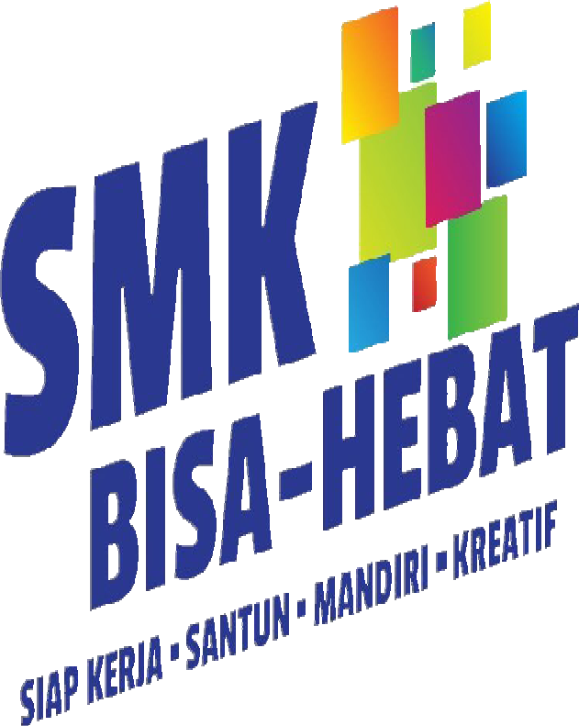
DINAS PENDIDIKAN DAN KEBUDAYAAN
SMK NEGERI 2 MAJENE
Jl. DR. Ratulangi No. 9 Telp (0422) 21217,
Fax. (0422) 22574 Kabupaten Majene
E-mail: info@smkn2-maj.sch.id, website: www.smkn2-maj.sch.id

CURRICULUM VITAE PESERTA DIDIK
DATA PRIBADI
Nama Lengkap : ………………………………………………………….….
Nama Panggilan : …………………………………………………………….
Tempat, Tgl. Lahir : …………………………………………………………….
Jenis Kelamin : …………………………………………………………….
Nomor Induk Siswa : ……………………………………………………………
Kelas / Program Keahlian : …………/…………………………………………………
Tinggi Badan : …………. Cm Berat Badan : ……………Kg
Golongan Darah : ………
Anak ke : …………. dari ………….. bersaudara
Alamat Lengkap : …………………………………………………………….
No. HP/ WA : …………………………………………………………….
E-mail :…………………………………………………………….
Riwayat Kesehatan : …………………………………………………………….
Pendidikan : TK ……………….…… Lulus Tahun ……………
SD ……....………………… Lulus Tahun …………… SMP……..………………… Lulus Tahun ……………
Nama Pembimbing Sekolah : ………………………………………………….
No HP/WA Pembimbing Sekolah : …………………………………………………….
DATA ORANG TUA/WALI
Nama Orang Tua/Wali : ……………………………………………………………..
Umur : ………… tahun
Pekerjaan : ……………………………………………………………..
Pendidikan : ……………………………………………………………..
Alamat Lengkap : ……………………………………………………………..
No. HP/ WA : ……………………………………………………………..
E-mail : ……………………………………………………………..

Demikian Data Pribadi saya buat dengan  sebenarnya  Mengetahui,  Orang Tua/Wali | Majene, 01 Januari 2018  Peserta Prakerin

n
IDENTITAS DUNIA USAHA/INDUSTRI/KANTOR
DATA DUDI/KANTOR
1. Nama Lengkap DUDI/Kantor : ……………………………………………
2. Bentuk DUDI/Kantor : Pemerintah / Swasta
3. Jenis Usaha : ……………………………………………
4. Status Tempat DUDI/Kantor : Milik Sendiri / Sewa / Kontrak / Pinjam^{*)}
5. Nomor Pokok Wajib Pajak (NPWP) : ……………………………………………
6. Alamat DUDI/Kantor : ……………………………………………
7. No. Telp : ……………………………………………
8. No. Fax. : ……………………………………………
9. E-mail : ……………………………………………
10. Website : ……………………………………………
- Jumlah Tenaga Kerja : …………….. orang
- Kualifikasi Tenaga Kerja : S2 :……. Orang, S1 : ……Orang
D3 :……. Orang, D1 : ……Orang SMA/SMK :……..Orang,
Lain-Lain : ……Orang
- Daya Tampung prakerin : …… Peserta didik
- Kebutuhan prakerin di tahun berikutnya : …… Peserta didik, waktu : ……………

IDENTITAS PEMILIK/PENANGGUNG JAWAB DUDI/KANTOR
- Nama Pimpinan/Direktur/Kepala : ……………………………………………
- 16. Tempat, Tgl. Lahir : ……………………………………………
17. Jenis Kelamin : ……………………………………………
18. Kewarganegaraan : ……………………………………………
19. No. HP / WA : ……………………………………………
20. E-mail : ……………………………………………

IDENTITAS PEMBIMBING DUDI/KANTOR
21. Nama Pembimbing DUDI : ………………………………………..……………
22. Tempat, Tgl. Lahir : ……………………………………..………………
23. Jenis Kelamin : …………………………..…………………………
24. Kewarganegaraan : …………………………..…………………………
25. No. HP / WA : …………………………………..…………………
26. E-mail : …………………………………………………..…
Pembimbing DUDI/Kantor

TATA TERTIB PESERTA PRAKTIK KERJA INDUSTRI
SMK NEGERI 2 MAJENE
  - Peserta Didik Wajib
    - Mematuhi peraturan yang berlaku di Dunia Usaha/Industri tempat Prakerin.
    - Berada di tempat Prakerin 10 menit sebelum jam masuk, bersikap sopan serta jujur, bertanggung jawab, berinisiatif dan kreatif terhadap tugas yang.
    - Menggunakan pakaian seragam Almamater/pakaian Program Keahlian waktu berangkat dan pakaian kerja (wear pack) saat bekerja di tempat DUDI/Kantor
    - Memberikan salam pada waktu dating dan mohon diri saat pulang.
    - Memberitahukan kepada pimpinan/pembimbing Dunia Usaha/Industri apabila berhalangan hadir, atau bermaksud meninggalkan tempat kerja.
    - Membicarakan dengan segera kepada pembimbing sekolah, pembimbing DUDI/Kantor yang ditunjuk apabila menemui kesulitan dalam Prakerin.
    - Mentaati peraturan dalam menggunakan alat dan bahan yang dipakai dalam praktik
    - Melaporkan segera kepada petugas yang berwenang apabila terjadi kerusakan atau salah mengambil bahan/alat.
    - Membersihkan dan mengatur kembali alat/peralatan dengan rapih seperti semula apabila meninggalkan tempat kerja.
    - Menerima, mengisi dan menyerahkan jurnal kegiatan dengan rapi seperti semula apabila meninggalkan tempat kerja.
    - Bersikap sopan dan santun serta bekerja dengan jujur.
    - Memperhatikan dan melaksanakan Kesehatan dan Keselamatan Kerja (K3) setiap melaksanakan praktik di Dunia Usaha/Industri/Kantor
    - Sanggup menyusun Laporan Hasil Praktik Kerja Industri (Prakerin) yang telah ditentukan oleh Sekolah setelah pelaksanaan PKL selesai.
    - Bagi peserta didik perempuan wajib memakai jilbab (Beragama Islam)
  - Peserta Didik Dilarang
    - Merokok/Mengkomsumsi Obat-Obat Terlarang/Minum-minuman Keras
    - Membawa senjata api/ senjata tajam dan sejenisnya
    - Mempergunakan pesawat telepon/alat komunikasi lain milik DUDI/Kantor tempat praktIk, kecuali atas perintah/Izin dari pembimbing DUDI/Kantor.
    - Meninggalkan tempat Prakerin tanpa izin pembimbing DUDI/Kantor
    - Pindah tempat kegiatan praktIk tanpa izin pembimbing industri dan sekolah
    - Terbukti mengambil barang di tempat PraktIk tanpa izin dari Pembimbing DUDI/Kantor, sanksi untuk pelanggaran ini peserta didik akan dibina oleh pihak Sekolah/dikembalikan ke sekolah/ ke orang tua, dan peserta didik yang bersangkutan wajib mengganti.
    - Khusus peserta didik perempuan dilarang:
      - Memakai make up yang kurang sesuai
      - Memakai rok mini diatas lutut
      - Memakai sepatu high heel
      - Memakai perhiasan yang mencolok
      - Berpakaian tidak sopan yang membahayakan pelaksanaan kegiatan Prakerin
Sanksi – Sanksi
Pelanggaran atas tata tertib ini akan dikenakan sanksi sebagai berikut : Pertama : Peringatan secara lisan.
Kedua : Diundang ke sekolah beserta orang tuanya dan harus membuat surat pernyataan tidak akan mengulangi perbuatannya lagi secara tertulis
Ketiga : Ditarik dari tempat DUDI/Kantor
Keempat : Dikembalikan ke orang tua/ Dikeluarkan dari sekolah
BAB I
PENDAHULUAN
- Pengertian Praktik Kerja Industri ( Prakerin )
Praktik kerja Industri adalah suatu bentuk penyelenggaraan pendidikan keahlian profesional, yang memadukan secara sitematik dan sinkron antara program pendidikan di sekolah dan program penguasaan yang diperoleh melalui kegiatan bekerja langsung di dunia kerja untuk mencapai suatu tingkat keahlian profesional. Dimana keahlian profesional tersebut hanya dapat dibentuk melalui tiga unsur utama yaitu ilmu pengetahuan, teknik dan kiat. Ilmu pengetahuan dan teknik dapat dipelajari dan dikuasai pada sistem pendidikan di sekolah, sedangkan kiat dapat dikuasai melalui proses mengerjakan langsung pada bidang profesi masing-masing.
Melalui praktik kerja Industri diharapkan peserta didik dapat mengimplementasikan ilmu yang didapatkan dari program pembelajaran di sekolah, dan diimplementasikan di Dunia Usaha/Industri, serta dapat mengembangkan ilmu, potensi serta keahlian yang di dapatkan dari sekolah dan dunia usaha/industri/kantor
- Landasan Hukum Praktik Kerja Industri
Pelaksanaan Praktik Kerja Industri (Prakerin) adalah salah satu bentuk penyelenggaraan pendidikan Sekolah Menengah Kejuruan, sesuai dengan :
  - UU No. 20 / 2003 tentang Sistem Pendidikan Nasional
  - Permen Diknas Nomor: 28 / 2009 tentang standar Kompetensi dan Kompetensi Dasar
  - PP. Nomor: 29 / 1990 tentang Pendidikan Menengah
  - Permen Perindustrian No 03/M-IND/PER/1/2017tentang Pedoman Pembinaan dan Pengembangan SMK Berbasis Kompetensi yang Link and Match dengan Industri.
  - PP No: 39 / 1992 tentang peranan Masyarakat dalam Pendidikan Nasional
  - Surat Keputusan Mendikbud Nomor : 0490 / U / 1992 tentang Sekolah Menengah Kejuruan
  - Kep.Dirjen Pendidikan Dasar dan Menengah Kemendikbud No 130/D/KEP/KR/2017 tentang Struktur Kurikulum Pendidikan Menengah Kejuruan.
  - SK Kepala SMK Negeri 2 Majene No: 618/410/SMK.02/MN/IX/2018, Tentang Pembentukan Panitia Pelaksanaan Prakerin Tahun Pelajaran 2017/2018

- Tujuan Praktik Kerja Industri
Secara umum pelaksanaan program Praktik kerja Industri ditujukan untuk meningkatkan pengetahuan dan keterampilan peserta didik dibidang teknologi, penyesuaian diri dengan situasi yang sebenarnya, mengumpulkan informasi dan menulis laporan yang berkaitan langsung dengan tujuan khusus. Setelah peserta didik melaksanakan program Praktik kerja lapangan secara khusus peserta didik diharapkan memperoleh pengalaman yang mencakup tinjauan tentang perusahaan, dan kegiatan-kegiatan praktik yang berhubungan langsung dengan teknologi. Dan mempersiapkan para peserta didik untuk belajar bekerja secara mandiri, bekerja dalam suatu tim dan mengembangkan potensi dan keahlian sesuai dengan minat dan bakat masing-masing.
Penyelenggaraan praktik kerja Industri (Prakerin) pada Sekolah Menengah Kejuruan (SMK) bertujuan untuk:
  - Menghasilkan tenaga kerja yang berkualitas, yaitu tenaga kerja yang memiliki tingkat pengetahuan, keterampilan, etos kerja yang sesuai dengan tuntutan lapangan pekerjaan.
  - Memperkokoh link and match antara SMK dan dunia kerja.
  - Meningkatkan efektifitas dan efesiensi proses pendidikan dan pelatihan kerja berkualitas.
  - Memberi pengakuan dan penghargaan terhadap pengalaman kerja sebagai bagian dari proses pendidikan.
- Pelaksanaan Praktik Kerja Industri
Pengaturan pelaksanaan Praktik kerja Industri dilakukan dengan mempertimbangkan Dunia Usaha atau industri untuk dapat menerima siswa serta jadwal praktek sesuai dengan kondisi setempat. Praktik kerja Industri memerlukan perencanaan secara tepat oleh pihak sekolah dan pihak industri, agar dapat terselenggara dengan efektif dan efisien. Program Prakerin yang dilaksanakn di Dunia Usaha /Industri/Kantor meliputi :
  - Praktik Dasar program keahlian, dapat dilaksanakan sebagian di sekolah, dan sebagian lainnya di industri, apabila industri memiliki fasilitas pelatihan di industrinya. Apabila industri tidak memiliki fasilitas praktik, maka kegiatan praktik dasar program keahlian sepenuhnya dilakukan di sekolah.
  - Praktik kompetensi keahlian, dilaksanakan di industri dalam bentuk “on job training” berbentuk kegiatan mengerjakan pekerjaan produksi atau jasa (pekerjaan sesungguhnya) di industri/perusahaan sesuai program keahliannya.
Pembelajaran di Dunia Usaha/industry/Kantor adalah bagian integral dari program Prakerin secara menyeluruh, karena itu materi yang dipelajari dan kompetensi yang dilatihkan harus jelas kaitannya dengan profil kompetensi tamatan yang ditetapkan.
Sebelum peserta diterjunkan di dunia kerja, sekolah bersama institusi pasangan mengadakan pembekalan bagi peserta yang meliputi :
- Pemahaman tentang program praktik yang akan dilaksanakan di tempat DUDI/Kantor
- Pemahaman peraturan ketenagakerjaan secara umum dan tata tertib (disiplin) pekerja ditempat mereka akan bekerja
- Berkaitan dengan misi program peserta dapat diperlakukan sebagaimana layaknya pekerja pada umumnya.
- Peserta dapat diberi pekerjaan lain sejauh tidak mengganggu program yang telah ditentukan.
- Segala sesuatu yang menyangkut peraturan dan tata tertib, disiplin pekerja di institusi pasangan dunia kerja dapat dilakukan terhadap peserta sejauh berkiatan dengan misi program.

BAB II
JURNAL KEGIATAN PRAKERIN
- Maksud dan Tujuan Jurnal Prakerin
Buku Jurnal kegiatan Prakerin adalah buku berupa catatan kegiatan yang sudah dilaksanakan oleh peserta didik selama melaksanakan praktik kerja lapangan. Laporan kegiatan ini wajib diisi oleh setiap peserta sebagai bagian dari seluruh kegiatan dalam melaksanakan Prakerin di Industri.
Jurnal Kegiatan Prakerin ini bertujuan untuk :
- Mengetahui perkembangan peserta didik selama mengikuti praktik di Dunia Usaha/Industri antara lain, meliputi :
    - Kegiatan harian selama praktik
    - Kemajuan kompetensi peserta didik
    - Penilaian dari pihak Dunia Usaha/Industri/Kantor terhadap peserta didik
    - Catatan-catatan penting dari peserta didik dan pembimbing DUDI/Kantor selama peserta didik bekerja di Dunia Usaha/industry/Kantor.
  - Menjadi suatu bukti atas kegiatan praktik yang dilakukan peserta didik di Dunia Usaha/industri dan sebagai dasar pembuatan Laporan Hasil Praktik kerja lapangan serta penerbitan sertifikat Prakerin.
- Petunjuk Penggunaan Jurnal
Jurnal kegiatan siswa ini diisi setiap peserta didik melaksanakan Praktik Kerja Industri (Prakerin). Sebelum menggunakan jurnal ini diharapkan para peserta didik, pembimbing sekolah, dan pembimbing industri, memperhatikan hal-hal berikut ini:
  - Peserta didik
  - Membaca secara keseluruhan jurnal ini sehingga memahami maksud dan tujuan serta mengetahui cara-cara penggunaan jurnal.
  - Mengisi data/informasi sesuai dengan yang diperlukan pada setiap bagian jurnal ini.
  - Melakukan praktik kerja lapangan sesuai dengan keterampilan-keterampilan yang tertulis dalam jurnal ini.
  - Memastikan agar pembimbing DUDI/Kantor membaca serta memahami isi dari bagian jurnal ini serta memberikan paraf.
  - Setelah selesai Prakerin, jurnal kegiatan ini wajib dikumpul pada Ketua Program Keahlian masing-masing.
  - Pembimbing sekolah
  - Membaca dan memahami jurnal ini dengan seksama
  - Membimbing peserta didik sesuai dengan langkah-langkah yang terdapat dalam jurnal ini.
  - Menjalin hubungan dan bekerja sama yang baik dengan pembimbing DUDI/Kantor dalam melakukan pengisian jurnal Prakerin.
  - Memonitor kemajuan siswa di tempat kerja pada Dunia Usaha/industry/kantor, serta memeriksa jurnal Prakerin, daftar kehadiran peserta Prakerin, Uraian kegiatan dan mendiskusikan dengan pembimbing DUDI/Kantor demi terlaksananya kegiatan.
  - Pembimbing DUDI/Kantor
  - Bekerja sama dengan pihak SMK Negeri 2 Majene dalam menentukan kegiatan- kegiatan atau keterampilan-keterampilan yang dapat dipraktikkan di Dunia Usaha/industri/Kantor
  - Memberikan dukungan dalam pelaksanaan Prakerin dengan menyediakan fasilitas yang sesuai dengan kegiatan atau keterampilan yang ada dalam buku jurnal ini.
  - Memberikan bimbingan dan pelatihan kepada peserta didik yang sedang melaksanakan praktik di Dunia Usaha/industry/kantor
  - Memberikan penilaian atas hasil kerja peserta didik yang melaksanakan praktik kerja Industri sesuai dengan format penilaian dari jurnal format penilaian yang sudah ditentukan.
  - Pihak DUDI/Kantor dapat menerbitkan sertifikat sesuai dengan standar yang sudah ditentukan oleh pihak DUDI/Kantor.

- Petunjuk Pengisian Jurnal
Agar memudahkan dalam pengisian jurnal sehingga pengisian jurnal sesuai dengan yang diharapkan, maka perlu diperhatikan petunjuk pengisian jurnal sebagai berikut :
  - Format Curriculum Vitae Peserta Didik
Format Curriculum Vitae diisi data pribadi siswa sesuai dengan yang tertulis pada ijazah sebelumnya.
  - Data Dunia Usaha/Industri/Kantor
Format ini diisi oleh Pembimbing DUDI/kantor dan ditanda tangani. No. 1 -12 diisi sesuai dengan data DUDI/Kantor. No. 13 diisi dengan daya tampung Prakerin yang bisa diterima secara totalitas. No. 14 diisi dengan kesediaan pihak DU/DI untuk menerima peserta PKL SMK Negeri 2 Majene untuk tahun berikutnya.
  - Jurnal Kegiatan Peserta Praktik Kerja Industri
Kolom 2, diisi dengan tanggal melaksanakan kegiatan tiap hari. Kolom 3, diisi dengan waktu mulainya kegiatan peserta didik. Kolom 4, diisi dengan waktu selesai kegiatan peserta didik. Kolom 5, diisi dengan uraian kegiatan yang telah dilakukan peserta didik selama Prakerin di DUDI/Kantor dengan kurun waktu 4 (Empat) bulan. Kolom 6, diisi dengan Keterangan tambahan yang diperlukan. Jurnal kegiatan ditandatangani oleh Pembimbing DUDI/Kantor dan stempel /DU/DI.
  - Pesan dan Kesan Pembimbing DUDI/kantor
Berisi pesan dan kesan oleh Pembimbing Industri selama pelaksanaan Praktik kerja Industri. Dapat berupa pesan motivasi kepada peserta Praktik Kerja Industri (Prakerin).

BAB III
PROFIL KOMPETENSI KEAHLIAN
STANDAR KOMPETENSI DAN KOMPETENSI DASAR

BIDANG STUDI KEAHLIAN : BISNIS DAN MANAJEMEN PROGRAM KEAHLIAN : MANAJEMEN PERKANTORAN
KOMPETENSI KEAHLIAN : AKUNTANSI DAN KEUANGAN LEMBAGA
Kompetensi Keahlian berdasarkan Kurikulum 2013 Revisi Tahun 2017 Nomor 330/D.D5/KEP/KR/2017, Tentang Kompetensi Inti dan Kompetensi Dasar Mata Pelajaran Muatan Nasional (A), Muatan Kewilayahan (B), Dasar Bidang Keahlian (C1), Dasar Program Keahlian (C2), dan Kompetensi Keahlian (C3).

C3. KOMPETENSI KEAHLIAN
- Mengelola Bukti Transaksi
  - Mengklasifikasi bukti – bukti transaksi
  - Mengelompokkan bukti transaksi tunai dan tidak tunai
  - Menata bukti transaksi
- Mengelola Buku Jurnal
  - Mencatat jurnal penerimaan kas, pengeluaran kas, jurnal pembelian, jurnal penjualan, dan jurnal umum.
  - Membuat rekapitulasi jurnal
- Mengelola Buku Besar
  - Memposting rekapitulasi setiap jurnal ke buku besar
  - Mengecek jumlah saldo-saldo pada buku besar
  - Mencatat saldo buku besar ke neraca saldo
- Menyusun Laporan Keuangan
  - Menyusun laporan laba rugi
  - Menyusun laporan neraca
  - Menyusun laporan perubahan modal
  - Menyusun laporan arus kas
  - Menyusun jurnal penutup

Catatan :
Materi Program Keahlian tersebut bersifat tidak mutlak melainkan disesuaikan menurut tugas dan uraian tugas/pekerjaan yang ada di tempat DuDi/kantor.

BAB IV
SISTEM BIMBINGAN
- Pembimbing Sekolah dan Pembimbing DUDI/Kantor
Pembimbing sekolah dan pembimbing DUDI/Kantor adalah tenaga pendidik di SMK Negeri 2 Majene dan tenaga pembimbing di Dunia Usaha/Dunia Industri/Kantor, memiliki tugas untuk membimbing kegiatan peserta didik selama melaksanakan Praktik kerja lapangan, baik di sekolah maupun di Usaha/Industri/Kantor.
- Tugas Pembimbing Sekolah dan Pembimbing DUDI/Kantor
  - Pembimbing Sekolah
    - Turut serta secara aktif mengadakan seleksi bagi peserta Prakerin.
    - Mengkondisikan peserta Prakerin sebelum melaksanakan kegiatan pelatihan tentang
      - Sifat dan etos kerja sebagai pekerja serta tata tertib dan peraturan selama mengikuti Prakerin di Dunia Usaha / Dunia Industri/kantor.
      - Administrasi peserta Prakerin.
    - Memonitor dan membimbing peserta bimbingan secara sistematis berdasarkan program dan jadwal yang telah ditentukan oleh Panitia Prakerin (minimal 1 bulan sekali) serta memonitor kemajuan peserta didik di tempat kerja dengan cara memeriksa jurnal kegiatan, daftar kehadiran peserta Prakerin.
    - Melakukan penilaian secara continue terhadap kegiatan, baik yang menyangkut aspek sikap maupun kinerja.
    - Memecahkan masalah-masalah pelaksanaan Praktik kerja Industri baik yang dihadapi pembimbing maupun yang dihadapi peserta Prakerin.
    - Memberikan motivasi kepada peserta Prakerin agar selalu aktif dan tekun serta antusias dalam mengikuti kegiatan Praktik di Dunia Usaha/Industri.
    - Membimbing peserta Prakerin dalam menyusun Laporan Hasil Praktik Kerja Industri sesuai dengan ”Panduan Penyusunan Laporan Hasil Praktik Kerja Industri SMK Negeri 2 Majene Tahun Pelajaran 2018”.
    - Memberi peringatan atau sanksi kepada peserta Prakerin sesuai dengan sifat pelanggaran yang dilakukan.
  - Pembimbing DUDI/Kantor
    - Mengkoordinasikan peserta Prakerin sebelum melaksanakan kegiatan Praktik Kerja Industri dengan memberikan penjelasan tentang :
      - Sifat dan etos kerja sebagai pekerja.
      - Tata tertib dan peraturan yang berlaku ditempat kerja.
      - Spesifikasi bidang kerja yang dilakukan.
      - Peralatan media keselamatan kerja yang digunakan.
      - Memperkenalkan lingkungan kerja.
      - Menyusun program kerja bagi peserta Prakerin.
    - Program Praktik Peserta Prakerin berisi antara lain:
      - Standar keahlian yang harus dikuasai peserta.
      - Jenis-jenis pekerjaan yang akan dilaksanakan oleh peserta.
      - Jadwal pekerjaan peserta.
      - Rencana pembimbingan.
      - Penilaian proses dan hasil pekerjaan peserta.
      - Melaksanakan pelatihan dan bimbingan bagi peserta Praktik kerja Industri.
      - Melakukan penilaian secara kontinyu terhadap setiap kegiatan baik yang menyangkut aspek teknis maupun non teknis, pada waktu melaksanakan pekerjaan yang dituangkan dalam Jurnal Praktik Kerja Industri (Prakerin)
      - Memberikan motivasi kepada peserta Prakerin agar selalu aktif dan tekun serta antusias dalam mengikuti atau melaksanakan program praktik.
      - Memberikan peringatan atau sanksi kepada peserta Prakerin sesuai dengan sifat pelanggan dan ketentuan yang berlaku di Dunia Usaha / Dunia Industri/Kantor.

BAB V
PENILAIAN DAN EVALUASI
- Pengertian
Evaluasi peserta Prakerin adalah suatu proses penilaian terhadap kegiatan dan hasil belajar peserta, meliputi pengukuran, analisa dan penafsiran hasil pengukuran serta pemberian nilai terhadap tingkat penguasaan hasil belajar yang dicapai.
Selama peserta Prakerin mengikuti atau melaksanakan program praktik di Dunia Usaha/ Dunia Industr/Kantori, penilaian sepenuhnya menjadi wewenang Dunia Usaha / Dunia Industri/Kantor.
- Tujuan
Evaluasi peserta Prakerin memiliki tujuan :
  - Untuk mengetahui sejauh mana kemajuan hasil belajar pada diri peserta sebagai bahan pertimbangan dalam menetapkan pembinaan selanjutnya.
  - Untuk mengetahui tingkat keberhasilan peserta Prakerin sebagai bahan pertimbangan dalam menetapkan apakah yang bersangkutan berhasil lulus atau tidak.
  - Untuk mengetahui tingkat penguasaan peserta Prakerin terhadap kompetensi suatu keahlian tertentu sesuai dengan yang dipersyaratkan dunia Usaha / Industri/kantor.
- Aspek yang dinilai
Aspek yang dinilai dalam pelaksanaan pekerjaan di Dunia Usaha / Dunia Industri/kantor meliputi :
  - Aspek Teknis
Aspek teknis dimaksudkan adalah tingkat penguasaan keterampilan peserta Prakerin dalam menyelesaikan pekerjaan.
  - Aspek Non Teknis
Aspek non teknis dimaksudkan adalah sikap dan perilaku peserta Prakerin selama di tempat kerja yang menyangkut antara lain displin, motivasi, kesiagaan, inisiatif, tanggung jawab, kepribadian, penampilan, keramahtamahan, kerjasama, dan sebagainya.
- Kriteria Penilaian
Penilaian peserta Prakerin di Dunia usaha/Industri/Kantor didasarkan atas kriteria standar yang telah berlaku dalam penilaian di Dunia Usaha dan Dunia Industri masing- masing yang akan dinilai oleh pembimbing DUDI/Kantor.
- Petunjuk Penilaian
Untuk mengevaluasi keberhasilan peserta Prakerin di Dunia Usaha/ Dunia Industri digunakan kriteria dan skala nilai sebagai berikut :

  - Aspek Teknis

Range Nilai | Kualifikasi | Indikator
93 – 100 | Sangat Baik (A) | Menyelesaikan semua tugas yang dibebankan, dapat dikerjakan dengan baik, dengan hasil sempurna. Mutu paling tinggi dalam standar industri.
84 – 92 | Baik (B) | Menyelesaikan semua tugas yang dibebankan, dilaksanakan dengan benar. Hanya terdapat kesalahan- kesalahan kecil. Mutu tinggi dalam pekerjaan.
75 – 83 | Cukup (C) | Hanya mencukupi untuk persyaratan minimal yang diharapkan dari tenaga kerja atau sesuai dengan standar rata-rata tenaga kerja yang ada.
66 – 74 | Kurang (D) | Tidak mencukupi untuk persyaratan minimal yang diharapkan dari tenaga kerja.
< 65 | Kurang Sekali | Tidak mengerjakan, tidak menghasilkan, tanpa suatu nilai, atau tidak berguna.

  - Aspek non teknis
No. | Aspek yang dinilai | Kualifikasi
 |  | Baik Sekali (A)  93 – 100 | Baik (B)  84 – 92 | Cukup (C)  75 – 83 | Kurang (D)  66 – 74
1. | Motivasi | Selalu berminat, memperhatikan, dan bersemangat dalam melaksanakan pekerjaan untuk mencapai tujuan kerja. | Pada umumnya berminat, memperhatikan, dan bersemangat dalam melaksanakan pekerjaan untuk mencapai tujuan kerja. | Adakalanya berminat, memperhatikan, dan bersemangat dalam melaksanakan pekerjaan untuk mencapai tujuan kerja. | Sering tidak berminat, memperhatikan, dan bersemangat dalam melaksanakan pekerjaan untuk mencapai tujuan kerja.
2. | Kesiagaan | Selalu tanggap  terhadap setiap  instruksi yang diberikan oleh atasan dan mampu  melaksanakan  pekerjaan sesuai dengan yang  diinstruksikan. | Pada umumnya  Tanggap terhadap setiap instruksi yang  Diberikan oleh atasan dan mampu  Melaksanakan pekerjaan sesuai dengan yang  diinstruksikan. | Adakalanya tanggap  terhadap setiap  instruksi yang diberikan oleh atasan dan mampu  melaksanakan  pekerjaan sesuai dengan yang  diinstruksikan. | Sering tidak tanggap  terhadap setiap  instruksi yang  diberikan oleh atasan dan mampu  melaksanakan pekerjaan sesuatu dengan yang  diinstruksikan.
3. | Disiplin | Selalu mentaati  Peraturan dan ketentuan- ketentuan jam kerja yang  ditetapkan oleh  Perusahaan/Industri | Pada umumnya  Mentaati peraturan dan ketentuan-  Ketentuan jam kerja yang ditetapkan oleh  Perusahaan/Industri | Adakalanya tidak  melaksanakan  peraturan dan ketentuan jam kerja yang ditetapkan oleh  perusahaan/ industri | Sering mengabaikan  Peraturan dan  ketentuan- ketentuan jam kerja yang  ditetapkan oleh  perusahaan/industri.
4. | Kerja sama | Selalu mampu bekerja sama dengan pembimbing dan rekan kerja lain tanpa konflik dalam melaksanakan tugas/pekerjaan | Pada umumnya mampu bekerja sama dengan pembimbing dan rekan kerja lain tanpa konflik dalam melaksanakan tugas/ pekerjaan. | Adakalanya timbul konflik dengan pembimbing atau rekan kerja dalam melaksanakan tugas/pekerjaan | Sering timbul konflik dengan pembimbing atau teman kerja lain dalam melaksanakan tugas/pekerjaan.
5. | Inisiatif | Selalu mencari cara kerja yang berdaya guna dan berhasil guna tanpa menunggu perintah atasan. | Pada umumnya mencari cara kerja yang berdaya guna dan berhasil guna. | Adakalanya mencari cara kerja yang  berdaya guna dan berhasil guna. | Jarang mencari cara kerja yang berdaya guna dan berhasil guna.
6. | Tanggung jawab | Selalu menyelesaikan tugas dengan sebaik-baiknya dan tepat pada waktunya dan merawat tempat kerja dan alat- alat yang dipergunakan | Pada umumnya menyelesaikan tugas dengan sebaik baiknya dan pada waktunya dan merawat tempat kerja dan alat- alat yang dipergunakan. | Adakalanya tidak menyelesaikan tugas dan merawat tempat kerja dan alat-alat yang dipergunakan. | Sering menyelesaikan tugas yang diberikan dan tidak merawat tempat kerja dan alat-alat yang dipergunakan.
7. | Kepribadian | Memiliki sikap dan tingkah laku sangat baik, termasuk penyesuaian dengan lingkungan, profesi sikap pribadi tamu, teman dan atasan. | Memiliki sikap dan tingkah laku yang baik, termasuk penyesuaian dengan  lingkungan, profesi sikap pribadi tamu, teman dan atasan. | Memiliki sikap dan tingkah laku yang cukup baik, termasuk penyesuaian dengan  lingkungan, profesi sikap pribadi tamu, teman dan atasan. | Memiliki sikap  dan tingkah laku  kurang baik, termasuk  penyesuaian dengan  lingkungan, profesi sikap pribadi tamu,  teman dan atasan.
8. | Penampilan/ Kerapian Diri | Selalu rapi dalam  berpakaian seragam dan kerapian tempat kerja sangat baik. | Pada umumnya rapi dalam berpakaian seragam dan kerapian tempat kerja sangat baik. | Adakalanya tidak rapi dalam berpakaian seragam dan kerapian tempat kerja sangat baik. | Sering tidak rapi dalam berpakaian seragam dan kerapian tempat kerja sangat baik.
9. | Kebersihan | Selalu membersihkan tempat dan alat- alat sebelum dan sesudah  Bekerja sesuai dengan aspek  Keselamatan dan Kesehatan Kerja (K3). | Pada umumnya  Membersihkan tempat dan alat- alat sebelum dan sesudah  Bekerja sesuai dengan aspek  Keselamatan dan Kesehatan Kerja (K3). | Adakalanya tidak  membersihkan  tempat dan alat- alat sebelum dan sesudah  bekerja sesuai dengan aspek  Keselamatan dan Kesehatan Kerja (K3). | Sering tidak membersihkan  tempat dan alat- alat sebelum dan sesudah  bekerja sesuai dengan aspek Keselamatan dan Kesehatan Kerja (K3).

BAB VI
PELAPORAN

- Laporan Peserta Prakerin
Peserta Prakerin wajib menyusun Laporan Kegiatan Praktik kerja Industri di Dunia Usaha/Industri sesuai dengan “Panduan Penyusunan Laporan Hasil Praktik Kerja Industri SMK Negeri 2 Majene Tahun Pelajaran 2017/2018”.
Pembuatan Laporan wajib disusun oleh peserta didik yang telah selesai melaksanakan Prakerin dan disusun secara individu (tugas mandiri), yaitu satu laporan disusun untuk satu tempat Prakerin. Laporan Prakerin di kumpulkan dalam 2 jenis, yaitu dalam bentuk hardcopy (cetak), dan softcopy (file).
Laporan Prakerin yang sudah disetujui oleh Pembimbing DUDI/Kantor, Pembimbing Sekolah dan Mengetahui Ketua Program Keahlian Masing- masing dan Kepala Sekolah, kemudian dicopy dan dijilid antero sebanyak 1 (satu) buah,
- Laporan Pembimbing DUDI/Kantor
  - Pembimbing DUDI/Kantor melaporkan tentang kegiatan praktik peserta didik kepada Pembimbing Sekolah, pada saat monitoring.
  - Demi kesempurnaan pelaksanaan pelatihan pembimbing Dunia Usaha/industri /kantor diharapkan mengisi angket sesuai dengan kondisi sebenarnya dan diserahkan kembali ke sekolah melalui guru pembimbing sekolah pada saat monitoring berikutnya.
- Laporan Pembimbing Sekolah
  - Pembimbing sekolah merekap hasil laporan dari Pembimbing Dunia Usaha / Industri
  - Pembimbing sekolah melaporkan hasil monitoring kepada Panitia Prakerin.
  - Pembimbing sekolah menyerahkan hasil angket yang telah diisi oleh DU/DI kepada Panitia Prakerin.

JURNAL KEGIATAN PESERTA PRAKTIK KERJA INDUSTRI SMK NEGERI 2 MAJENE TAPEL 2017/2018
BULAN : KODE PROGRAM KEAHLIAN : AKL
No | Tanggal | Waktu |  | Uraian Kegiatan | Ket.
 |  | Mulai | Akhir
1 | 2 | 3 | 4 | 5 | 6

Keterangan:  - Kolom waktu, diisi jam mulai dan selesai melaksanakan praktik tiap hari. | ........................, ....................  Pembimbing DUDI/Kantor

DAFTAR HADIR PESERTA PRAKERIN TAPEL 2017/2018

No | Bulan | Tanggal |  |  |  |  |  |  | Jumlah |  |  |  |  | Paraf Pembimbing DUDI | Keterangan
 |  |  |  |  |  |  |  |  | H | I | S | A | B
 |  | 1 | 2 | 3 | 4 | 5 | 6 | 7
 | Januari 2018
 |  | 8 | 9 | 10 | 11 | 12 | 13 | 14
 |  | 15 | 16 | 17 | 18 | 19 | 20 | 21
 |  | 22 | 23 | 24 | 25 | 26 | 27 | 28
 |  | 29 | 30 | 31
Sub Total (a)
 | Februari 2018 | 1 | 2 | 3 | 4 | 5 | 6 | 7
 |  | 8 | 9 | 10 | 11 | 12 | 13 | 14
 |  | 15 | 16 | 17 | 18 | 19 | 20 | 21
 |  | 22 | 23 | 24 | 25 | 26 | 27 | 28
 |  | 29 | 30 | 31
Sub Total (b)
 | Maret 2018 | 1 | 2 | 3 | 4 | 5 | 6 | 7
 |  | 8 | 9 | 10 | 11 | 12 | 13 | 14
 |  | 15 | 16 | 17 | 18 | 19 | 20 | 21
 |  | 22 | 23 | 24 | 25 | 26 | 27 | 28
 |  | 29 | 30 | 31
Sub Total (c)
Total Keseluruhan (a+b+c)
Prosentase (%) Kehadiran

Keterangan:  - Kolom kehadiran, wajib diisi dengan paraf peserta didik  - H = Hadir, I = Ijin, S = Sakit, A = Alpa, B = Bolos | ........................, ....................  Pembimbing DUDI/Kantor

DAFTAR NILAI ASPEK KEGIATAN PRAKTIK KERJA INDUSTRI
Nama Peserta Didik : ....................................................................
No. Induk Siswa : ....................................................................
Nama DUDI/Kantor : ……...........................................................
Departemen / Bidang : ....................................................................
Waktu Pelaksanaan Prakerin : ............................. s.d. ...............................

No | Nilai Aspek | Nilai (a) | Bobot (b) | Nilai Akhir (a x b)
1 | Aspek Teknis
 | 1.1 Persiapan Praktek | ........... | 6 | ...............
 | 1.2 Pelaksanaan Praktek | ........... | 6 | ...............
 | 1.3 Ketelitian dalam Praktek | ........... | 6 | ...............
 | 1.4 Ketuntasan dalam Praktek | ........... | 6 | ...............
 | 1.5 Keselamatan kerja | ........... | 6 | ...............
Nilai Total (N₁) |  |  |  | ...............
Nilai Rata-Rata ( Na₁ = N₁ / 5 ) |  |  |  | ...............
2 | Aspek Non Teknis
 | 2.1 Motivasi | ........... | 4 | ...............
 | 2.2 Kesiagaan | ........... | 4 | ...............
 | 2.3 Disiplin | ........... | 4 | ...............
 | 2.4 Kerja sama | ........... | 4 | ...............
 | 2.5 Inisiatif | ........... | 4 | ...............
 | 2.6 Tanggung Jawab | ........... | 4 | ...............
 | 2.7 Kepribadian | ........... | 4 | ...............
 | 2.8 Penampilan/Kerapian diri | ........... | 4 | ...............
 | 2.9 Kebersihan | ........... | 4 | ...............
Nilai Total (N₂) |  |  |  | ...............
Nilai Rata-Rata ( Na₂ = N₂ / 9 ) |  |  |  | ...............
 | NA : = .......................... | Predikat : ............. (.......................... )
Keterangan : Predikat Nilai
A (Amat Baik) = 93 – 100
B (Baik) = 84 – 92
C (Cukup) = 75 – 83
D (Kurang) = 66 – 74

PESAN DAN KESAN
PEMBIMBING DUDI/KANTOR
……………………………………………………………………………………………….
……………………………………………………………………………………………….
…………………………………………………………………………………………………
…………………………………………………………………………………………………
……………………………………………………………………………………………….
…………………………………………………………………………………………………
…………………………………………………………………………………………………
…………………………………………………………………………………………………
…………………………………………………………………………………………………
…………………………………………………………………………………………………
…………………………………………………………………………………………………
…………………………………………………………………………………………………
…………………………………………………………………………………………………
…………………………………………………………………………………………………
…………………………………………………………………………………………………
…………………………………………………………………………………………………
…………………………………………………………………………………………………

………………….., ………………….
Pembimbing DUDI/Kantor

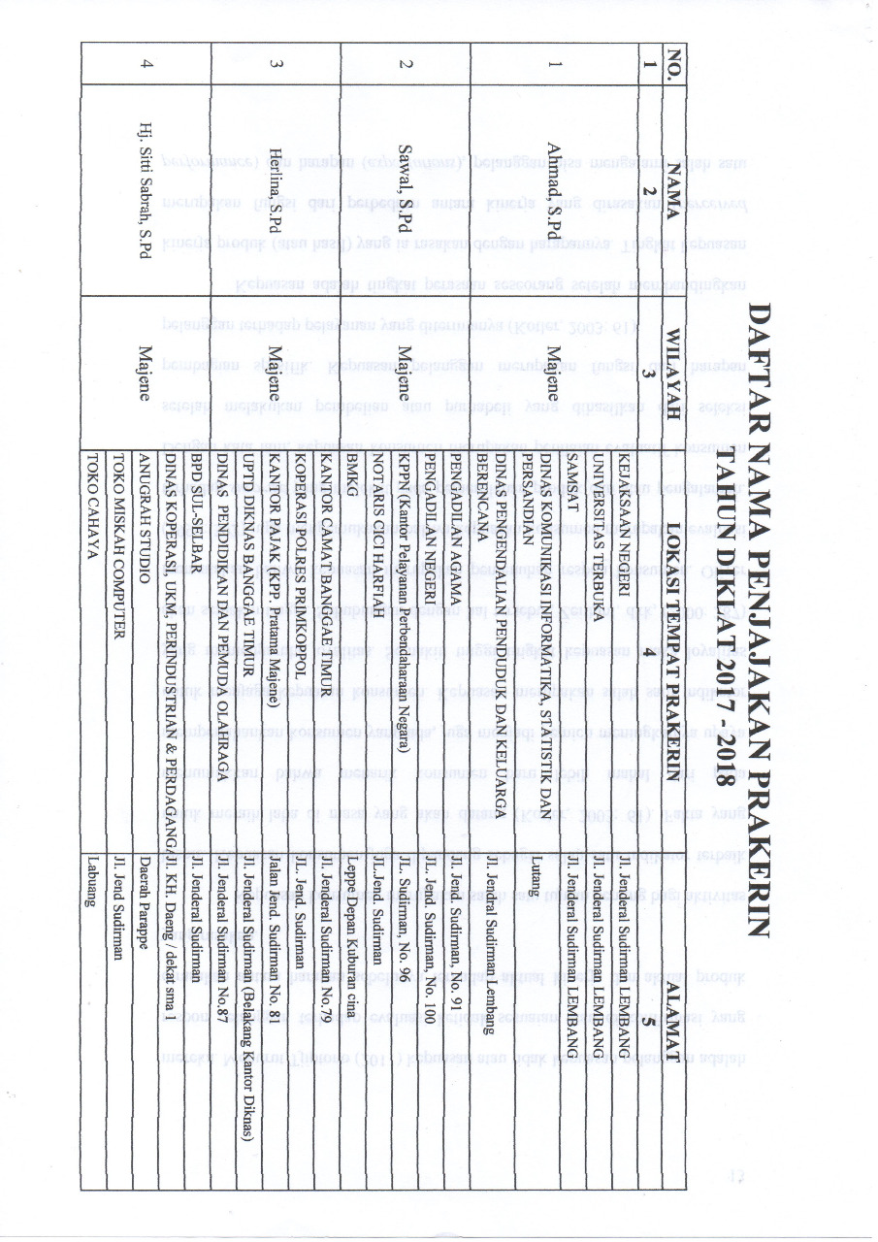
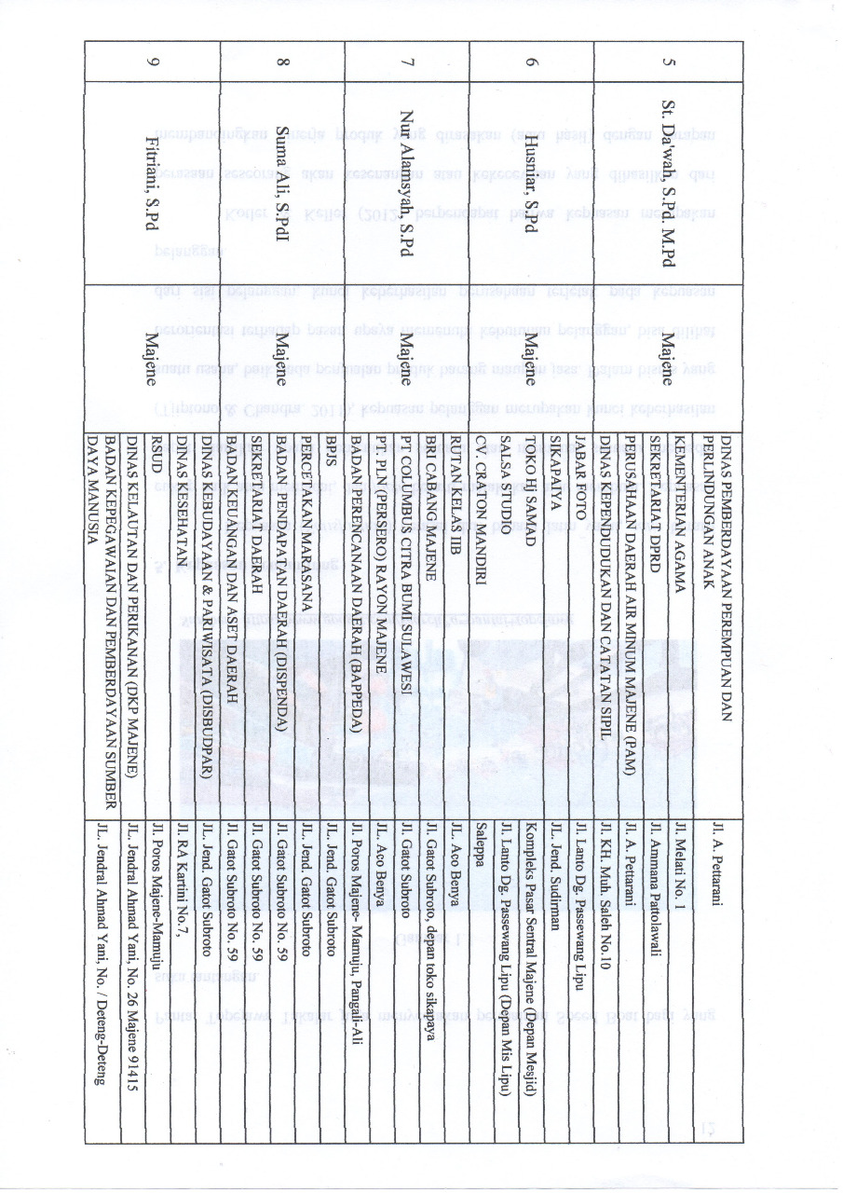
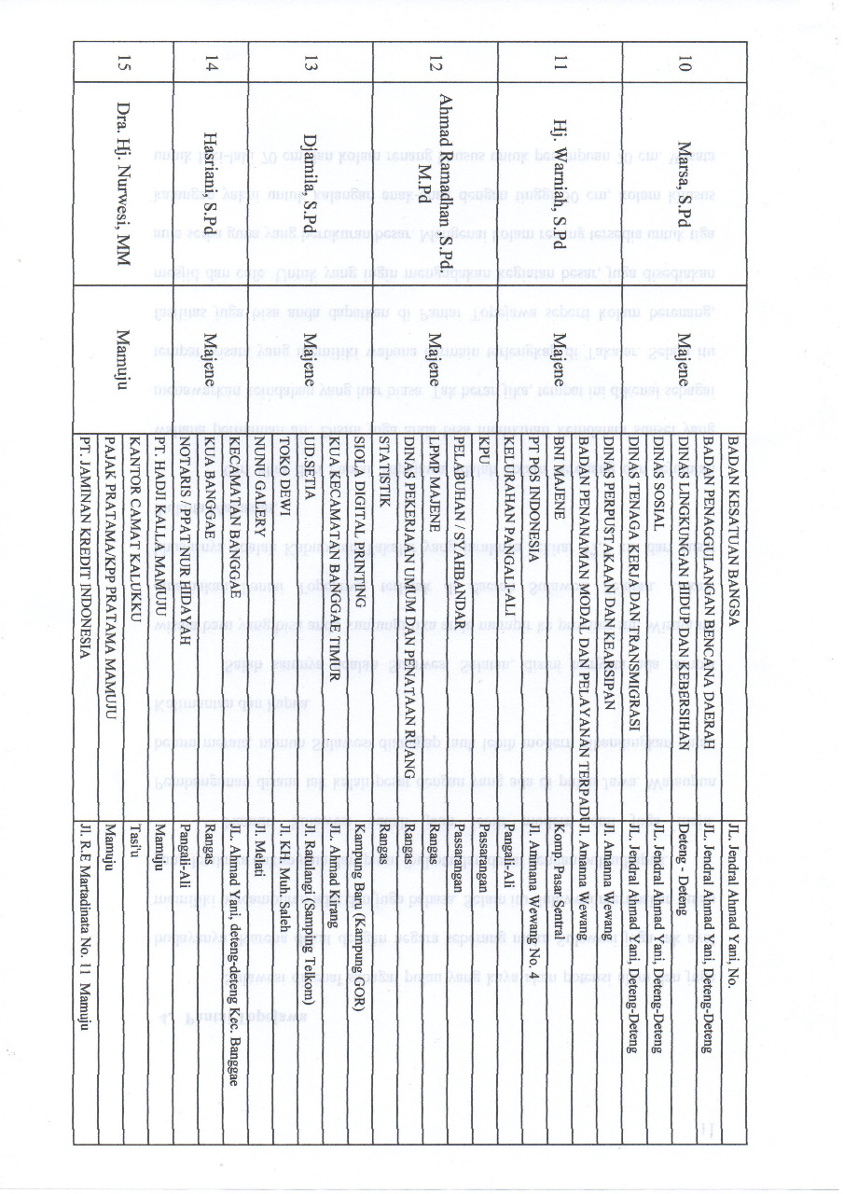
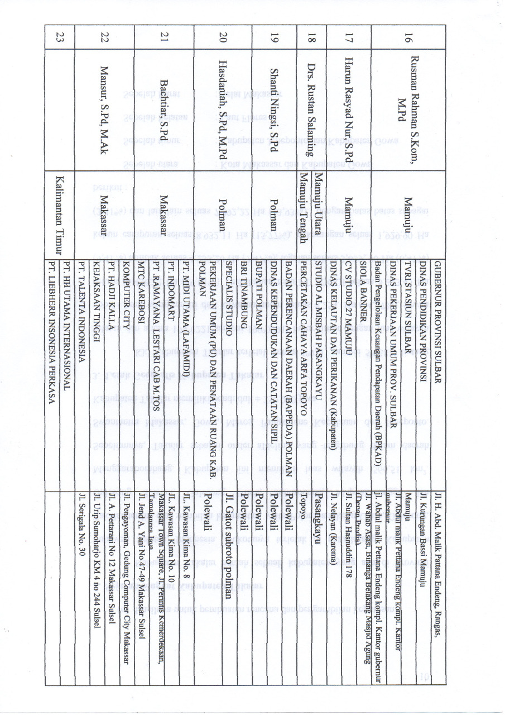
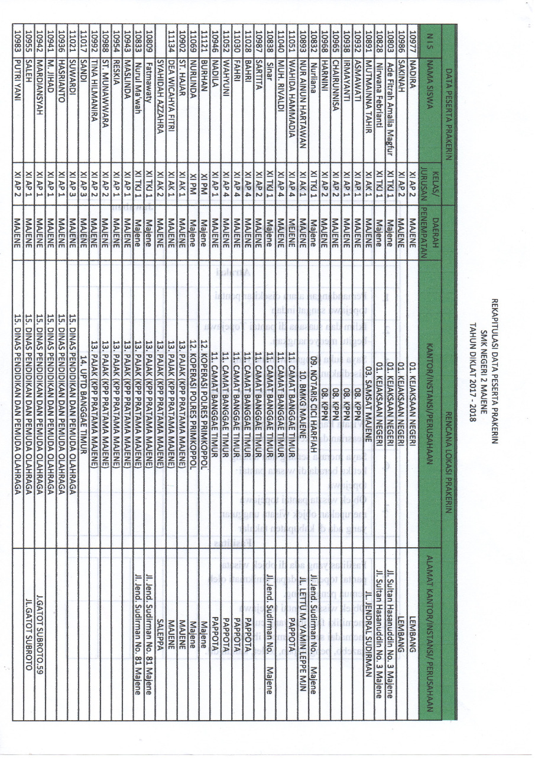
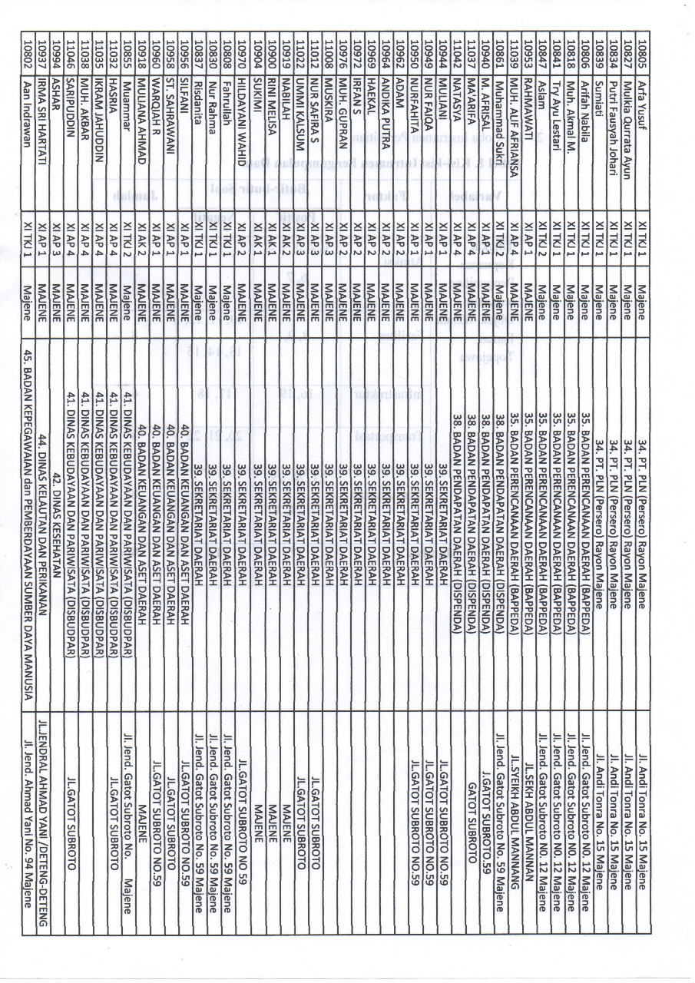
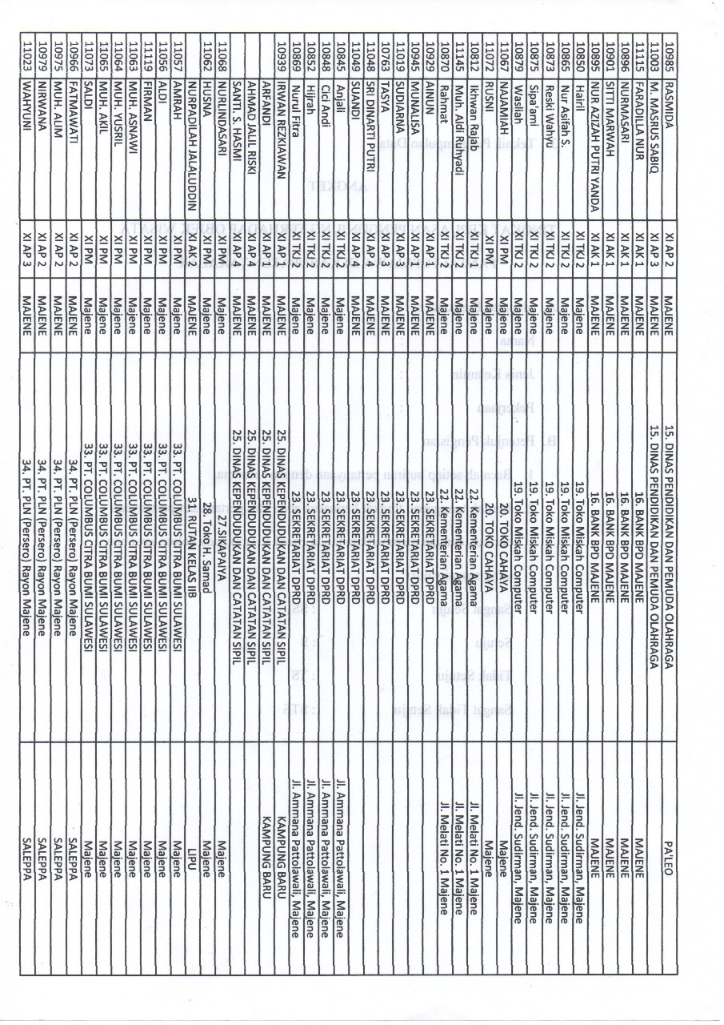
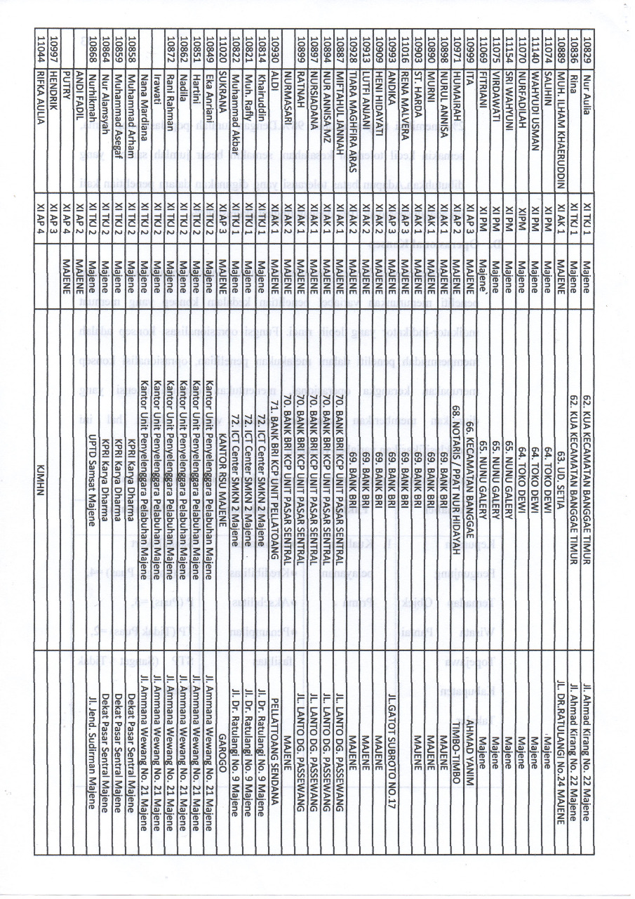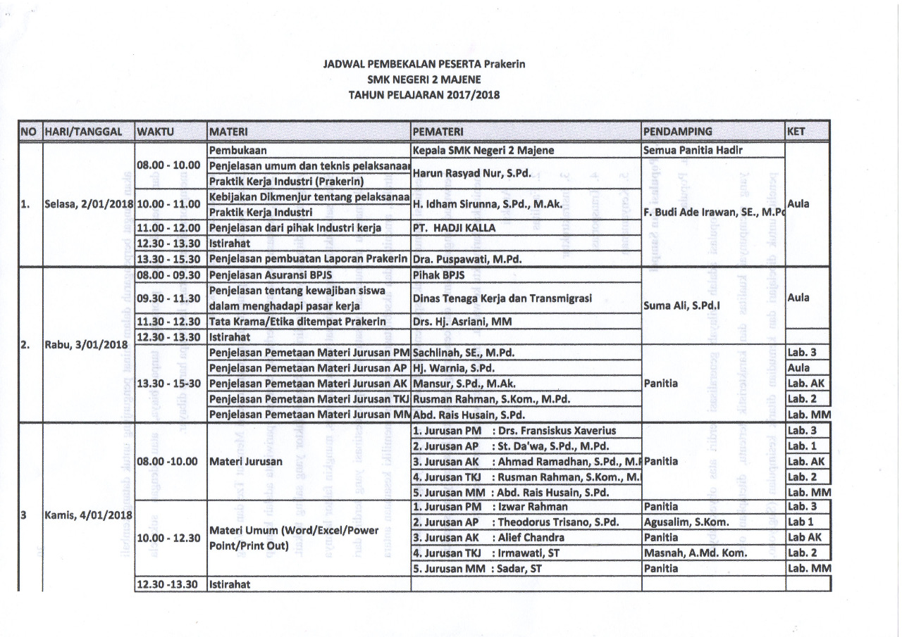
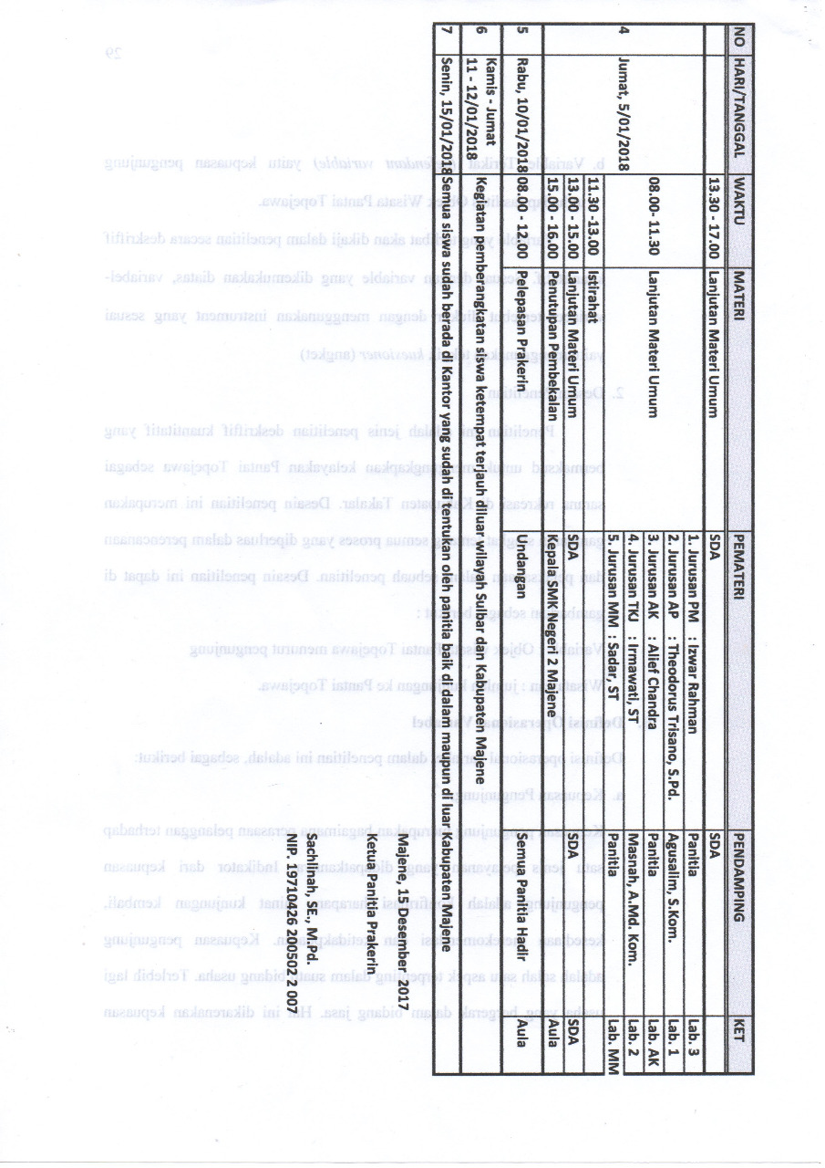
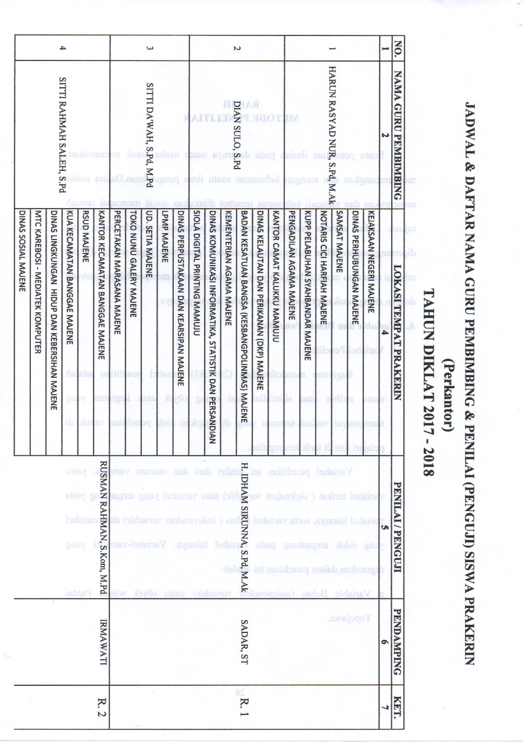
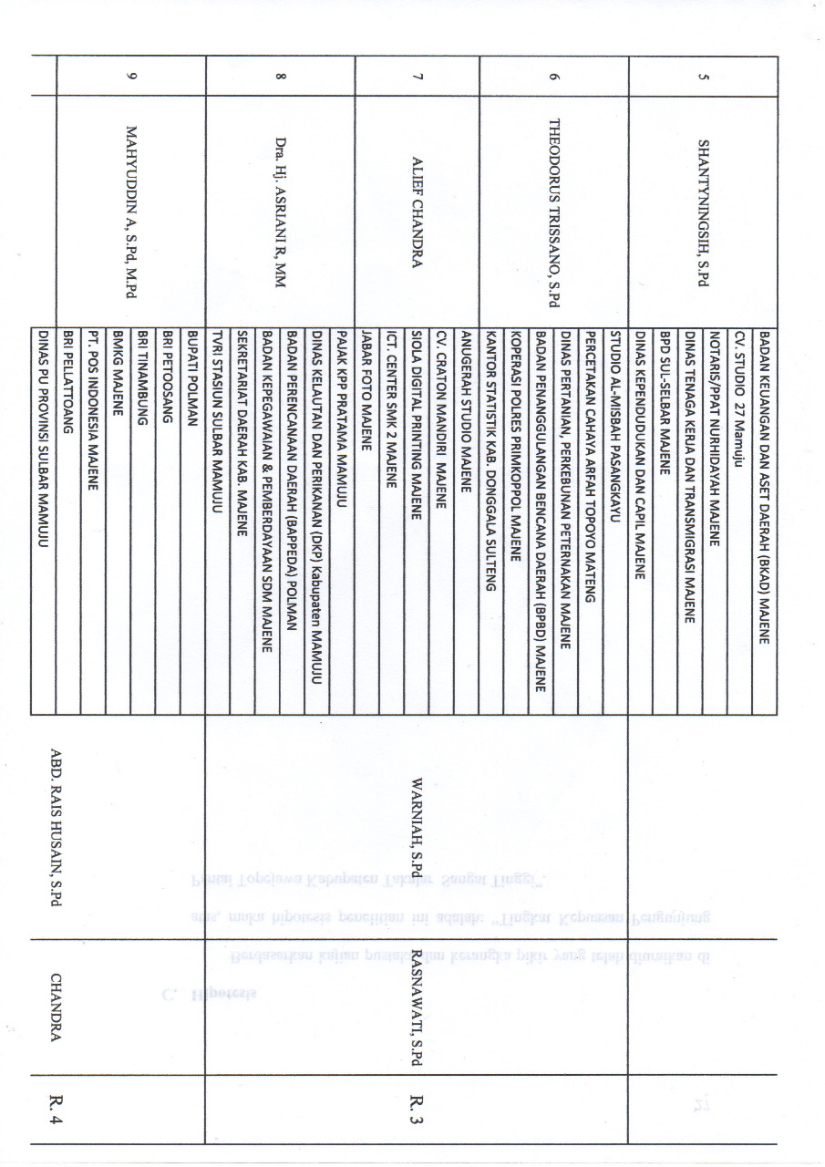
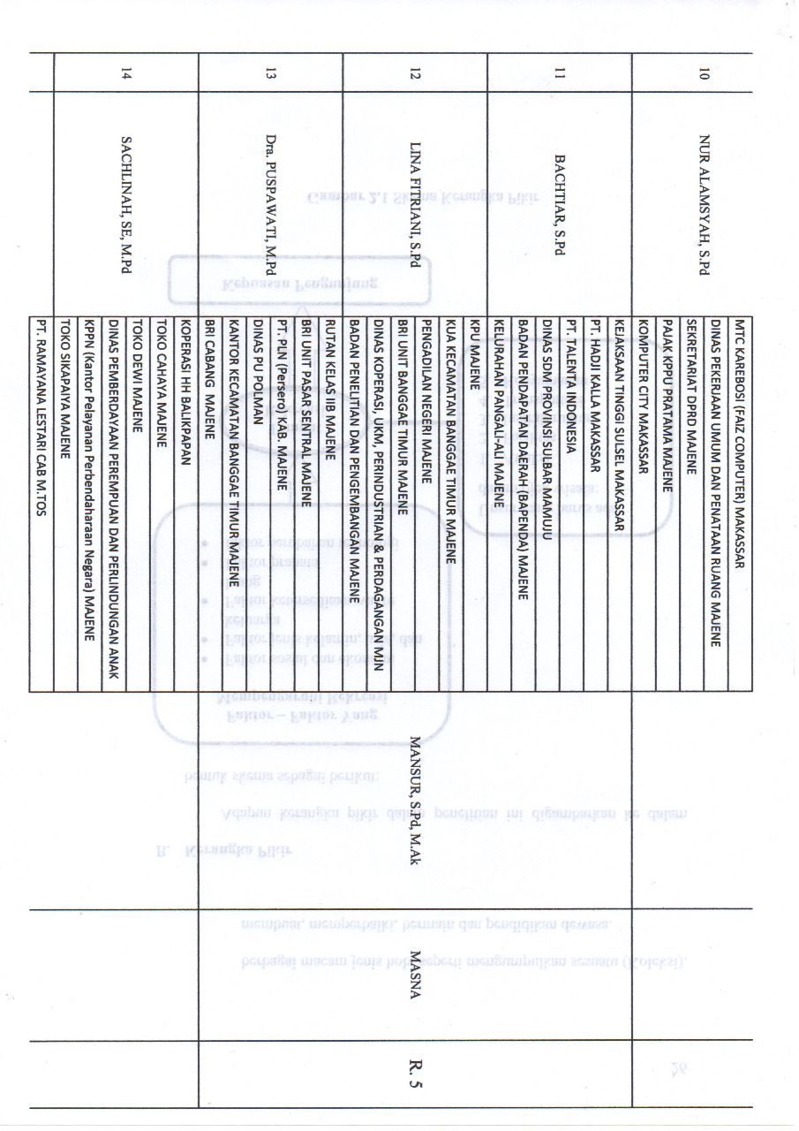
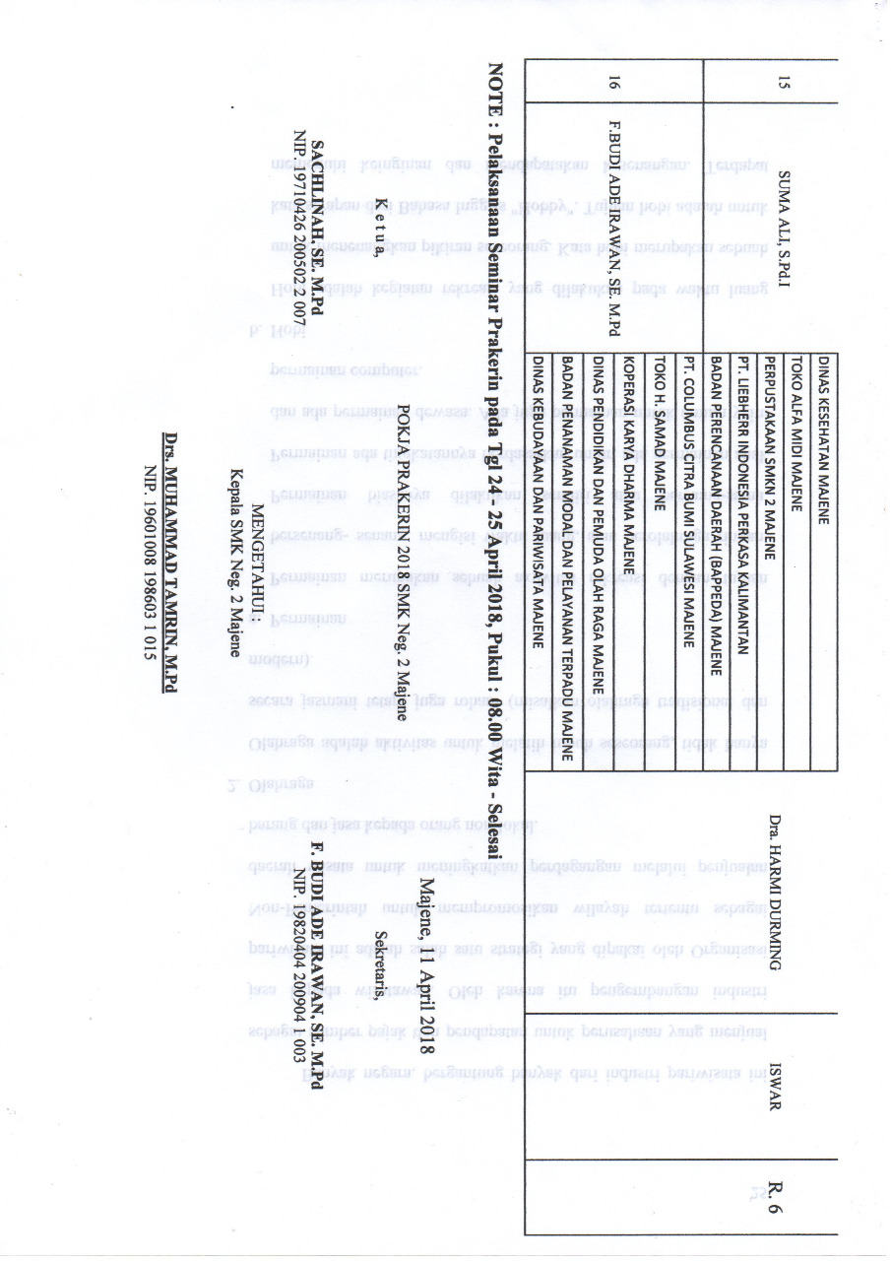
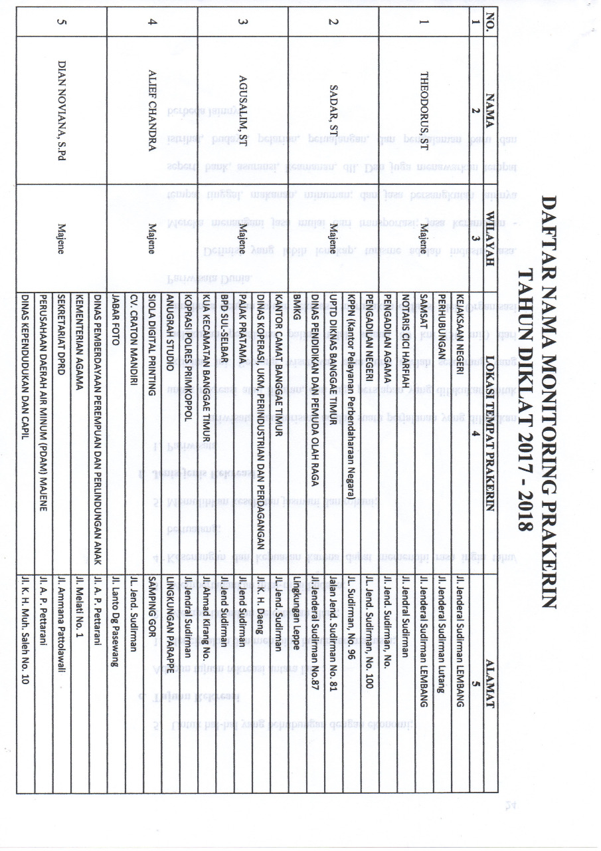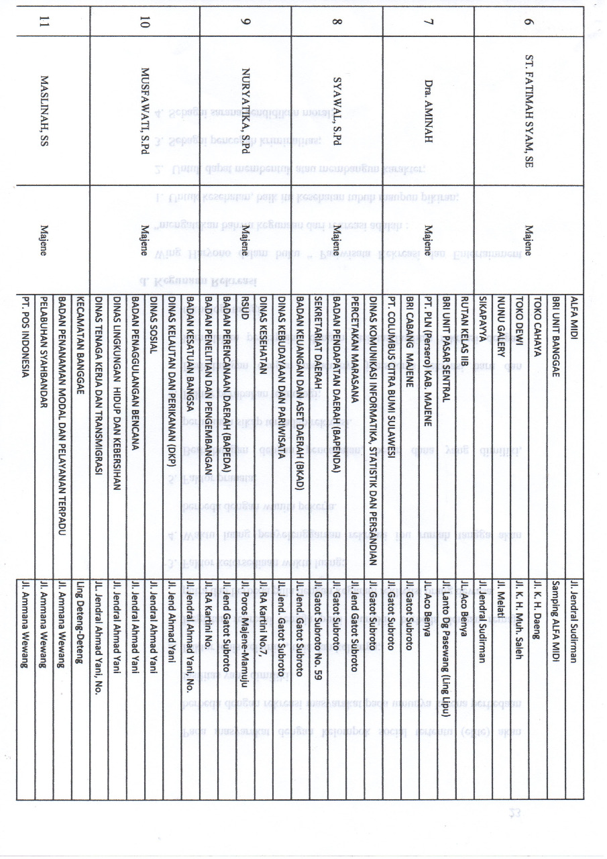
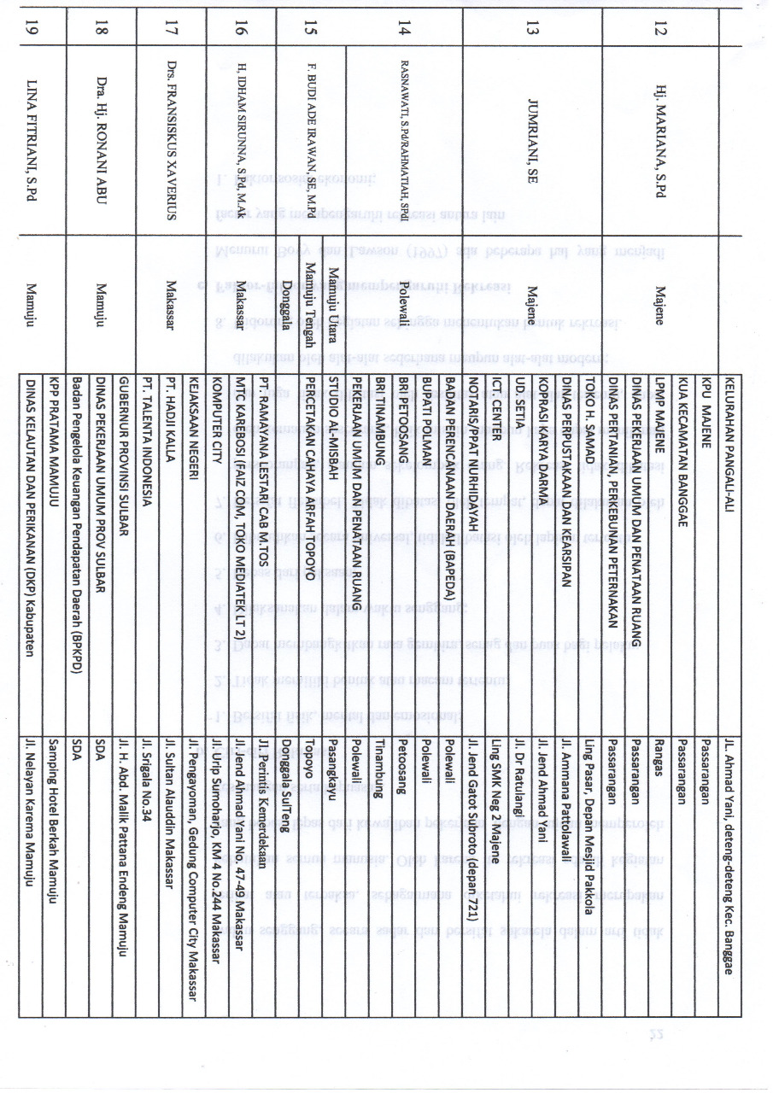
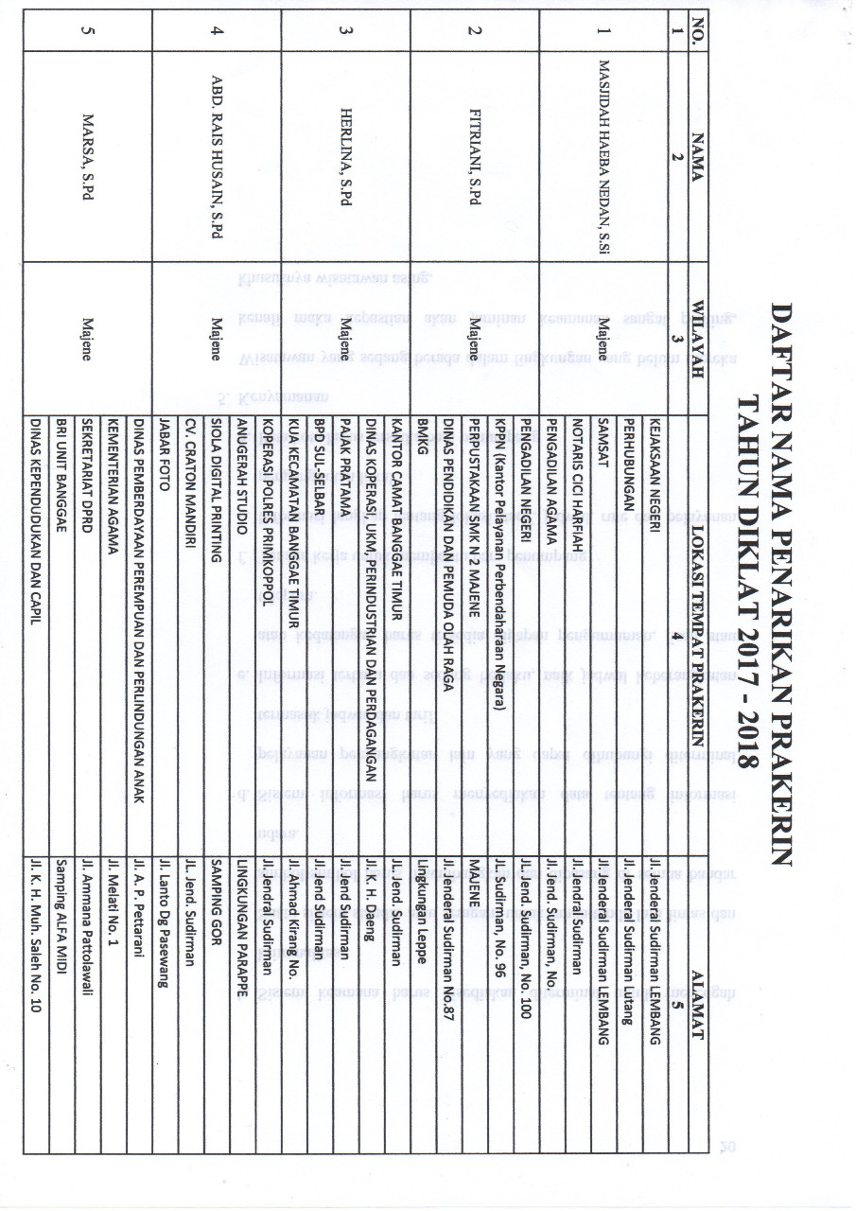
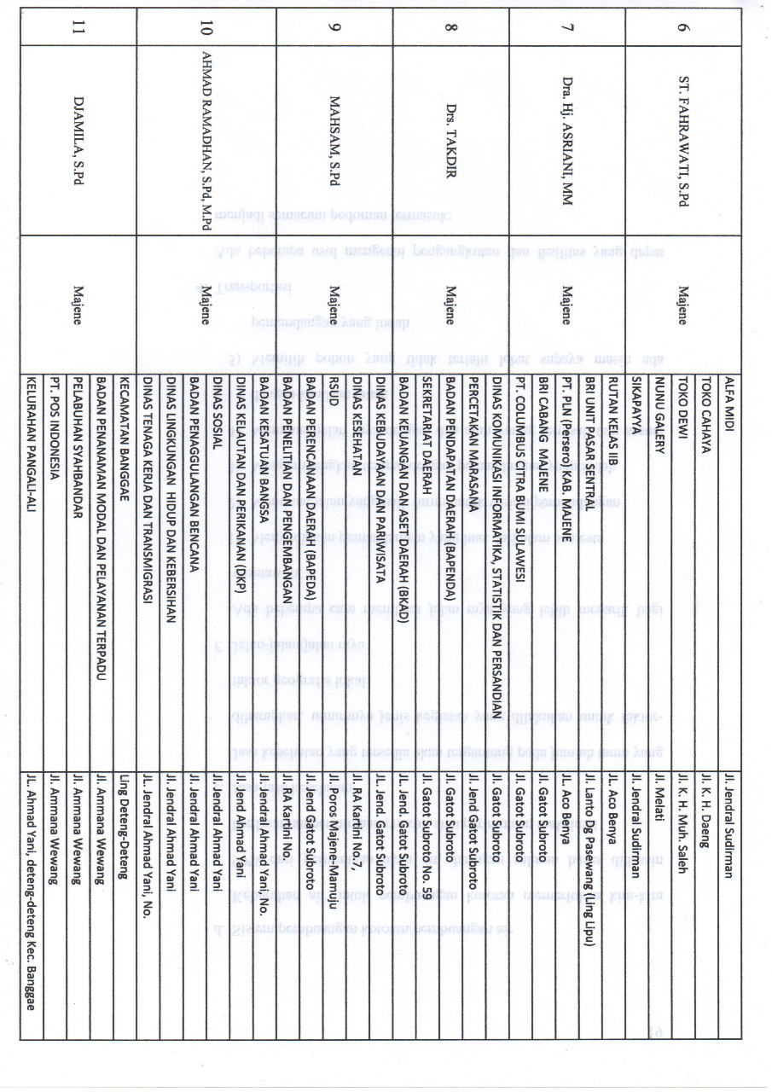
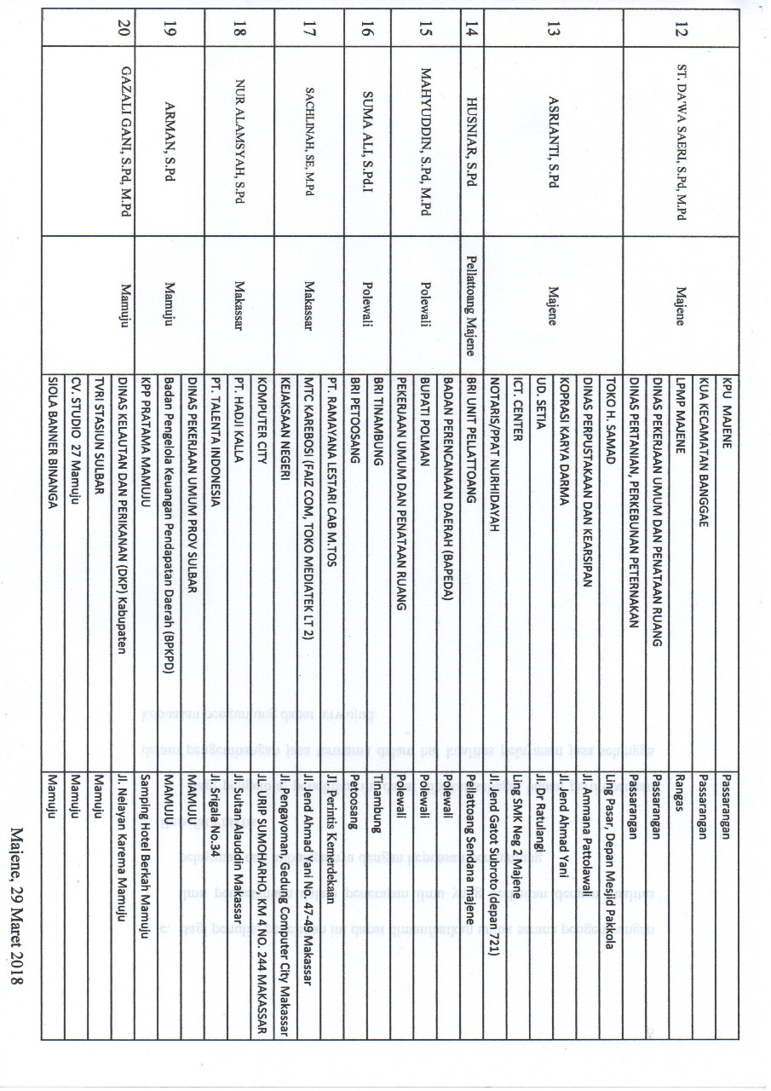

Gambaran SMK Negeri 2 Majene
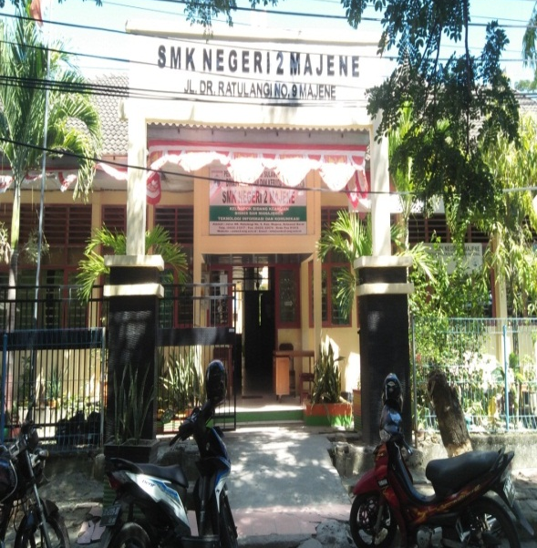
Visi, Misi dan Tujuan Sekolah
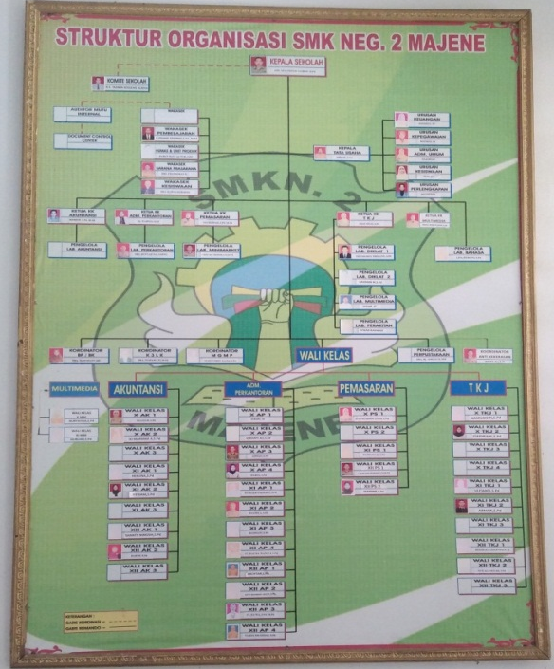

Aktivitas siswa prakerin di kantor perpajakan kab. Majene
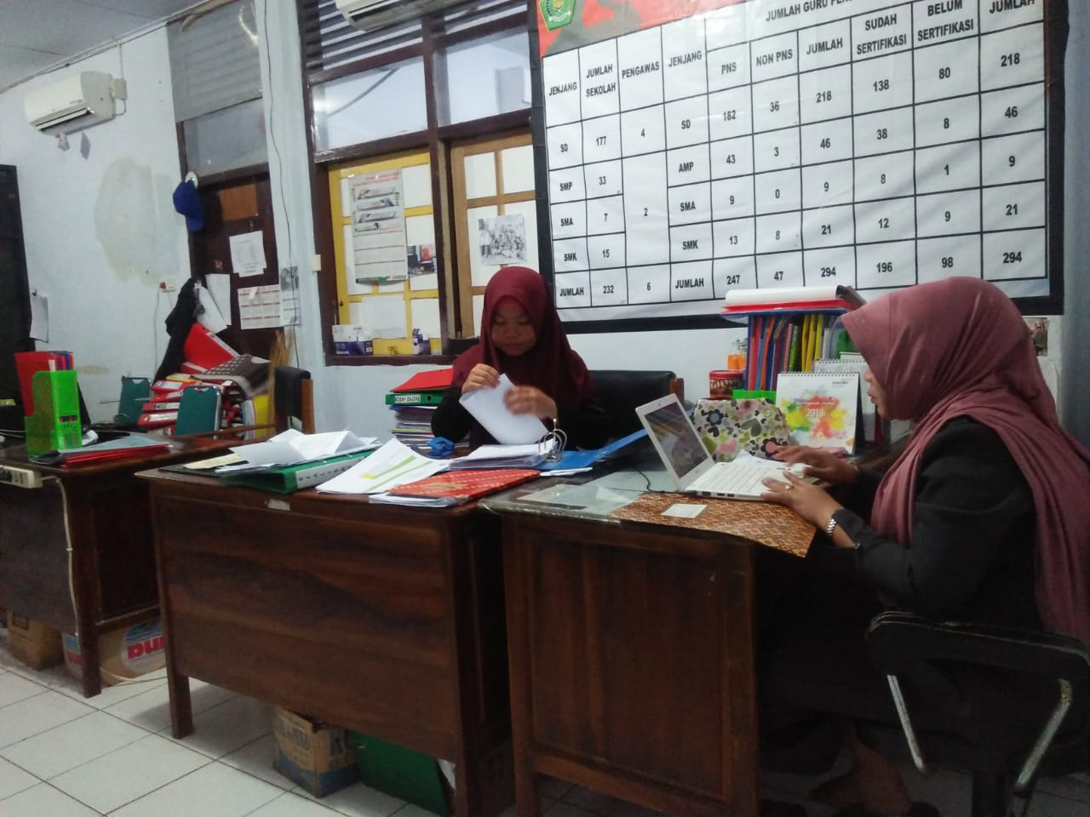
Melipat surat keluar untuk dikirim.
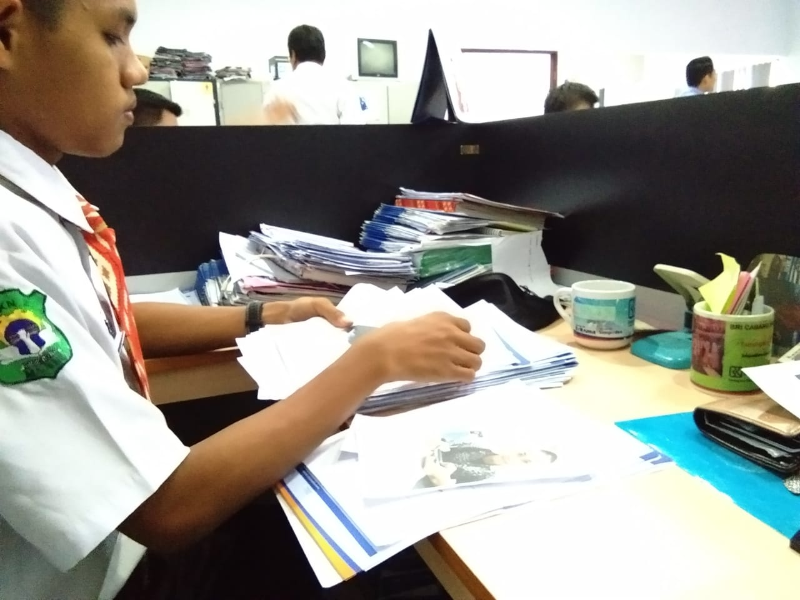
Menyortir surat sebelum diinput ke bagian humas.
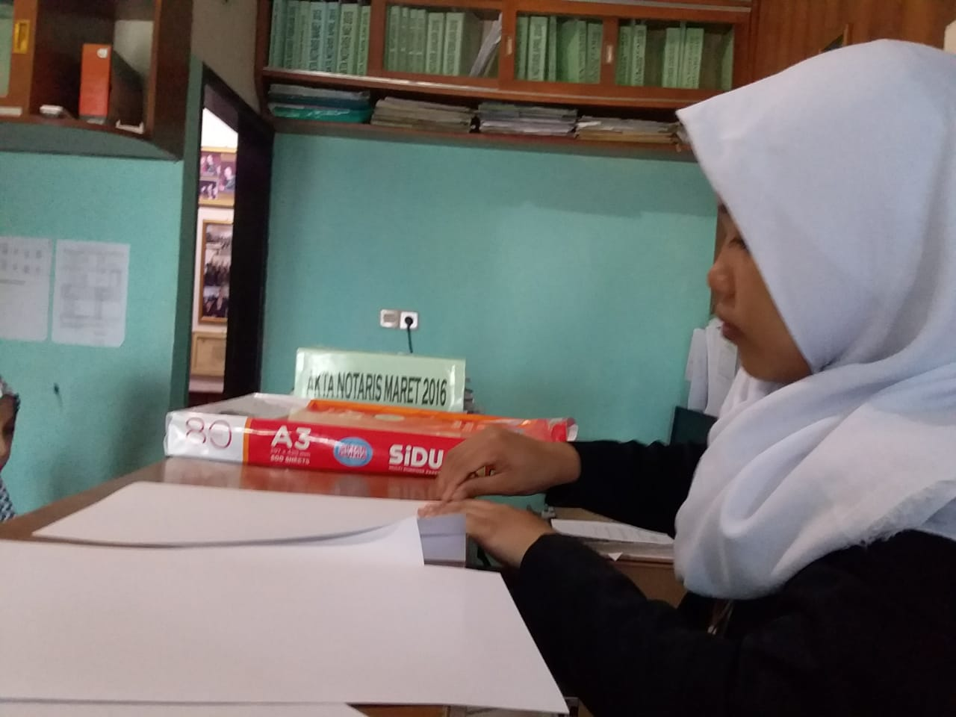
Membuat amlop

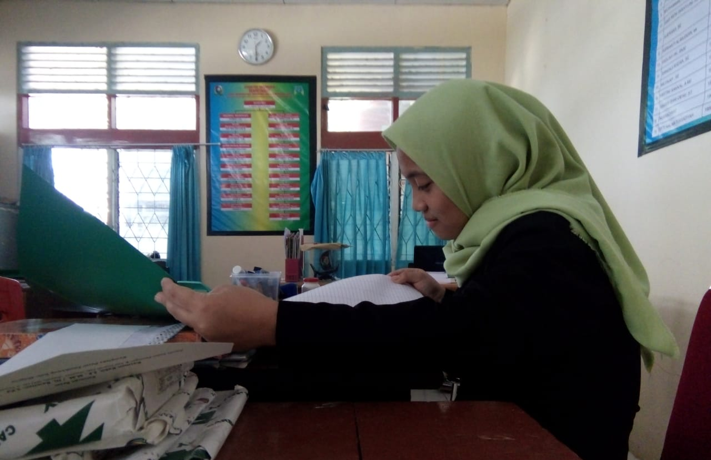
Mengecek rekapitulasi pembayaran pajak
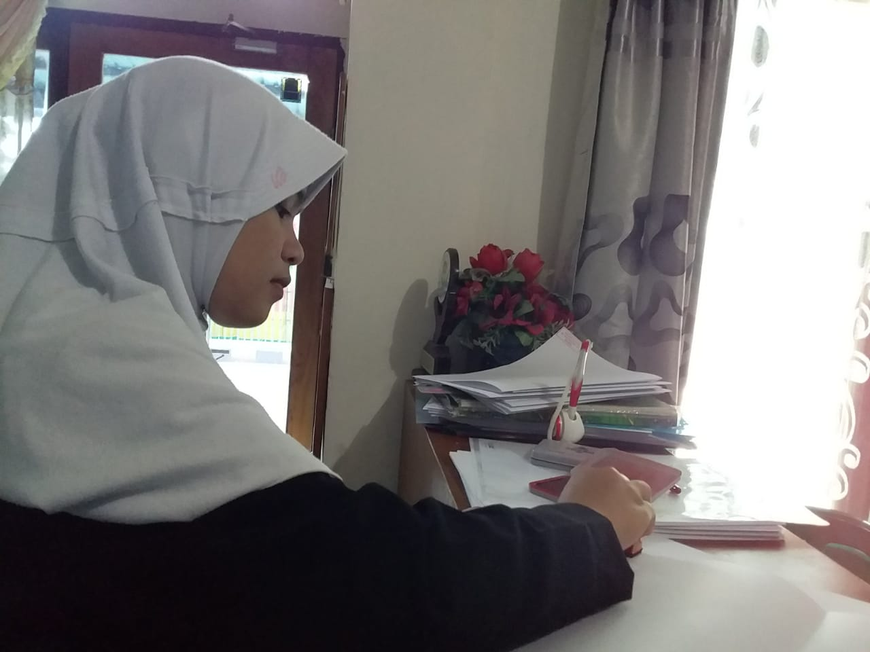
Membubuhi stempel pada surat.
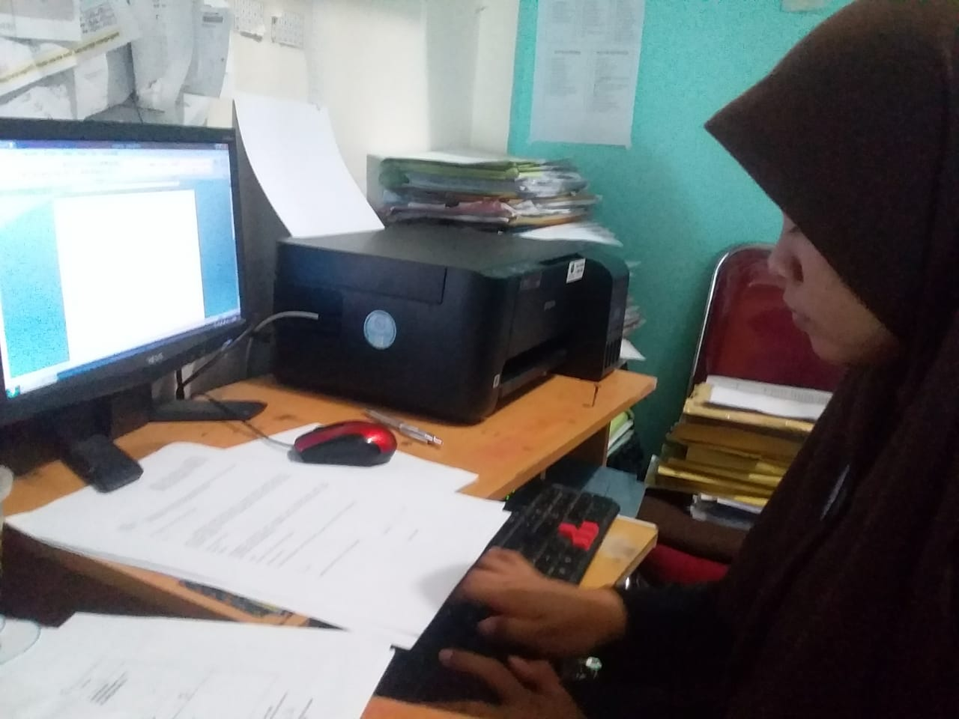
Mengetik surat keterangan pembayaran pajak
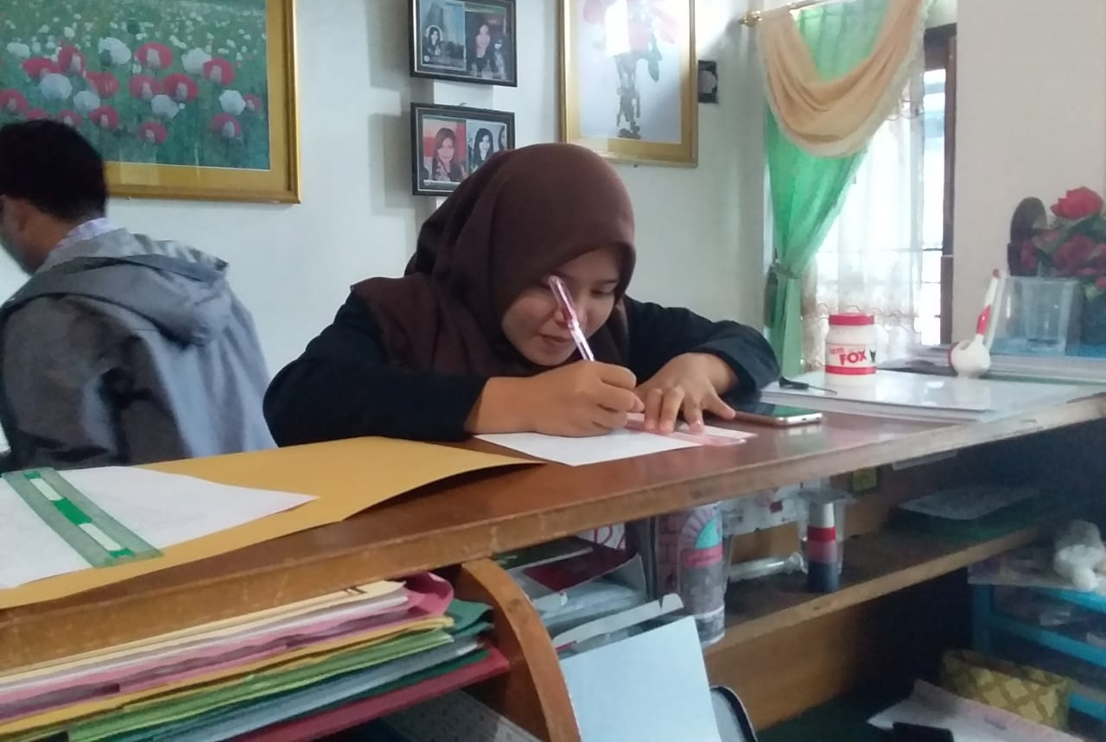
Membuat kolom agenda surat keluar dan surat masuk.
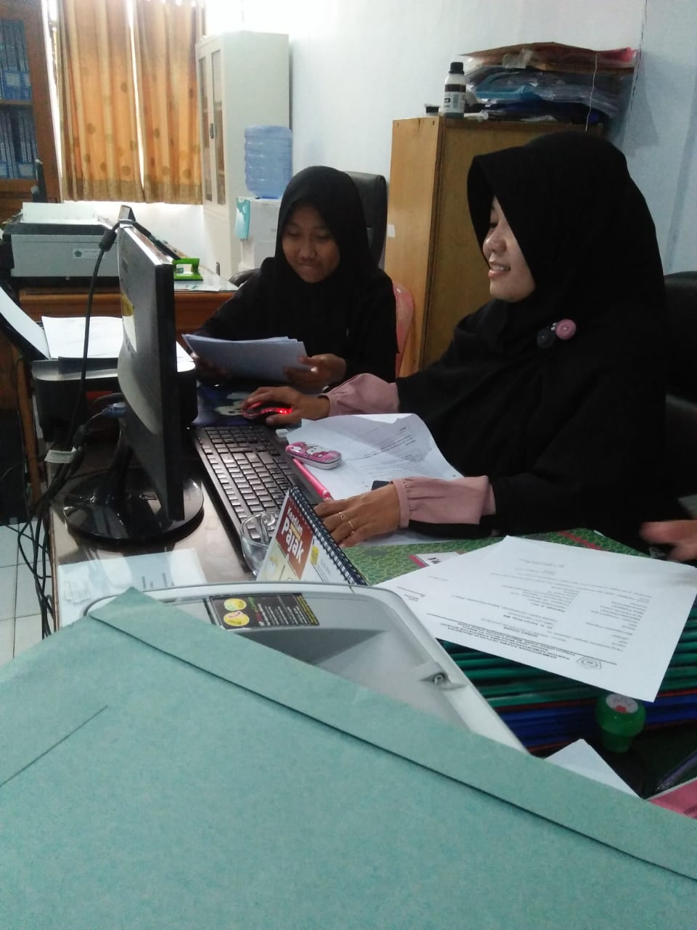
Mendapat bimbingan dari pembimbing industri cara mengisi laporan pajak.
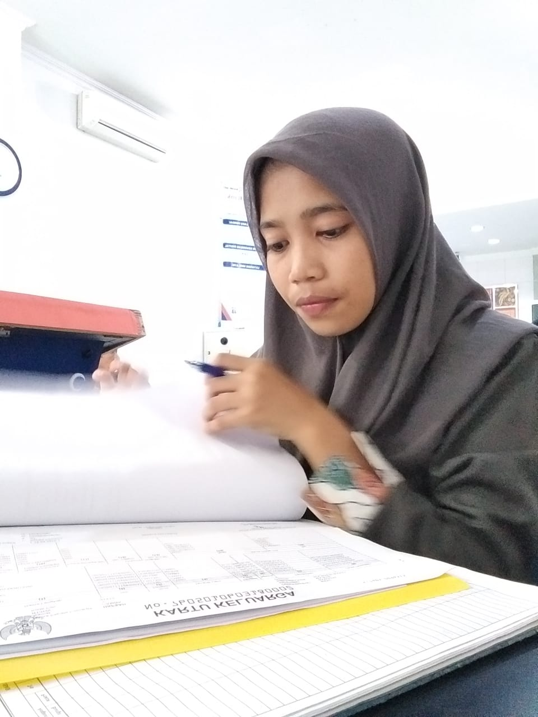
Memeriksa kelengkapan berkas masyarakat yang telah membayar pajak.
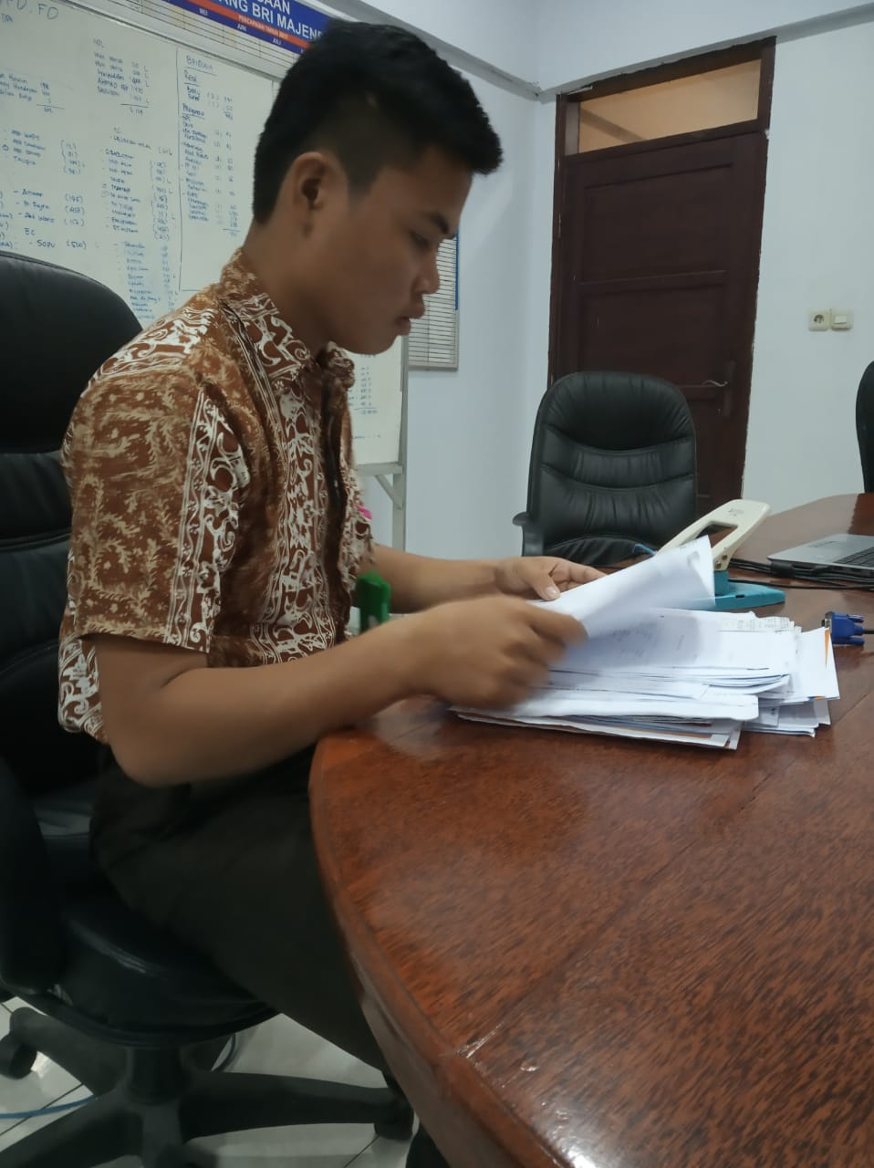
Mengagenda surat masuk yang telah diperiksa oleh bagian notaris.
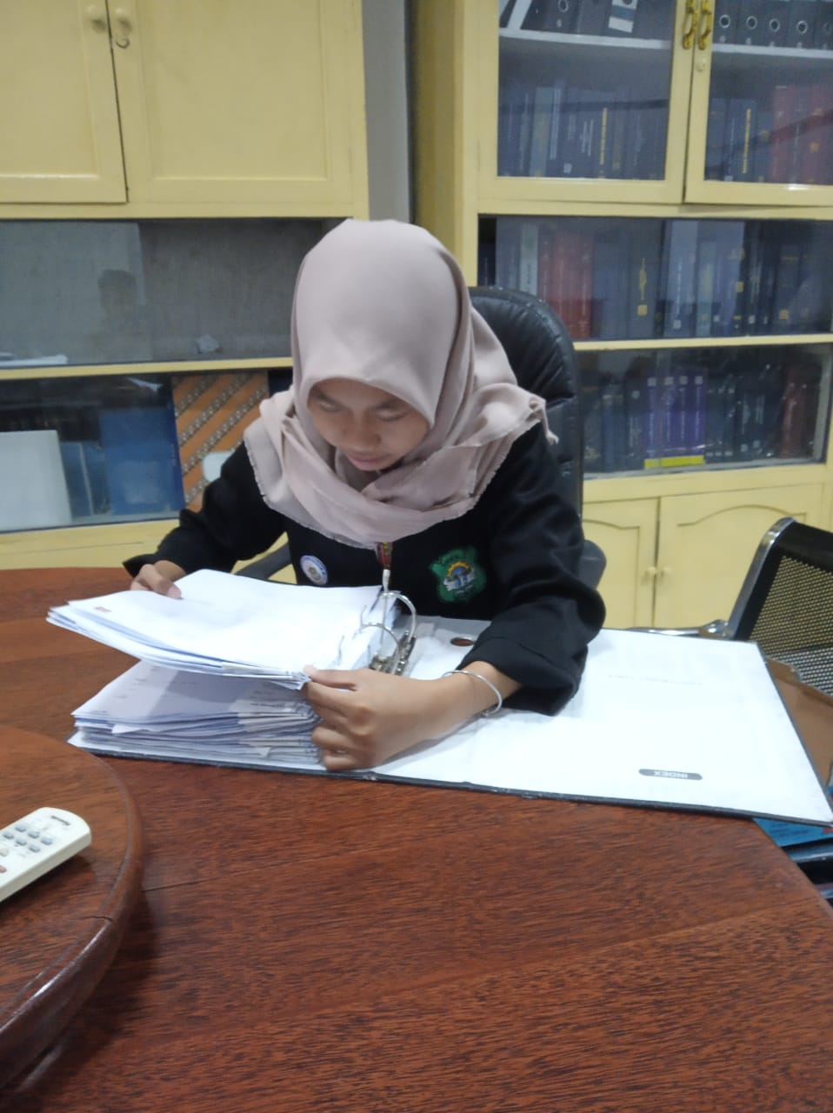
Memeriksa kembali rekapitulasi data tahunan pembayaran pajak
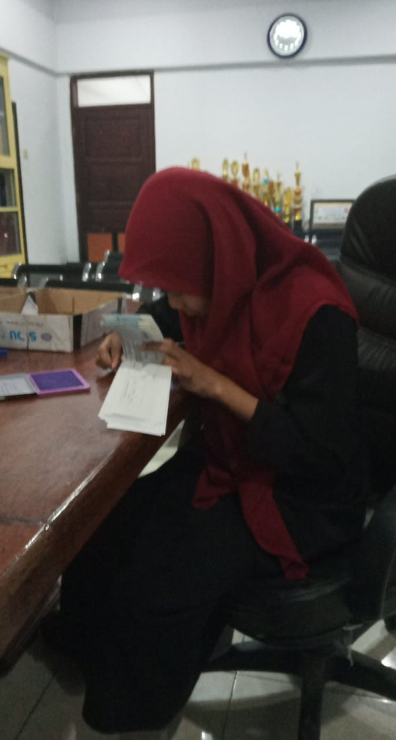
Membubuhkan stempel pada kwintansi.

Pemaparan laporan prakerin
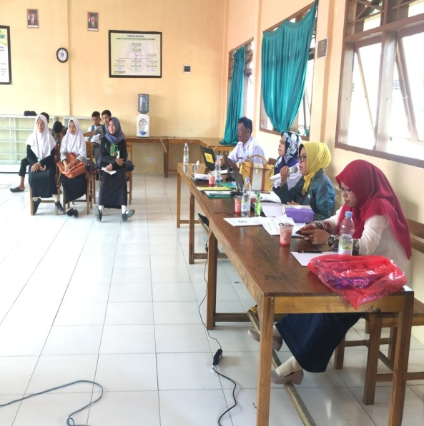 | 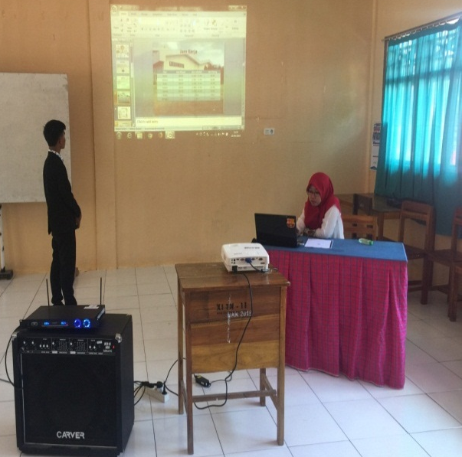

Lampiran 5. Persuratan

PERSURATAN

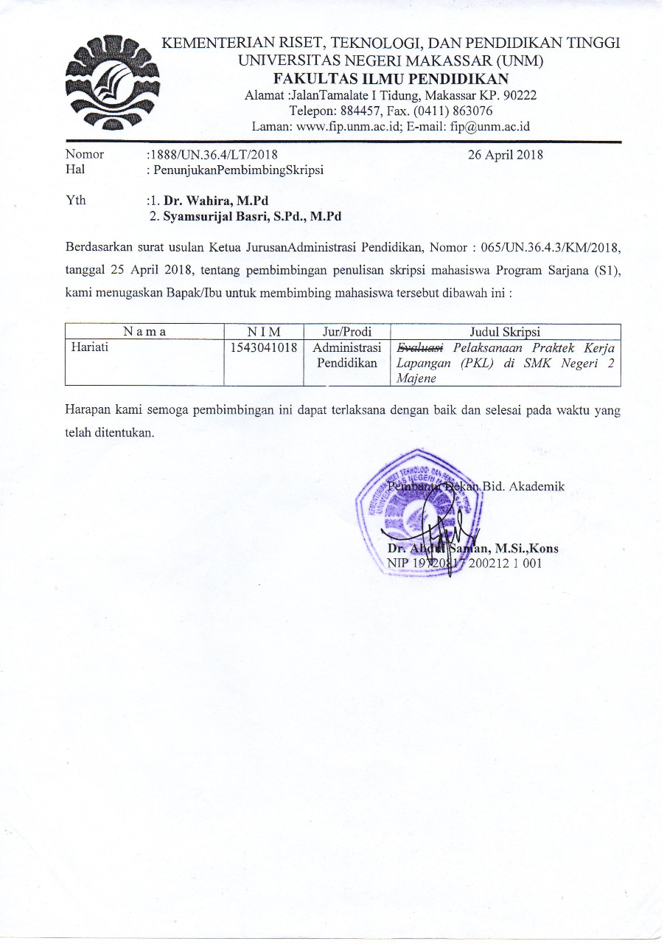
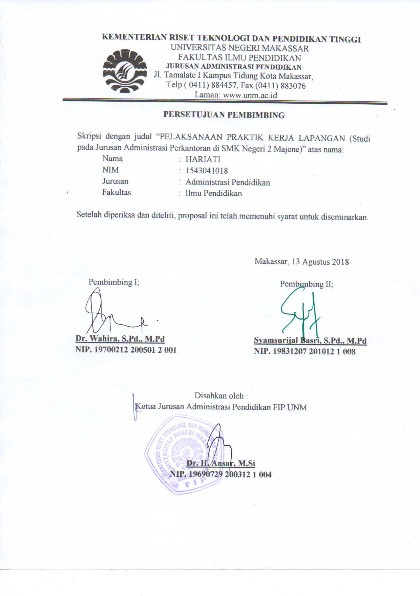

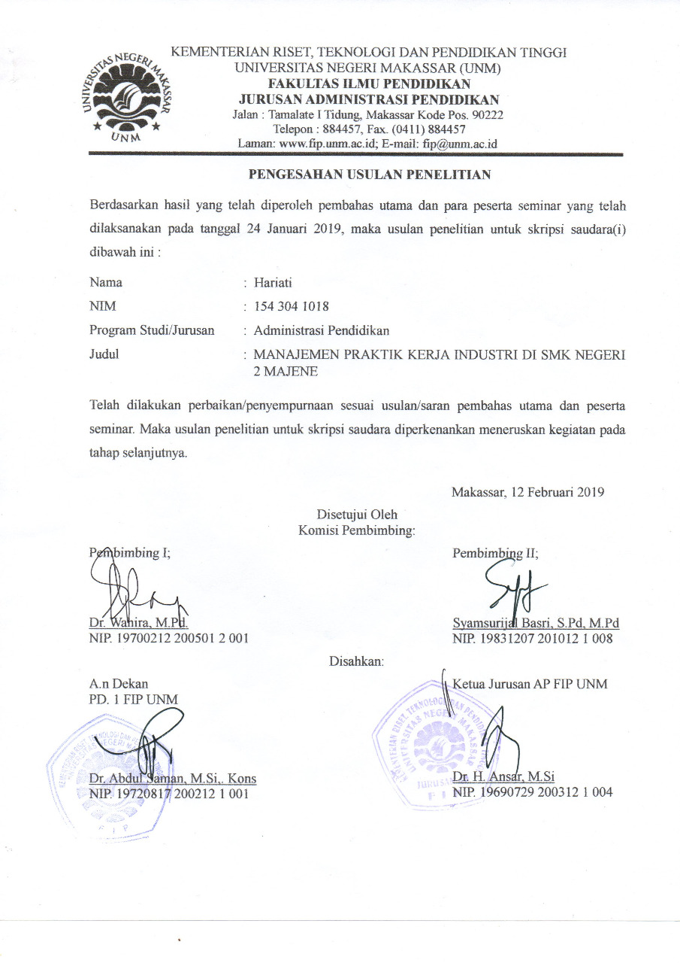
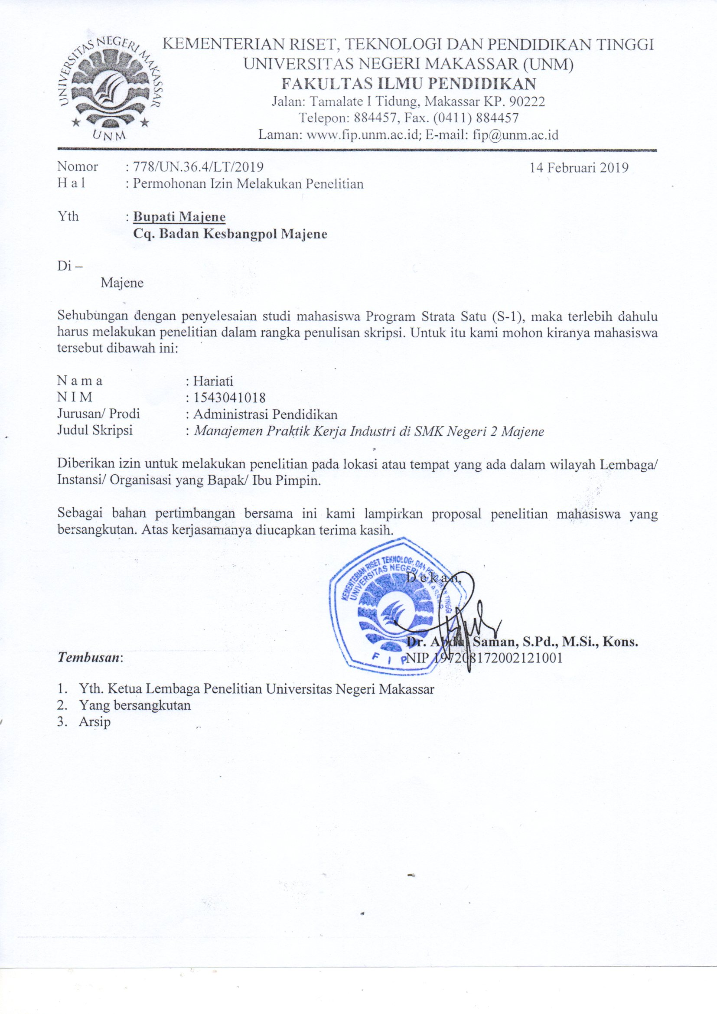

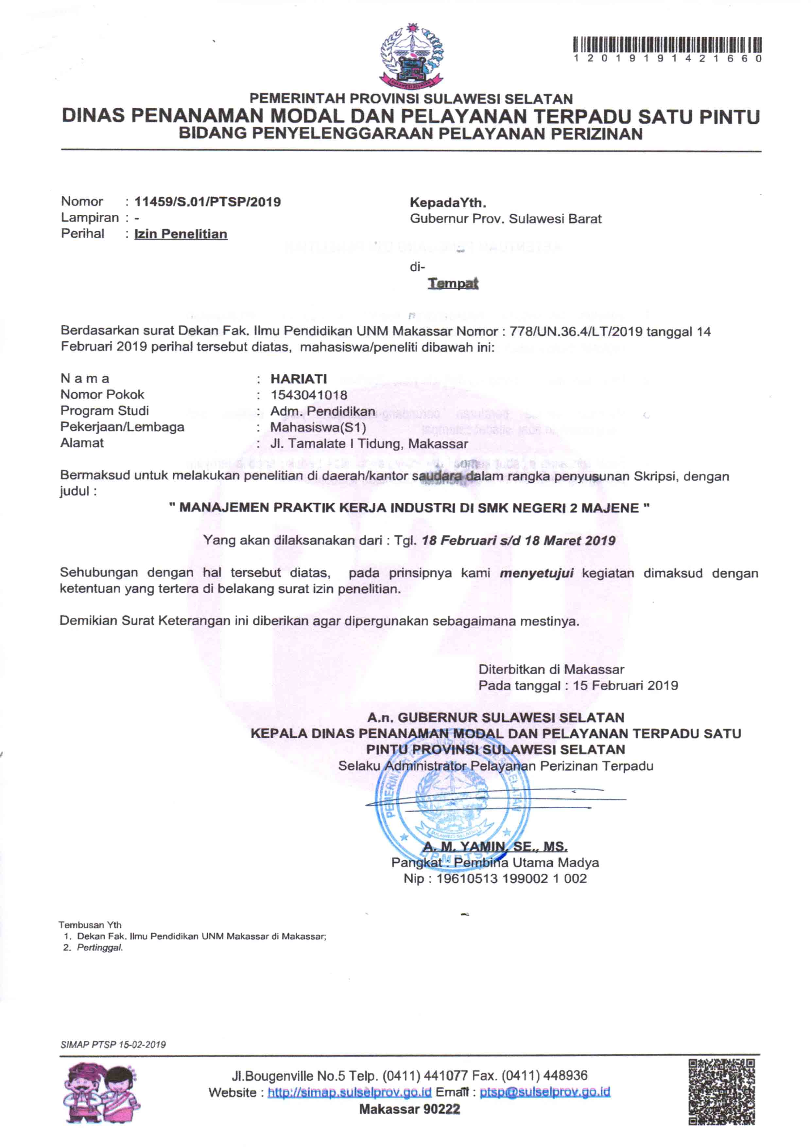

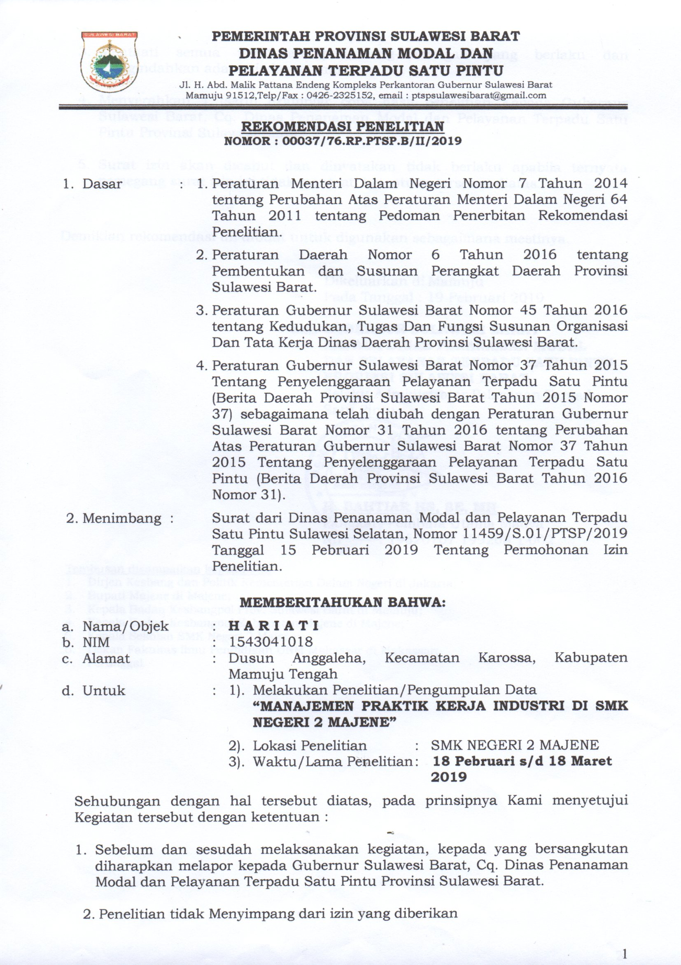

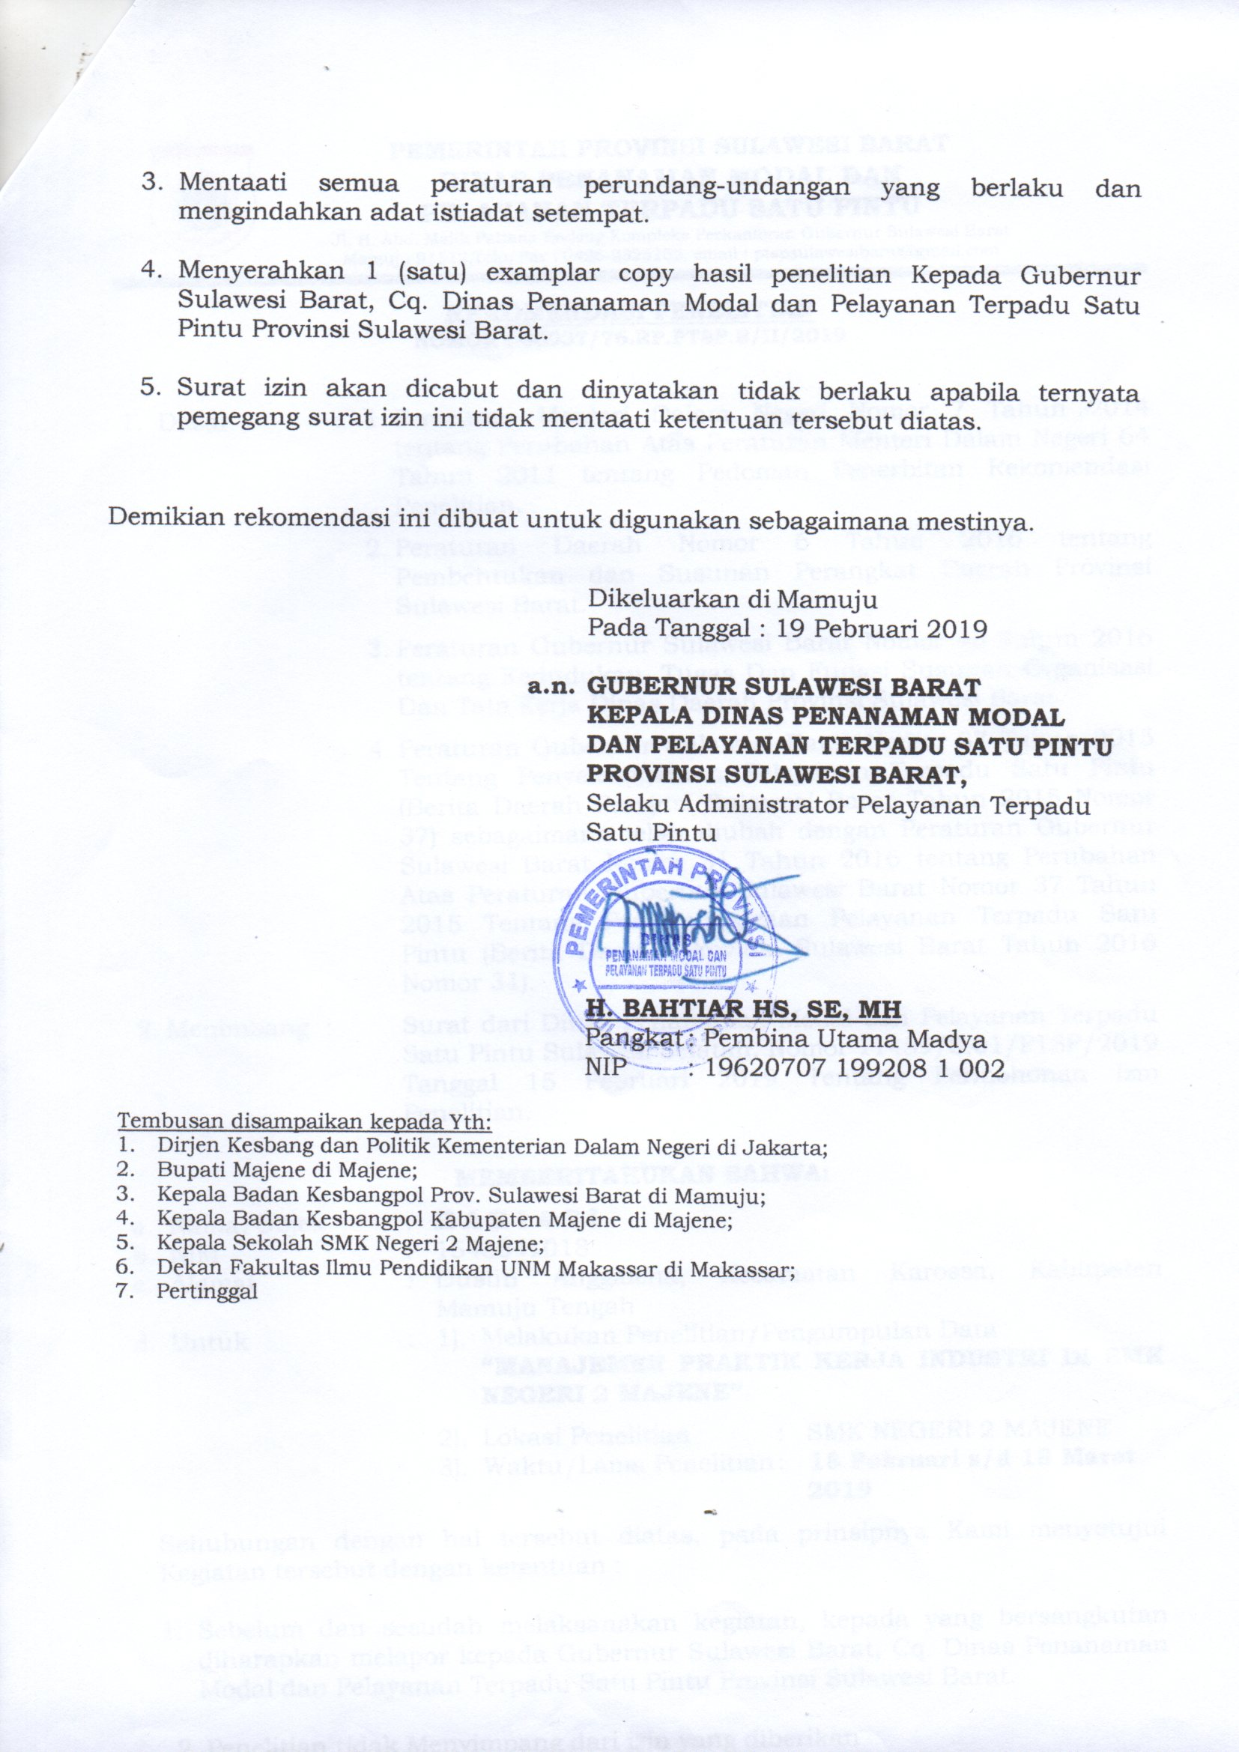
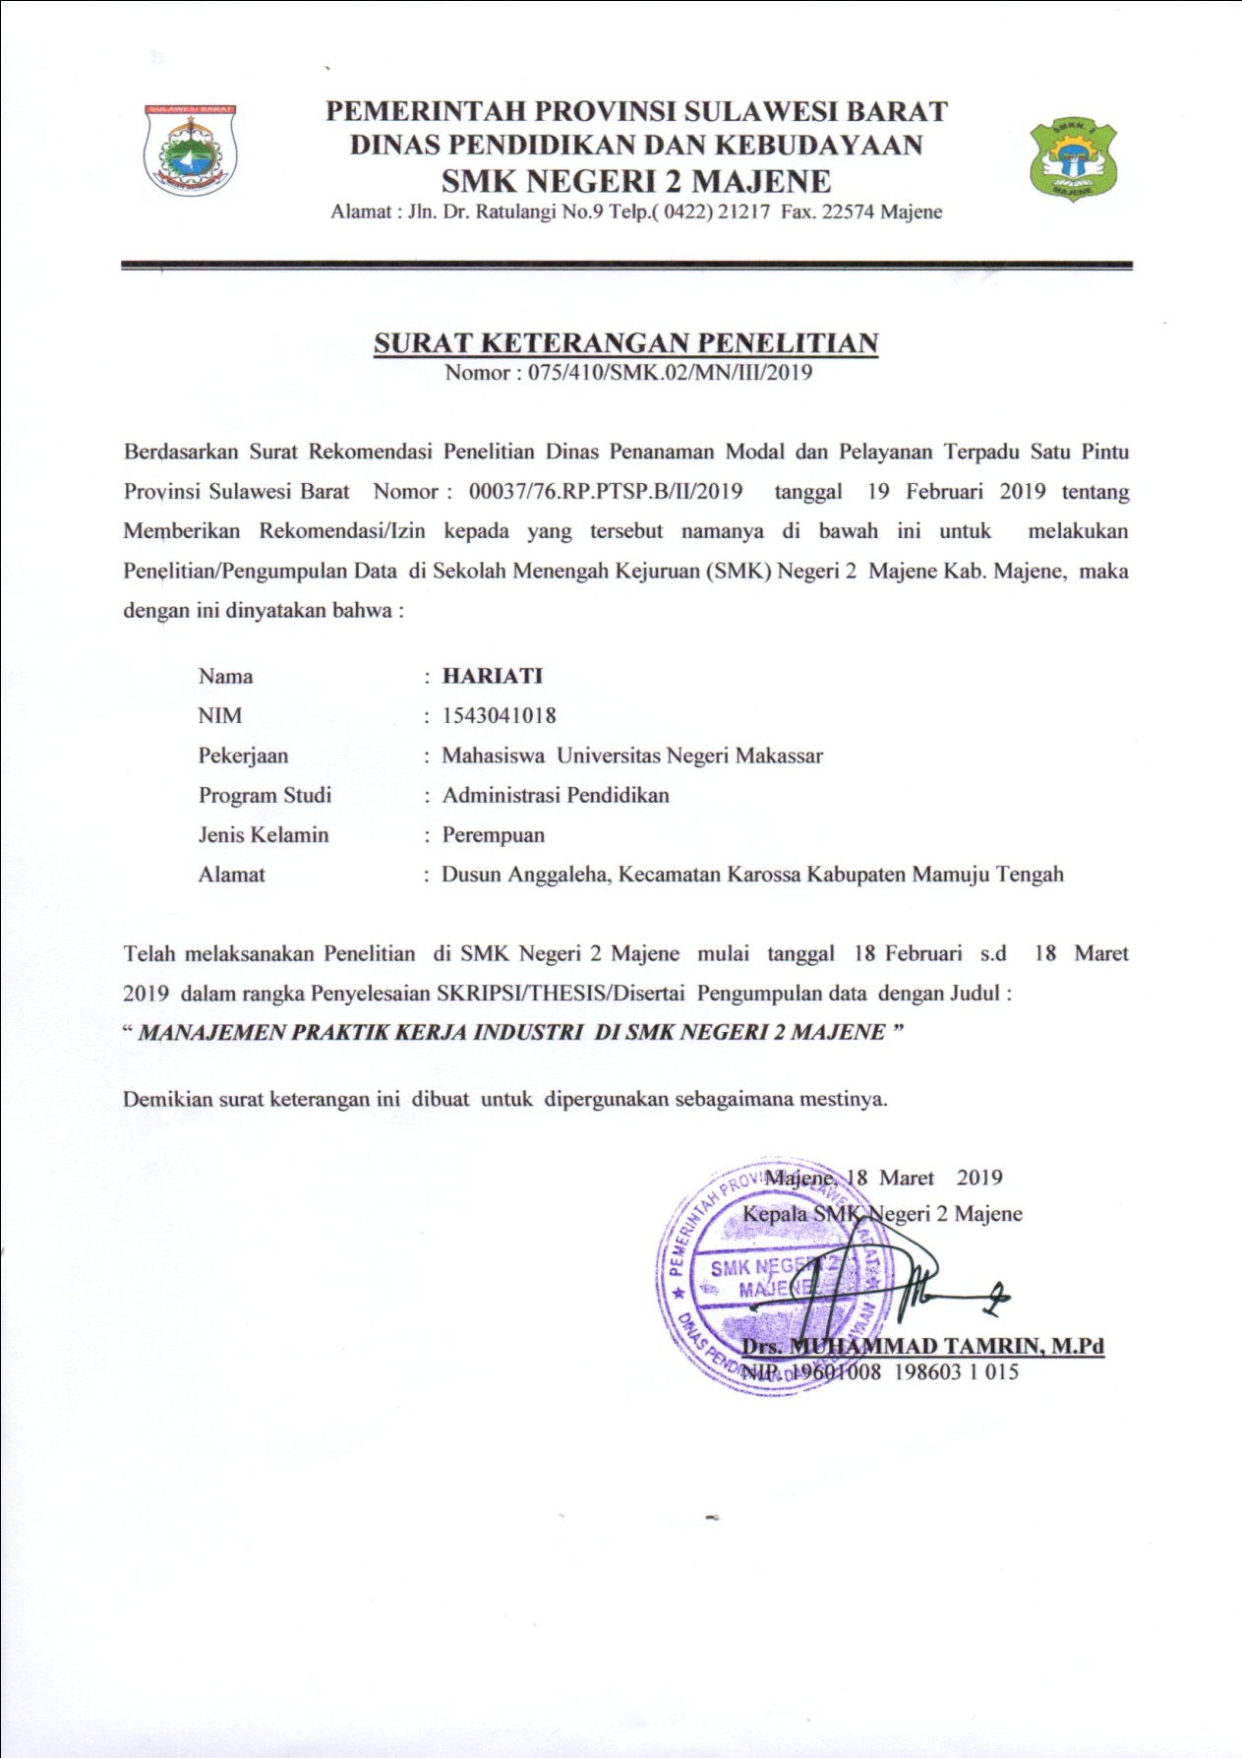

RIWAYAT HIDUP
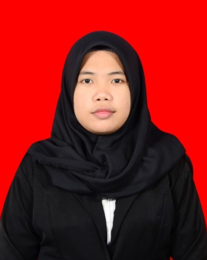
Hariati, lahir pada tanggal 10 Mei 1998 di Anggaleha Desa Lara Kecamatan Karossa Kabupaten Mamuju Tengah Provinsi Sulawesi Barat. Penulis adalah anak ke lima dari sembilan bersaudara, putri dari pasangan Bapak Jalaluddin dan ibu Basse. Mengikuti pendidikan formal pada tahun 2003 di SD Kecil Tambung, Kecamatan Karossa Kabupaten Mamuju Tengah dan Lulus pada tahun 2009. Tahun 2009 melanjutkan pendidikan ke SMP Negeri 4 Karossa dan Lulus pada tahun 2012. Pada tahun yang sama melanjutkan ke SMK Negeri 2 Majene, dan Lulus pada tahun 2015. Kemudian pada tahun yang sama penulis terdaftar sebagai mahasiswa di Universitas Negeri Makassar pada Fakultas Ilmu Pendidikan Jurusan Administrasi Pendidikan, melalui jalur SBMPTN. Kegiatan organisasi yang pernah penulis ikuti yaitu, Sekretaris Bidang II HIMA AP FIP UNM Tahun 2016-2017.

